國立臺北商業大學

資 訊 管 理 系

114資訊系統專案設計

**系統手冊**



**組 別：第****114207組**

**題 目：****日記之森**

**指導老師：****林宏仁老師**

**組 長：****11336016 陳柏任**

**組 員：****11336023 朱羿安** **11336028 呂其翰**

**11336031 黃芊瑜**

**中華民國114年10月8日**

**目錄**

第1章 前言 1

1-1 背景介紹 1

1-2 動機 1

1-3 系統目的與目標 2

1-4 預期成果 2

第2章　營運計畫 3

2-1 可行性分析 3

2-2 商業模式－Business model 4

2-3 市場分析－STP 5

2-4競爭力分析SWOT-TOWS或五力分析 6

第3章　系統規格 7

3-1 系統架構 7

3-2 系統軟、硬體需求與技術平台 7

3-3 使用標準與工具 8

第4章 專案時程與組織分工 9

4-1專案時程：甘特圖 9

4-2專案組織與分工 10

4-3上傳GitHub紀錄 14

第5章 需求模型 15

5-1使用者需求 15

5-2使用個案圖(Use case diagram) 16

5-3使用個案描述：使用活動圖(Activity diagram)描述之 17

5-4分析類別圖(Analysis class diagram) 25

第6章　設計模型 26

6-1 循序圖(Sequential diagram) 26

6-2 設計類別圖(Design class diagram) 36

第7章 實作模型 37

7-1佈署圖(Deployment diagram) 37

7-2套件圖(Package diagram) 37

7-3元件圖(Component diagram) 38

7-4狀態機(State machine) 39

第8章 資料庫設計 45

8-1 資料庫關聯表 45

8-2 表格及其Meta data 46

第9章 程式 56

9-1 元件清單及其規格描述 56

9-2 其他附屬之各種元件 61

第10章 測試模型 62

10-1 測試計畫 62

10-2 測試個案與測試結果資料 64

第11章 操作手冊 73

第12章 使用手冊 73

第13章 感想 100

第14章 參考資料 105

附錄 106

**圖目錄**

圖3-1- 1 系統架構圖 7

圖4-1- 1 甘特圖 9

圖4-3- 1 上傳GitHub紀錄 14

圖5-2- 1 使用個案圖 16

圖5-3- 1 註冊活動圖 17

圖5-3- 2 登入活動圖 18

圖5-3- 3 寫日記活動圖 19

圖5-3- 4 查詢歷史日記活動圖 20

圖5-3- 5 收藏活動圖 20

圖5-3- 6 AI互動活動圖 21

圖5-3- 7 發表貼文活動圖 21

圖5-3- 8 留言活動圖 22

圖5-3- 9 按讚活動圖 22

圖5-3- 10 舉報活動圖 23

圖5-3- 11 處理舉報活動圖 23

圖5-3- 12情緒AI活動圖 24

圖5-4- 1 分析類別圖 25

圖6-1- 1註冊循序圖 26

圖6-1- 2 登入循序圖 27

圖6-1- 3 寫日記循序圖 27

圖6-1- 4查詢歷史日記循序圖 28

圖6-1- 5 收藏循序圖 28

圖6-1- 6 AI互動循序圖 29

圖6-1- 7 發表貼文循序圖 30

圖6-1- 8 留言循序圖 31

圖6-1- 9 按讚循序圖 32

圖6-1- 10 舉報循序圖 33

圖6-1- 11 處理舉報循序圖 34

圖6-1- 12 情緒AI循序圖 35

圖6-2- 1 設計類別圖 36

圖7-1- 1 佈屬圖 37

圖7-2- 1 套件圖 37

圖7-3- 1 元件圖 38

圖7-4- 1 使用者帳號之狀態機 39

圖7-4- 2 使用者會話之狀態機 40

圖7-4- 3 社群留言之狀態機 41

圖7-4- 4 社群貼文之狀態機 42

圖7-4- 5 舉報之狀態機 43

圖7-4- 6 AI互動會話之狀態機 44

圖8-1- 1資料庫關聯圖 45

圖11-1- 1開啟瀏覽器圖 73

圖11-1- 2搜尋網站圖 73

圖12-1- 1主頁面 74

圖12-1- 2公告區 74

圖12-1- 3點擊註冊 75

圖12-1- 4填寫基本資料 75

圖12-1- 5註冊成功 76

圖12-1- 6 Email驗證 76

圖12-1- 7 登入 77

圖12-1- 8 左側導覽列 77

圖12-1- 9 切換深淺色模式 78

圖12-1- 10 新增日記 78

圖12-1- 11 儲存日記 79

圖12-1- 12 AI回復 79

圖12-1- 13 日記列表 80

圖12-1- 14 查看過往日記 80

圖12-1- 15 刪除日記 81

圖12-1- 16 匯出PDF 81

圖12-1- 17 AI助手 82

圖12-1- 18 AI助手回覆 82

圖12-1- 19 真人客服通知 83

圖12-1- 20 情緒AI 83

圖12-1- 21 情緒AI回覆 84

圖12-1- 22 情緒分析 84

圖12-1- 23 情緒分析圖表 85

圖12-1- 24 心情討論區 86

圖12-1- 25 討論區頁面 86

圖12-1- 26 發布貼文 87

圖12-1- 27 更新貼文 87

圖12-1- 28 刪除貼文 88

圖12-1- 29 按讚貼文 88

圖12-1- 30 貼文留言 88

圖12-1- 31 追蹤 89

圖12-1- 32 查看追中者的貼文 89

圖12-1- 33 查看等級規範 89

圖12-1- 34 查看等級規範頁面 90

圖12-1- 35 使用說明 90

圖12-1- 36 使用說明頁面 91

圖12-1- 37 常見問題 91

圖12-1- 38常見問題頁面 92

圖12-1- 39 意見回饋 92

圖12-1- 40 問題反饋頁面 93

圖12-1- 41 提交回饋 93

圖12-1- 42回饋紀錄 94

圖12-1- 43 個人資料 94

圖12-1- 44 個人資料頁面 95

圖12-1- 45 更換的頭貼或暱稱 95

圖12-1- 46 更新個人資料 96

圖12-1- 47 點擊設定 96

圖12-1- 48 帳號資訊 97

圖12-1- 49 設定 97

圖12-1- 50 修改密碼頁面 98

圖12-1- 51 變更密碼 98

圖12-1- 52 登出 99

**表目錄**

表2-4- 1 SWOT-TOWS 6

表3-2- 1系統需求表 7

表3-3- 1使用標準與工具表 8

表4-2- 1專案組織表 10

表4-2- 2專案分工表 13

表5-1- 1功能性需求表 15

表5-1- 2 非功能性需求表 15

表8-2- 1 使用者表 46

表8-2- 2 日記記錄表 47

表8-2- 3 日記總結表 47

表8-2- 4 日記互動表 48

表8-2- 5 社群貼文表 49

表8-2- 6 留言表 50

表8-2- 7 按讚表 50

表8-2- 8 收藏日記表 51

表8-2- 9 舉報紀錄表 51

表8-2- 10 AI會話表 52

表8-2- 11 AI會話紀錄表 52

表8-2- 12 公告表 53

表8-2- 13 追蹤關係表 53

表8-2- 14標籤表 54

表8-2- 15貼文標籤關聯表 54

表8-2- 16使用者每日活動表 54

表8-2- 17使用者等級歷史表 55

表9-1- 1 元件清單及其規格描述表 56

表9-2- 1其他附屬之各種元件說明表 61

表10-1- 1 測試計畫表 62

表10-2- 1 瀏覽主頁面測試 64

表10-2- 2 註冊測試 64

表10-2- 3 登入測試 64

表10-2- 4 切換深淺色模式測試 65

表10-2- 5 編輯個人資料測試 65

表10-2- 6 登出測試 65

表10-2- 7 選擇紀錄日期與情緒標籤測試 66

表10-2- 8 新增日記測試 66

表10-2- 9 查詢日記測試 66

表10-2- 10刪除日記測試 67

表10-2- 11匯出日記測試 67

表10-2- 12成長樹等級測試 67

表10-2- 13真人客服測試 68

表10-2- 14與 AI 助手詢問問題測試 68

表10-2- 15與情緒 AI 聊天測試 68

表10-2- 16 AI情緒分析測試 69

表10-2- 17發布貼文測試 69

表10-2- 18刪除貼文測試 69

表10-2- 19修改貼文測試 70

表10-2- 20查詢貼文測試 70

表10-2- 21留言測試 70

表10-2- 22按讚測試 71

表10-2- 23查看積分等級制度測試 71

表10-2- 24追蹤用戶測試 71

表10-2- 25使用說明測試 72

表10-2- 26常見問題測試 72

表10-2- 27問題與反饋表單測試 72

1. 前言

1-1 背景介紹

隨著現代社會生活節奏的加快，心理健康問題日益受到關注。根據衛生福利部2024年的統計數據，台灣每四人中約有一人面臨心理健康挑戰，例如憂鬱、孤獨或焦慮。隨著人工智慧（AI）技術的快速發展，AI逐漸融入日常生活，並在心理健康領域展現巨大潛力。AI系統能夠透過情緒分析與即時回應，協助使用者識別情緒波動並提供適當支持。

相較於傳統心理諮商，AI心理諮商工具在即時性與便利性上具有顯著優勢。傳統心理諮商通常需要較高的時間與金錢成本，且可能因社會觀感或隱私顧慮而使部分使用者卻步。根據《PLOS Mental Health》研究，AI（如ChatGPT）在回應細緻度上優於部分傳統諮商師，能快速分析使用者的日記內容並識別情緒模式，進而提供個人化建議。然而，AI心理諮商也面臨挑戰，例如在處理危機情緒（如自殺傾向）時，若回應不當，可能加劇風險。因此，系統設計需謹慎確保安全性和有效性，以滿足使用者的心理健康需求。

1-2 動機

我們認為心理健康是影響個人思考、生活品質及整體福祉的重要基礎。現代快節奏生活帶來的壓力導致心理健康問題日益嚴重，例如焦慮、憂鬱、飲食失調及自殺風險等，成為當前社會亟需重視的課題。為促進心理健康，社會需從多方面努力，包括提升公眾對心理健康的認知、推廣心理健康教育，以及開發創新的心理支持工具。

本系統的開發動機在於利用AI技術，提供即時且個人化的心理支持，作為學校輔導室與心理諮商組的輔助工具。透過情感分析與自動建議功能，本系統能協助輔導老師更有效地掌握學生的情緒狀態，並協助學生建立正向心理習慣，降低心理問題累積的風險。最終，本系統希望協助學校推動校園心理健康管理，使心理關懷更早期、更普及地融入學生日常，減少潛在心理困擾的惡化。

1-3 系統目的與目標

本系統提供一個便捷的線上平台，旨在成為學校輔導室與心理諮商組的輔助工具，協助學生記錄每日心情與情緒變化。透過AI技術，本系統為使用者提供即時情緒分析與個人化建議，可緩解因校內心理諮商師人力有限而導致的預約困難問題，提供師生更可持續的心理支持，系統目標包括:

* 提供低門檻的心理支持平台：確保操作簡單直觀，讓學生在等待諮商資源的同時，仍能獲得即時的心理支持。
* 協助學生了解心理狀態：幫助學生更清楚地辨識情緒起伏與心理需求，為後續輔導提供參考依據。
* 提供即時情緒回饋與建議：AI情感分析技術，為使用者提供個人化心理建議。
* 引導正向心理習慣：透過情緒AI，鼓勵使用者培養積極的心理健康習慣。

1-4 預期成果

* 提升校園心理輔導效率，解決校內心理諮商師有限問題。
* 降低心理問題惡化風險。
* 幫助學生有正向的心理健康習慣。

第2章　營運計畫

2-1 可行性分析

1. 技術可行性：

本系統採用Dify作為AI模型應用平台，整合Gmini的語言模型，以實現情緒分析與個人化建議功能。前端界面使用HTML與CSS設計，確保直觀且易於操作；後端則以Flask框架開發，支援高效能的伺服器處理。資料儲存採用MySQL資料庫，管理使用者帳號、日記內容及情緒標籤，並透過加密機制確保資料安全。本系統運用模組化設計，提升整體效能並便於未來功能擴充與維護。

1. 經濟可行性：

本系統主要利用開源與免費資源進行開發，有效降低初期建置與營運成本。收益模式包含會員等級制度，提供免費基本功能與進階付費功能，同時計畫透過廣告收入及與心理諮商專業人員合作創造額外收益流。此模式確保本系統在經濟上的可持續性。

1. 法律可行性：

本系統涉及使用者日記內容與情緒等敏感資料，為保障隱私，採用身分驗證機制與密碼加密技術，防止資料外洩。本系統嚴格遵循《個人資料保護法》等相關法規，確保所有資料蒐集與處理均基於使用者知情同意，符合法律要求。

1. 操作可行性：

本系統設計簡潔直觀的操作流程，支援跨裝置使用，使用者可透過電腦或手機記錄每日心理狀態與情緒。系統具備良好的擴充性，便於未來功能優化與維護，確保使用者體驗與系統穩定性。

2-2 商業模式－Business model

1. 目標顧客：

學校的心理諮商組與輔導室。

1. 價值主張：
   * 提供即時、個人化的心理支持工具，作為心理諮商組的輔助系統。
   * 減少心理師在初步情緒篩檢與紀錄上的時間。
   * 讓學生建立正向心理習慣，降低心理問題累積風險。
2. 顧客關係：
   * 設有意見回饋機制，以持續提升服務。
   * 提供個人化情緒分析與建議，增加學生信任感。
3. 通路：
   * 與學校輔導室及心理諮商組直接合作導入。
   * 參與校園心理健康活動推廣。
4. 關鍵合作夥伴：
   * 學校的心理諮商組與輔導室或心理健康相關組織。
   * 心理諮商師，可邀請為顧問。
5. 關鍵活動：
   * 持續精進AI 情感分析的準確度，並針對學生心理特徵調整。
   * 透過校園推廣活動。
   * 學生回饋收集並調整。
6. 關鍵資源：
   * AI 技術與平台整合的能力。
   * 心理諮商師的知識背景與資源。
7. 成本結構：
   * 系統開發與伺服器維運成本。
   * 合作心理諮商師費用。
   * 校園推廣與合作成本。
8. 收益流：
   * 教育單位合作計畫資助。

2-3 市場分析－STP

1. 市場區隔(Segmentation)

本系統對針對的市場分為兩種，其一，學校中的心理輔導相關部門，作為輔導工作的輔助工具。其二，為學生族群，透過日記書寫與情緒分析，建立正向心理習慣並降低心理壓力。

1. 目標市場(Targeting)

本系統的核心目標客群為學校的心理諮商組與輔導室，透過本系統輔助其日常心理輔導與學生關懷工作，提升輔導效能與即時性。同時，最終使用者為學生族群，讓其能透過日記書寫與情緒分析，養成良好的心理習慣。

1. 市場定位(Positioning)

本系統定位為校園心理輔導輔助平台，以 AI 技術協助心理輔導部門進行更有效率的輔助分析，並同時提供學生一個即時、低門檻的心理支持工具。其差異化優勢在於，能兼顧輔導單位的專業需求與學生端的日常使用，形成一個雙向支持的校園心理健康解決方案。

2-4競爭力分析SWOT-TOWS或五力分析

▼表2-4- 1 SWOT-TOWS

|  |  |  |
| --- | --- | --- |
| **內部因素**  **外部因素** | **Strengths (優勢)**   1. 提供即時、個性化的心理支持與建議。 2. 門檻低，使用者不需專業知識即可操作。 3. 數據分析追蹤情緒變化，建立良好的心理健康。 4. 不受時間和地點限制。 | **Weaknesses (劣勢)**   1. 缺乏人際互動的溫度與共鳴感。 2. 對隱私與數據安全的高要求，若管理不當可能影響用戶信任。 |
| **Opportunities (機會)**   1. 心理健康議題逐漸受到社會重視，需求不斷增加。 2. AI技術進步快速，可持續提升服務品質。 3. 可與心理諮商所合作，擴大市場。 | **SO**   1. 利用 AI 技術進步來強化情緒變化的數據分析功能，提升服務品質。 2. 與心理諮商所或相關平台合作，讓系統更容易進入市場，擴大影響力。 | **WO**   1. 提供線上互動或導入虛擬輔導功能，彌補人際互動不足的缺點。 |
| **Threats (威脅)**   1. AI的發展快速，新技術的出現，可能對系統造成淘汰壓力。 2. 傳統心理諮詢服務可能提供更全面的支持。 3. 使用者過於依賴系統技術，可能會忽視專業實體的心理輔導師的重要性，而忽略專業治療，導致心理問題惡化。 | **ST**   1. 持續強化系統安全與隱私設計，提升使用者信任，減少科技變化帶來的威脅。 2. 推出針對專業心理人員的輔助工具，支持其工作，而非取代。 3. 發展情緒回饋與心理追蹤報告，建立完整的心理照護系統，降低單一工具被依賴過度的風險。 | **WT**   1. 嚴格控管與升級資料處理安全措施，以降低使用者對資料安全的疑慮。 2. 發展模組化模式，讓開發成本更具彈性並易於調整，降低技術變動的風險。 |

第3章　系統規格

3-1 系統架構

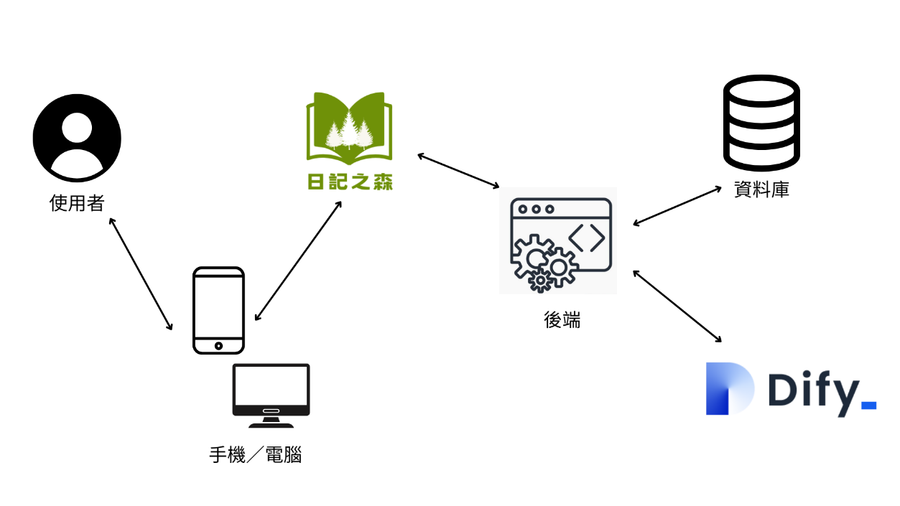

▲圖3-1- 1系統架構圖

* + 使用者透過手機或電腦開啟「日記之森」平台。
  + 使用者在網頁上撰寫日記，系統將資料送往後端伺服器。
  + 後端伺服器接收日記內容後，會先轉發至 dify workflow 進行情緒分析及建議。(全程採用自行部署之雲端伺服器及自行部署之大語言模型)
  + 情緒分析完畢後，回傳值會顯示到前端，並且經由 AES 加密後，同步儲存至 MySQL 資料庫。

3-2 系統軟、硬體需求與技術平台

▼表3-2- 1 系統需求表

|  |  |
| --- | --- |
| 硬體需求 | |
| 作業系統 | Windows、Mac、Android | |
| 裝置需求 | | |
| 網路需求 | WIFI/行動網路 | |
| 網頁需求 | 建議使用Chrome | |

3-3 使用標準與工具

▼表3-3- 1使用標準與工具表

|  |  |
| --- | --- |
| 系統開發環境 | |
| 作業系統 | Windows、Ubuntu 22.04 LTS |
| 伺服器 | AWS EC2、 |
| 管理系統平台 | |
| 版本控制 | Git、 |
| 應用程式 | Fork、GitHub、 |
| 系統開發工具 | |
| 編輯器 | Visual Studio Code、 |
| 前端 | HTML、CSS、JS |
| 後端 | Flask、Dify |
| 資料庫 | MySQL、 |
| 設計工具 | |
| 簡報 | Canva、 |
| 文件 | Word、 |
| 圖表 | Draw.io Diagram、 |
| Logo、 | Canva、 |

第4章 專案時程與組織分工

4-1專案時程：甘特圖

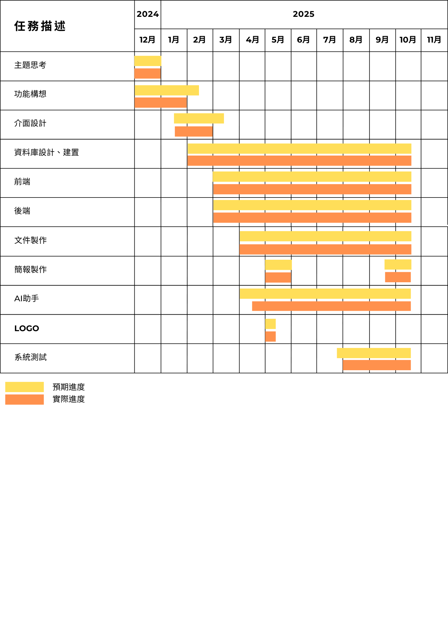

▲圖4-1- 1甘特圖

4-2專案組織與分工

▼表4-2- 1專案組織表

●主要負責人 〇次要負責人

|  |  |  |  |  |  |
| --- | --- | --- | --- | --- | --- |
| 項目/組員 | | 11336016  陳柏任 | 11336023 朱羿安 | 11336028 呂其翰 | 11336031 黃芊瑜 |
| 後端開發 | 資料庫建置 | ● |  | 〇 |  |
| 伺服器架設 |  |  | ● |  |
| 後端功能開發 | 〇 | 〇 | ● |  |
| 串接dify API | 〇 |  | ● |  |
| Dify工作流設計 | 〇 |  | ● |  |
| 部署flask/Dify |  |  | ● |  |
| 心理日記 | 〇 |  | ● |  |
| 情緒分析 | ● |  |  |  |
| AI助手 |  |  | ● |  |
| 真人客服(websocket) |  |  | ● |  |
| 社群互動 |  | ● | 〇 |  |
| 意見回饋(含AI分析) |  |  | ● |  |
| 個人資料設定 |  |  | ● |  |
| 後台管理 |  |  | ● |  |
| 串接LINE API |  |  | ● |  |
| 前端開發 | 登入/註冊頁面 | 〇 |  | ● |  |
| 主頁面 | 〇 |  | ● |  |
| 心理日記頁面 | ● |  | 〇 | 〇 |
| 情緒分析頁面 | ● |  | 〇 |  |
| AI助手頁面 | 〇 |  | ● |  |
| 社群頁面 | 〇 | ● | 〇 |  |
| 問題回饋頁面 |  |  | ● |  |
| 個人資料頁面 | 〇 |  | ● |  |
| 後臺頁面 |  |  | ● |  |
| 美術設計 | UI/ UX | 〇 |  | ● |  |
| Web/APP介面設計 | 〇 |  | ● |  |
| 色彩設計 | 〇 |  | ● |  |
| Logo設計 |  | 〇 |  | ● |
| 素材設計 | ● |  | 〇 |  |
| 文件撰寫 | 統整 |  |  |  | ● |
| 第1章 前言 |  | 〇 |  | ● |
| 第2章 營運計畫 |  | 〇 |  | ● |
| 第3章 系統規格 |  | 〇 |  | ● |
| 第4章 專題時程與組織分工 |  |  |  | ● |
| 第5章 需求模型 |  | 〇 |  | ● |
| 第6章 設計模型 |  | ● |  | 〇 |
| 第7章 實作模型 |  | ● |  | 〇 |
| 第8章 資料庫設計 |  | 〇 |  | ● |
| 第9章 程式 |  |  |  | ● |
| 第10章 測試模型 |  |  |  | ● |
| 第11章 操作手冊 |  |  |  | ● |
| 第12章 使用手冊 |  |  |  | ● |
| 報告 | 簡報製作 |  | 〇 |  | ● |

▼表4-2- 2 專案分工表

|  |  |  |  |
| --- | --- | --- | --- |
| 序號 | 姓名 | 工作內容<各限100字以內> | 貢獻度 |
| 1 | 組長  陳柏任 | 資料庫建置、協助後端/AI Workflow、UI設計 | 18.2 % |
| 2 | 組員  朱羿安 | 簡報製作、文件製作、社群系統 | 10.3 % |
| 3 | 組員  呂其翰 | 前後端功能開發、Web介面設計、專案雲端部署 | 58.1 % |
| 4 | 組員  黃芊瑜 | 文件製作、簡報製作、Logo設計、會議記錄、參賽事宜、影片剪輯 | 13.3 % |
|  | | | 總計:100% |

4-3上傳GitHub紀錄

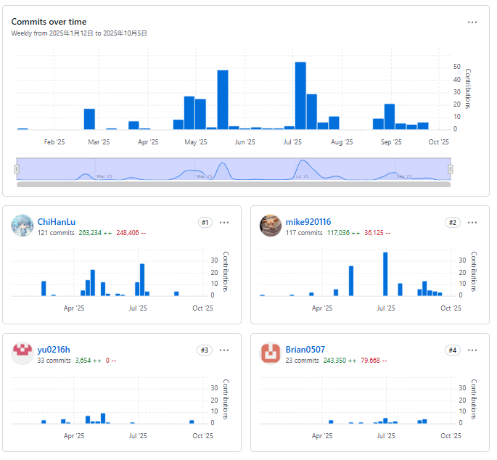

11336023 朱羿安

11336016 陳柏任

11336028 呂其翰

11336031黃芊瑜

總上傳紀錄

▲圖4-3- 1 上傳GitHub紀錄

第5章 需求模型

5-1使用者需求

* 功能性需求

▼表5-1- 1功能性需求表

|  |  |
| --- | --- |
| 功能 | 說明 |
| 使用者註冊與登入 | 使用者通過Email進行註冊與登入。 |
| 寫日記 | 使用者可以新增心情日記，輸入文字。 |
| 情緒分析 | 使用者提交日記後，系統會根據日記內容回答使用者的情緒分析。 |
| 歷史日記查詢 | 使用者可以查看或搜尋自己過去寫的日記紀錄。 |
| 收藏日記 | 使用者可以收藏日記或貼文以便未來查閱。 |
| 與AI互動 | 使用者可以與AI談心互動。 |
| 社群貼文功能 | 使用者可以在社群發表貼文。 |
| 留言功能 | 使用者可以在社群貼文下留言。 |
| 舉報日記 | 使用者可以針對不當內容進行舉報。例如：貼文、留言。 |

* 非功能性需求

▼表5-1- 2 非功能性需求表

|  |  |
| --- | --- |
| 安全性 | 系統應保障使用者資料與帳號的安全，防止未授權存取與資料洩漏。 |
| 可靠性 | 系統應能穩定運作，避免頻繁當機或錯誤。 |
| 可維護性 | 系統架構應便於日後進行修正、除錯與功能更新。 |
| 隱私保護性 | 使用者的個人資料與日記內容應受到妥善保護與加密。 |
| 易用性 | 使用介面需簡潔直覺，方便各年齡層使用者操作。 |
| 可擴展性 | 系統應具備擴展能力，才能在未來功能擴展不同的功能。 |
| 跨平台支援 | 系統應可在不同裝置上正常運行。如：手機、電腦、平板上皆可使用。 |

5-2使用個案圖(Use case diagram)

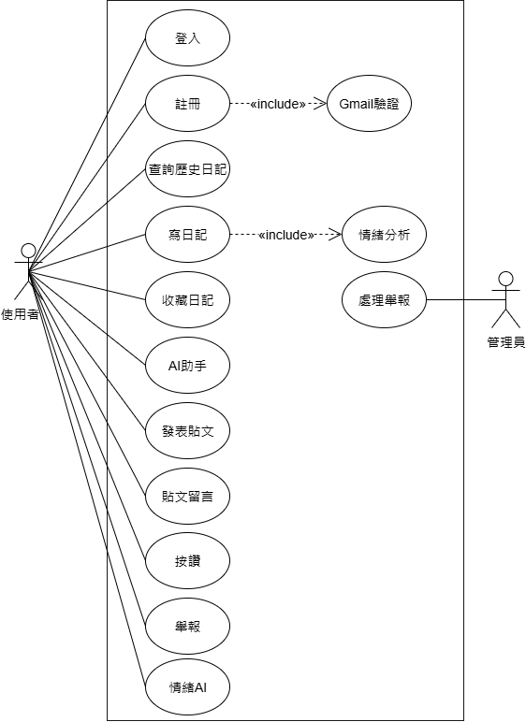

▲圖5-2- 1使用個案圖

5-3使用個案描述：使用活動圖(Activity diagram)描述之

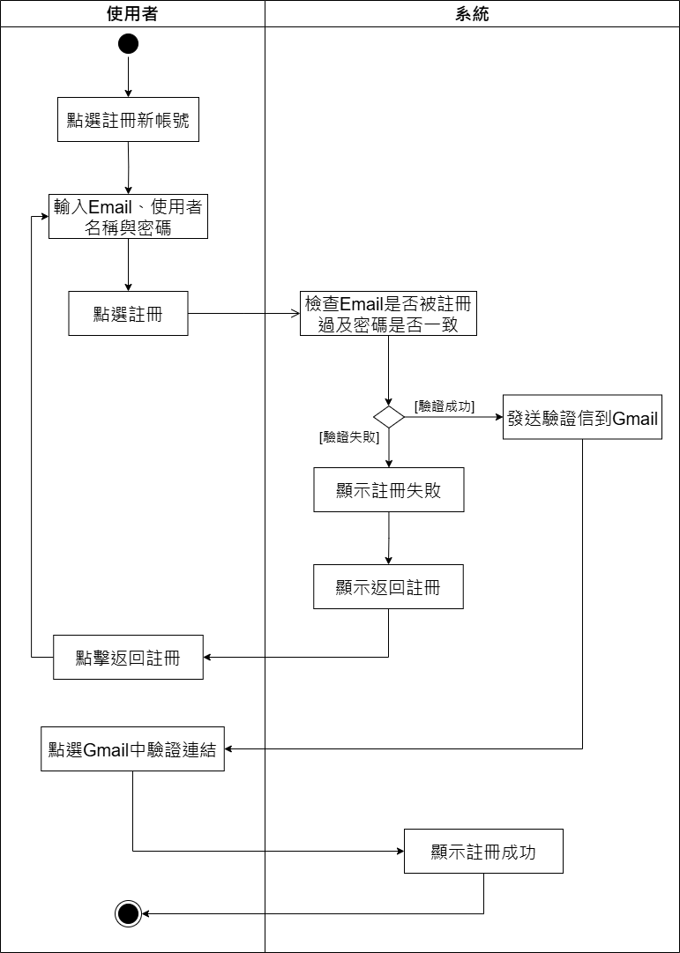

▲圖5-3- 1 註冊活動圖

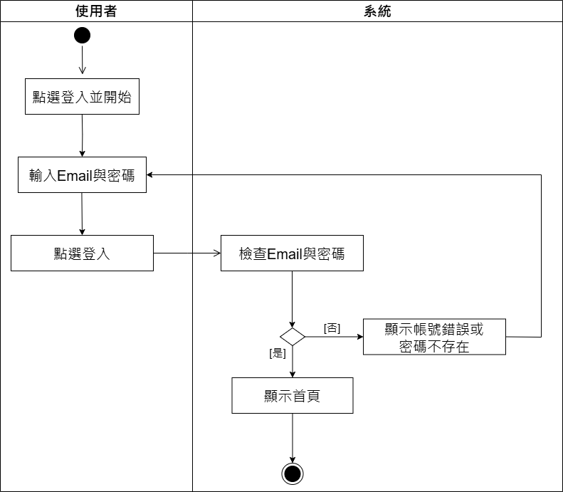

▲圖5-3- 2 登入活動圖

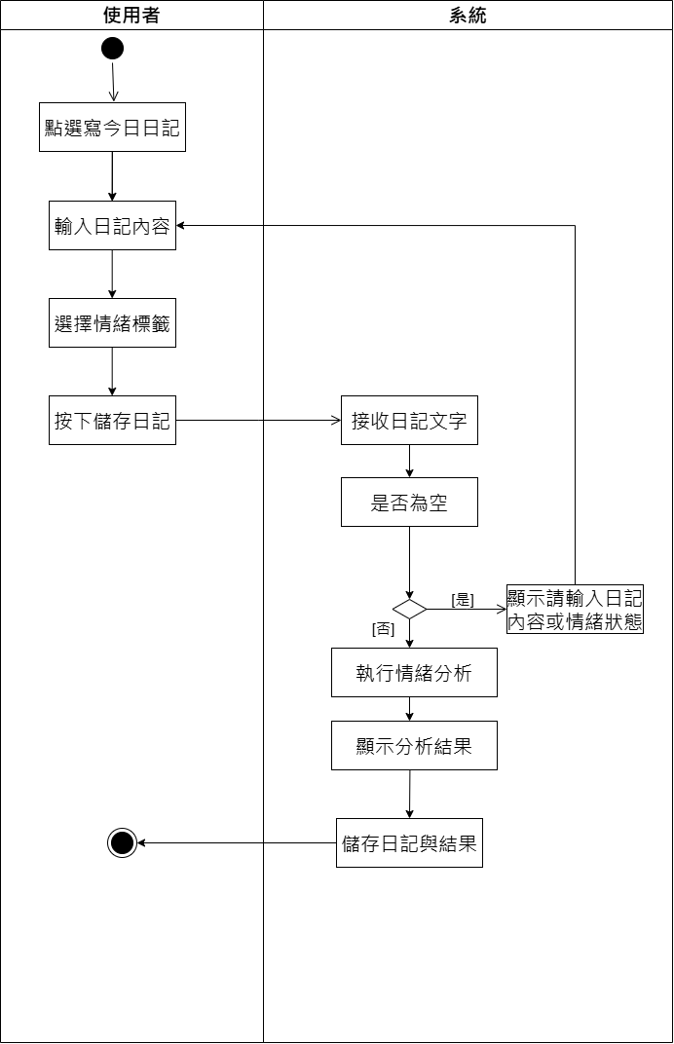

▲圖5-3- 3 寫日記活動圖

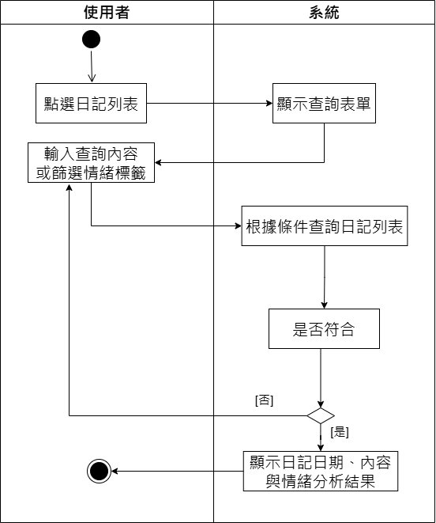

▲圖5-3- 4 查詢歷史日記活動圖

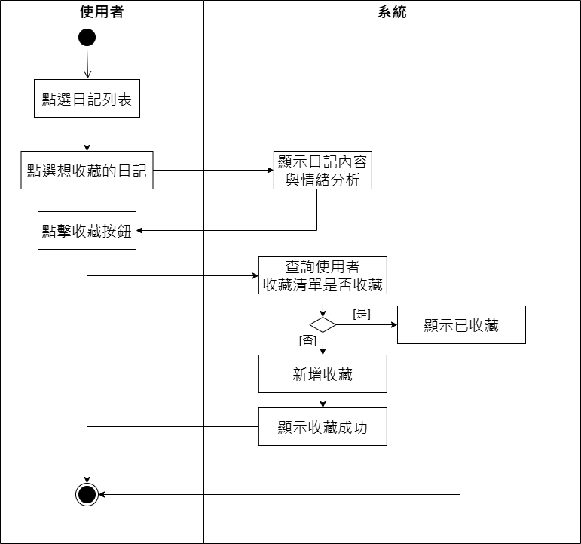

▲圖5-3- 5 收藏活動圖

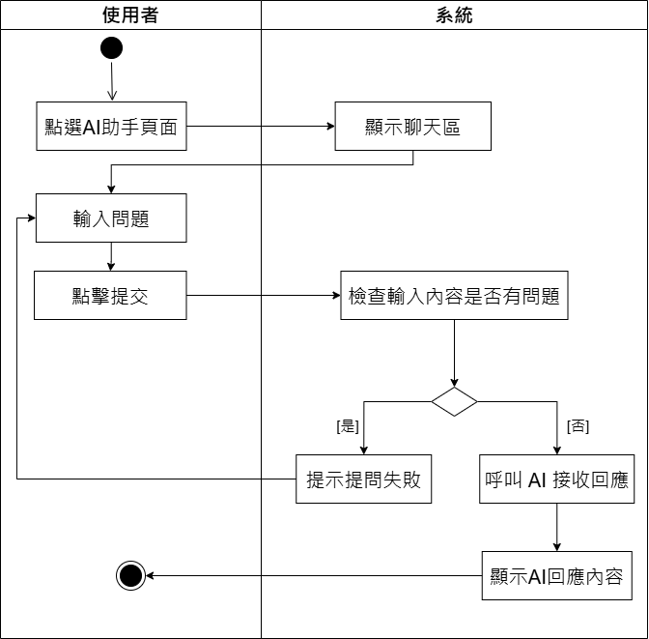

▲圖5-3- 6 AI互動活動圖

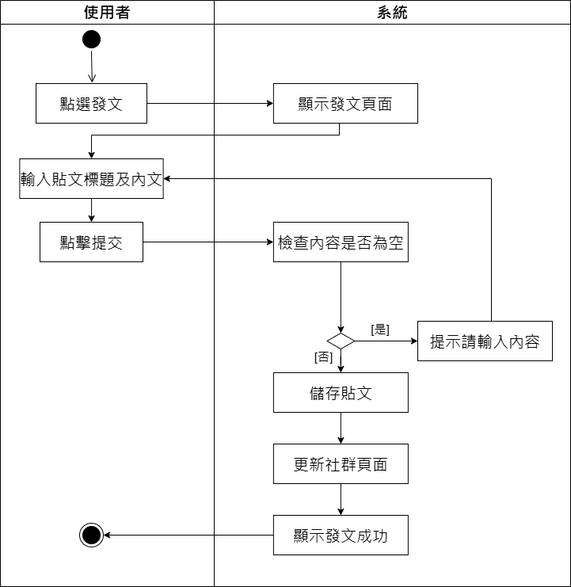

▲圖5-3- 7 發表貼文活動圖

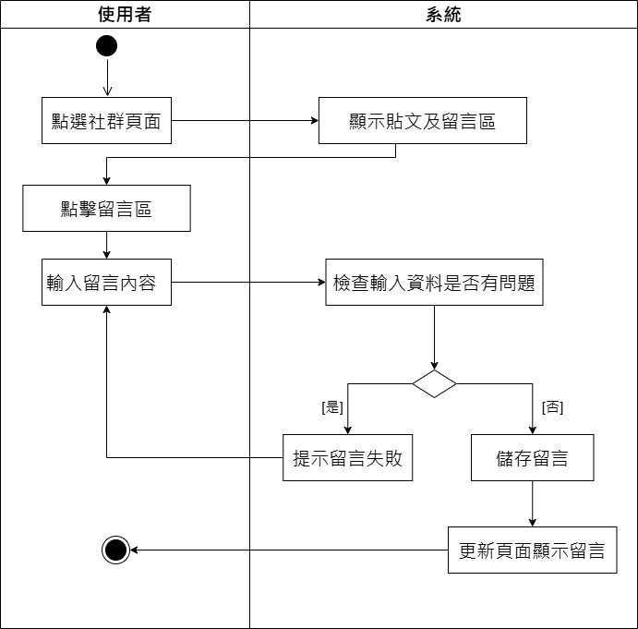

▲圖5-3- 8 留言活動圖

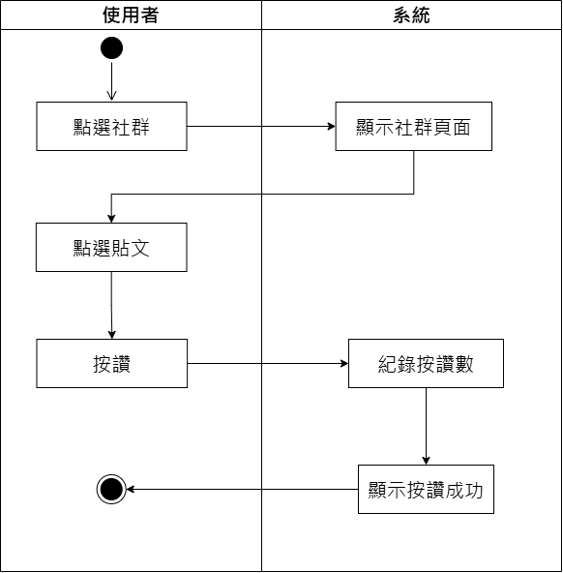

▲圖5-3- 9 按讚活動圖

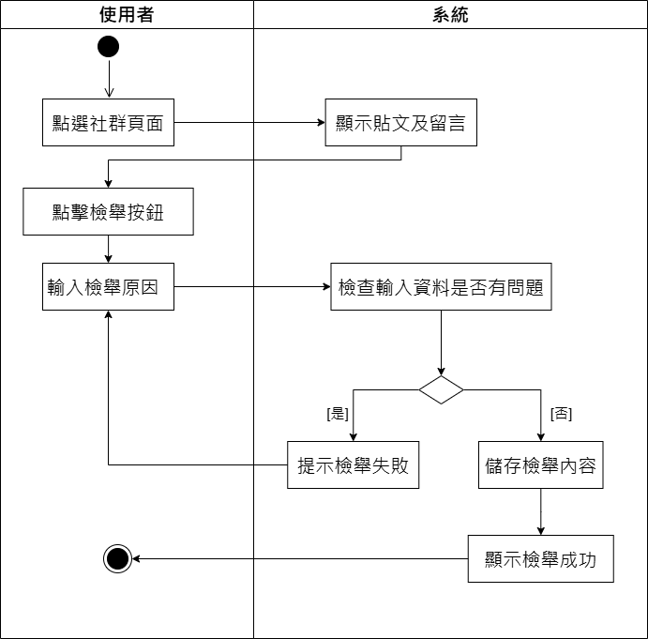

▲圖5-3- 10 舉報活動圖

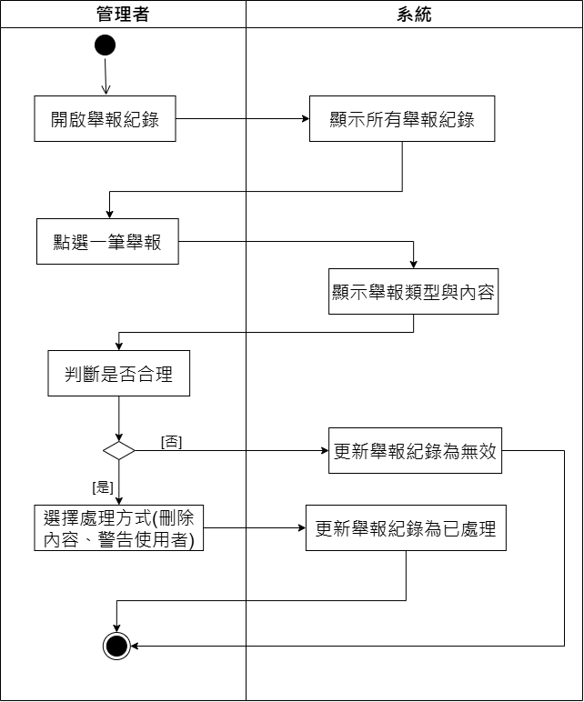

▲圖5-3- 11 處理舉報活動圖

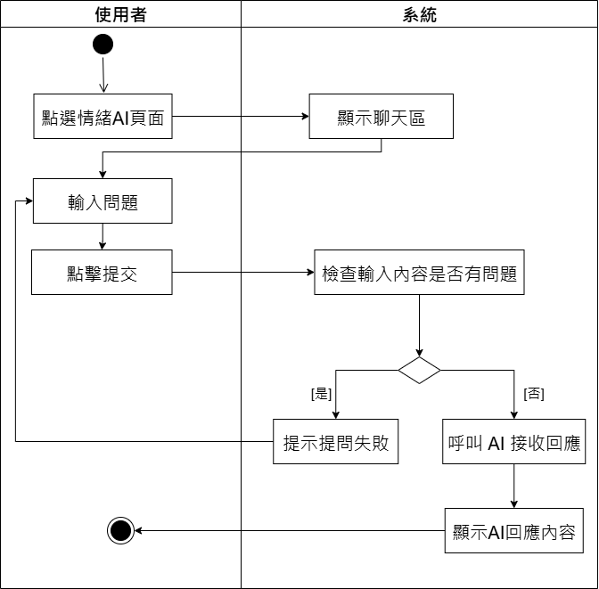

▲圖5-3- 12情緒AI活動圖

5-4分析類別圖(Analysis class diagram)

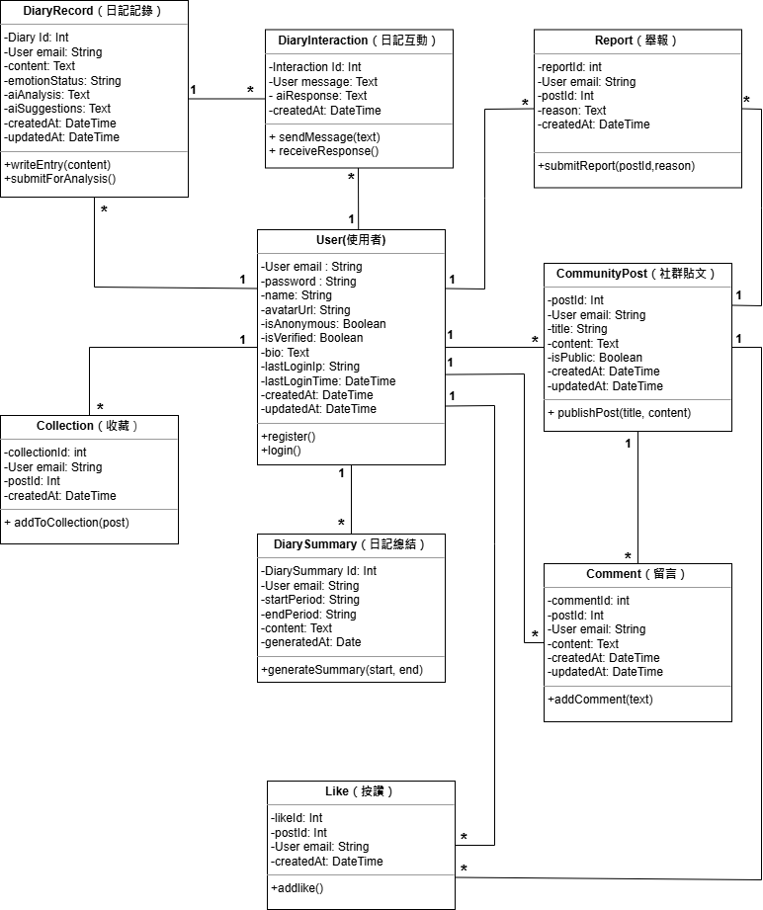

▲圖5-4- 1 分析類別圖

第6章　設計模型

6-1 循序圖(Sequential diagram)

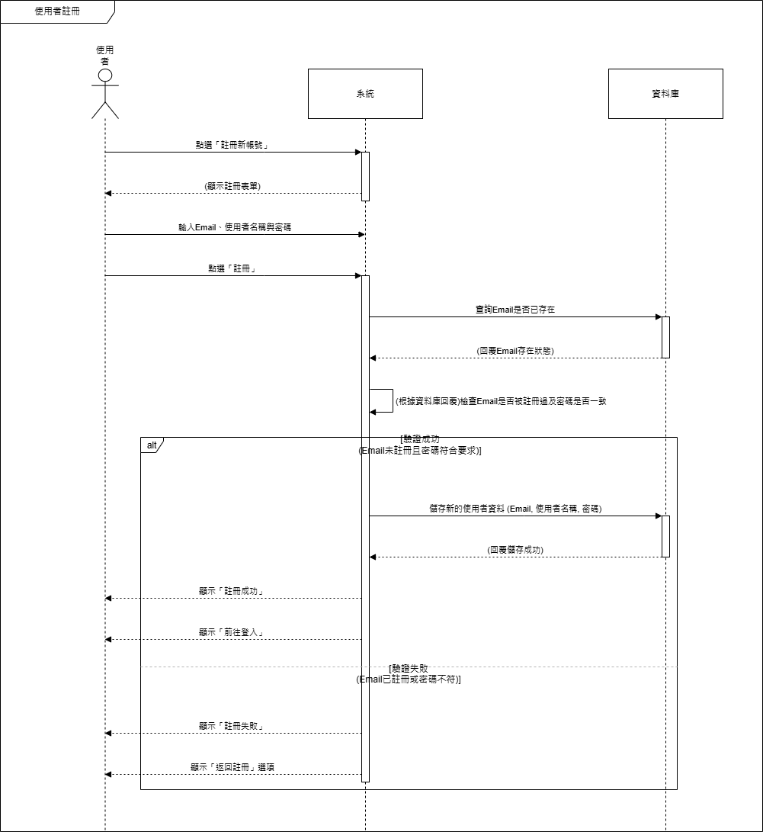

▲圖6-1- 1註冊循序圖

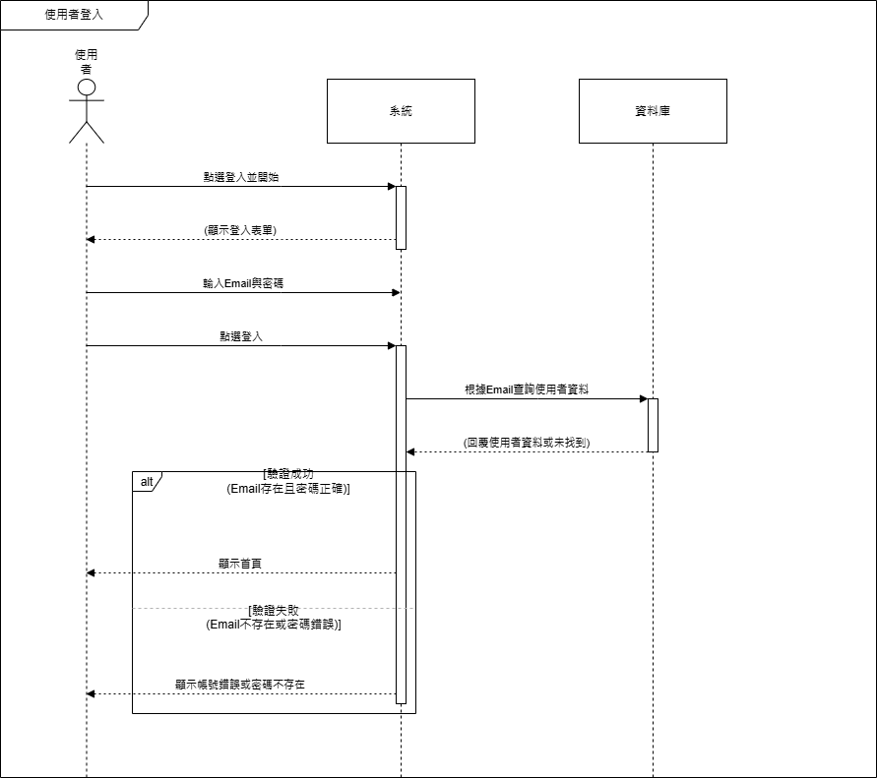

▲圖6-1- 2 登入循序圖

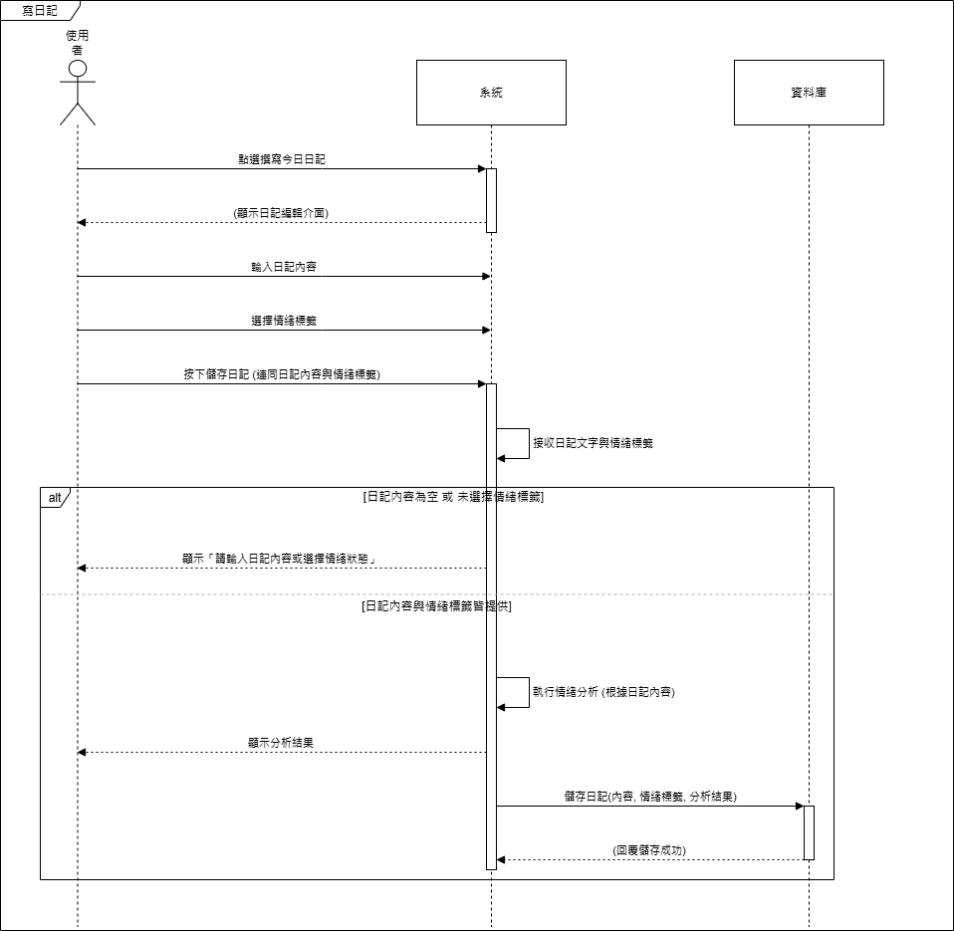

▲圖6-1- 3 寫日記循序圖

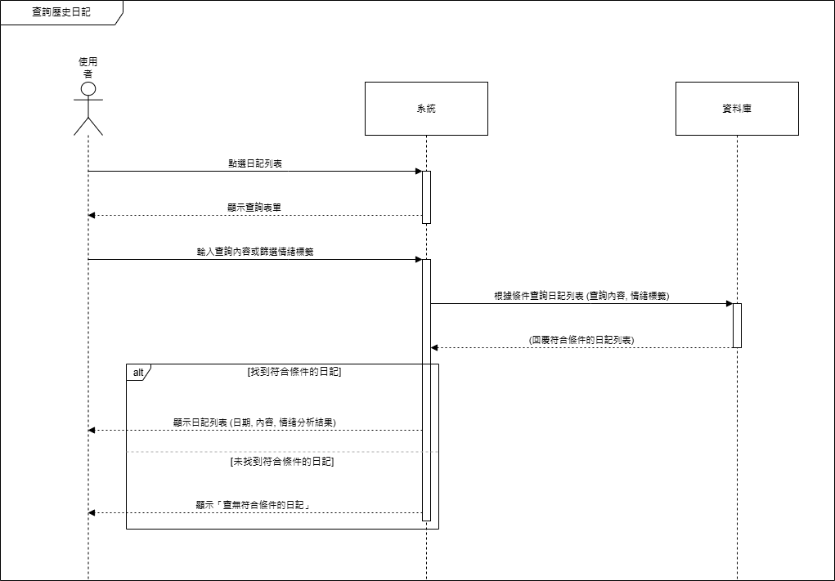

▲圖6-1- 4查詢歷史日記循序圖

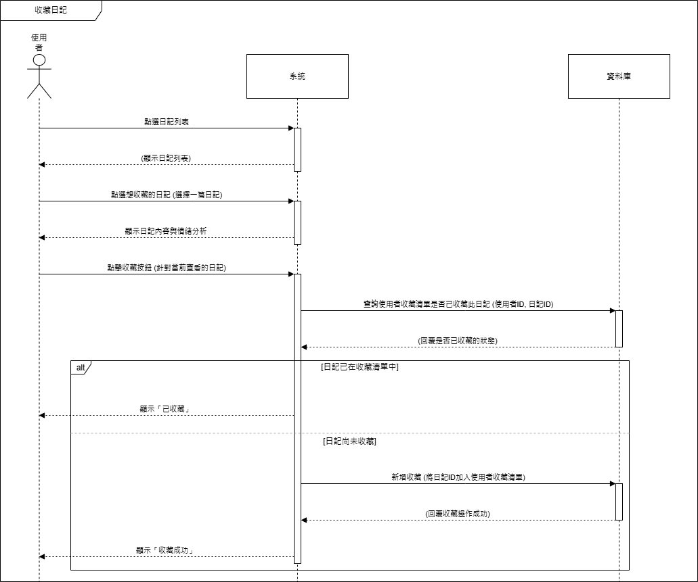

▲圖6-1- 5 收藏循序圖

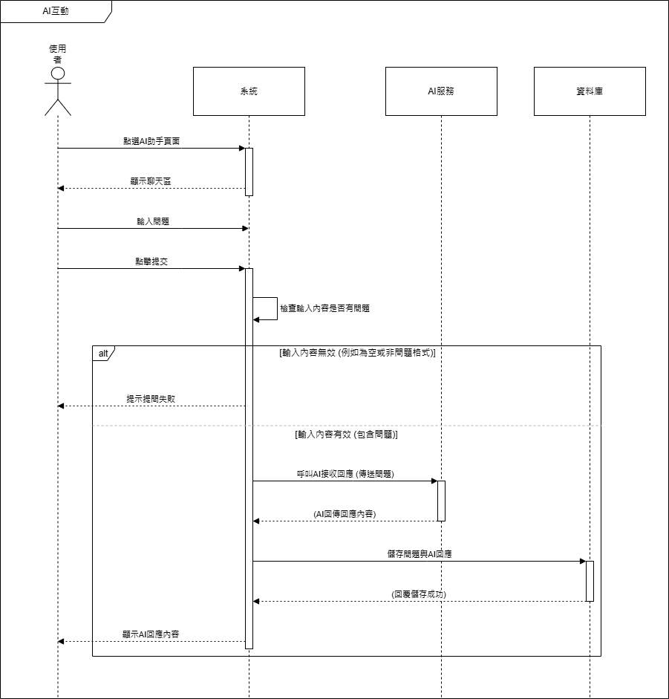

▲圖6-1- 6 AI互動循序圖

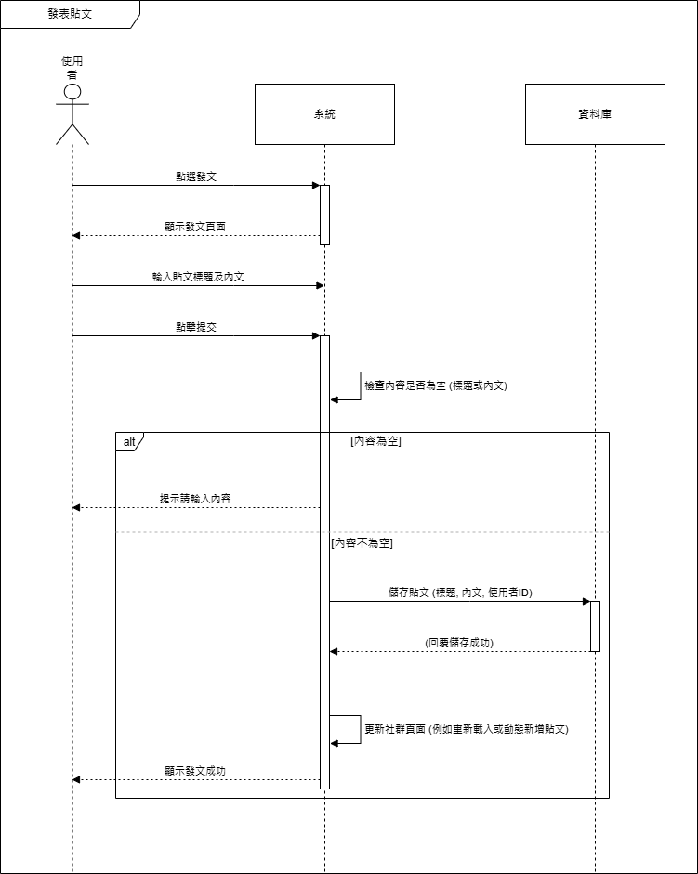

▲圖6-1- 7 發表貼文循序圖

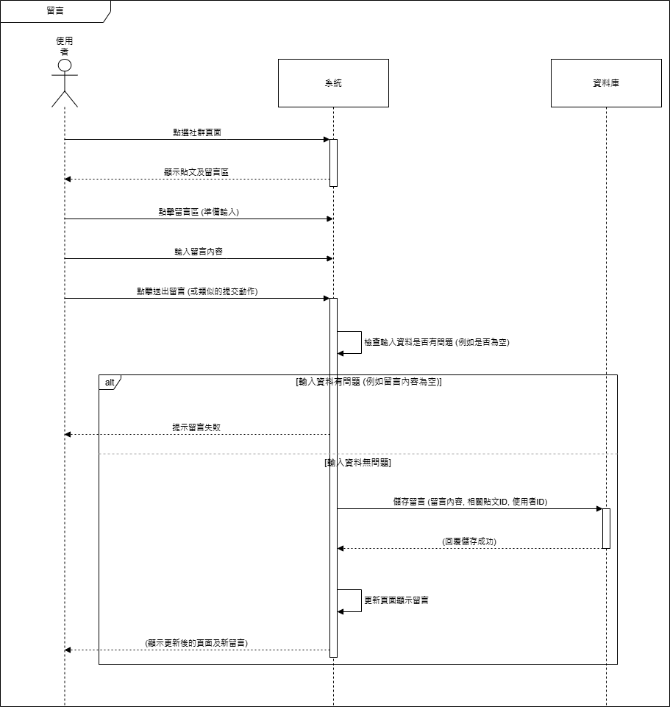

▲圖6-1- 8 留言循序圖

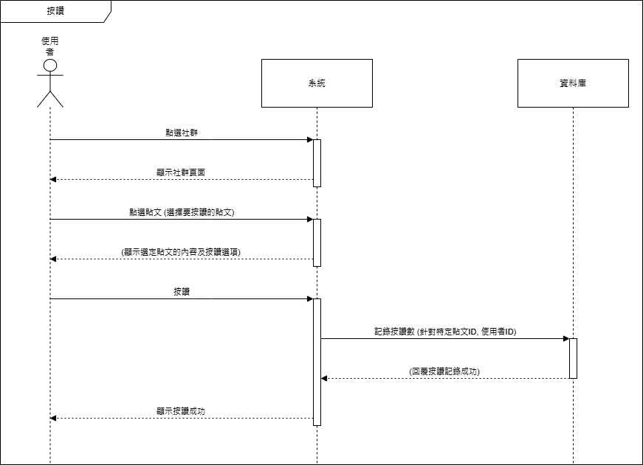

▲圖6-1- 9 按讚循序圖

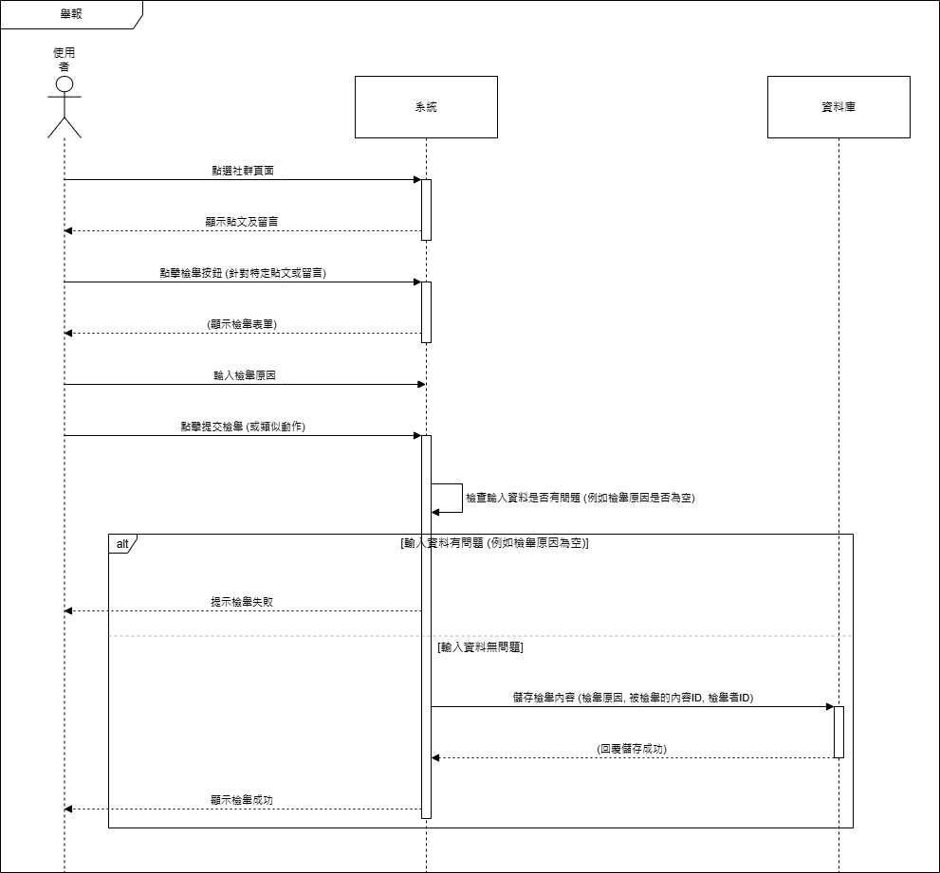

▲圖6-1- 10 舉報循序圖

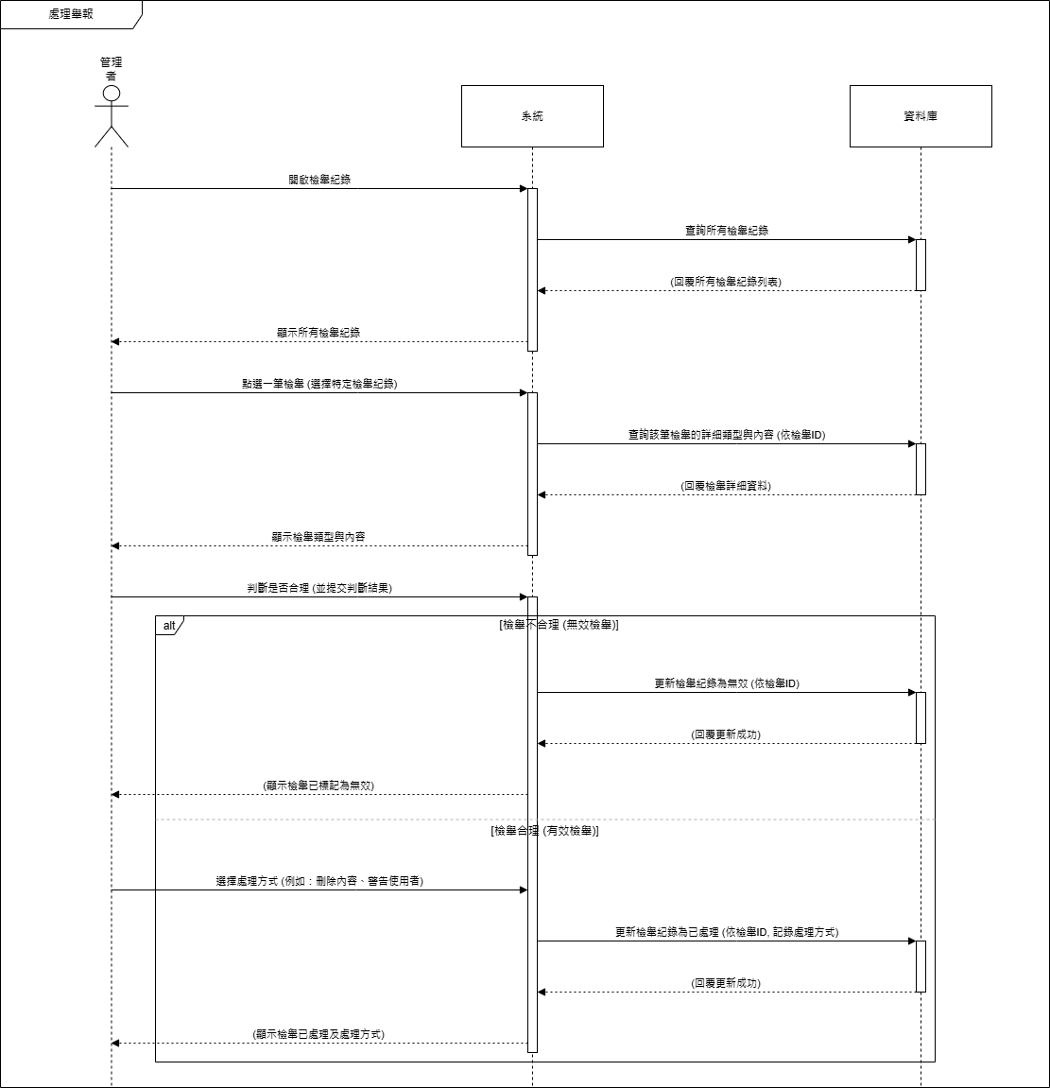

▲圖6-1- 11 處理舉報循序圖

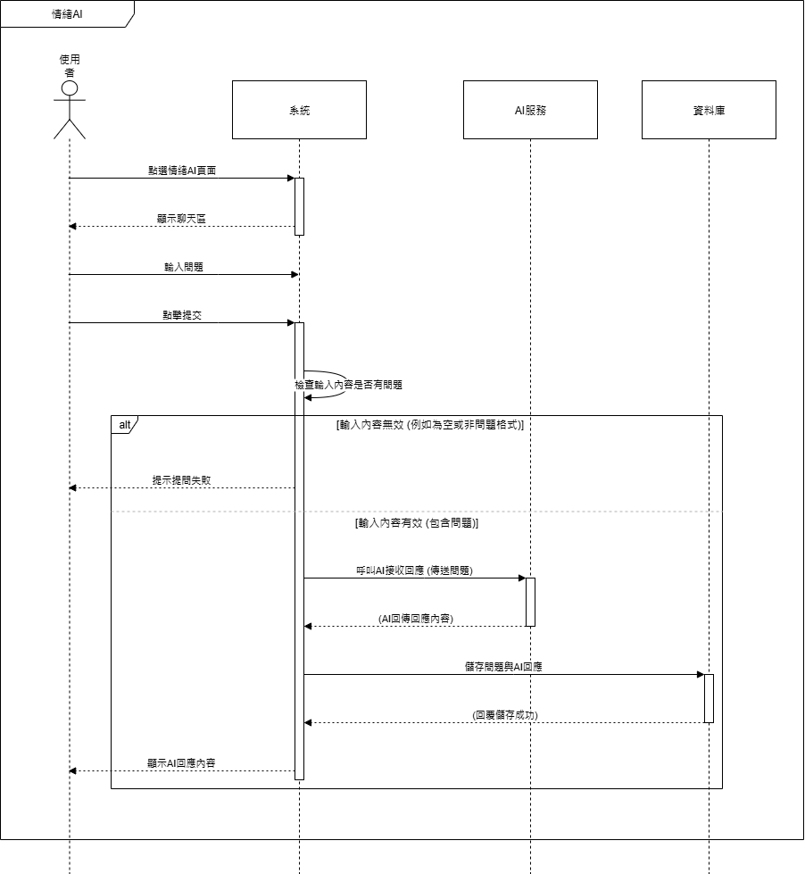

▲圖6-1- 12 情緒AI循序圖

6-2 設計類別圖(Design class diagram)

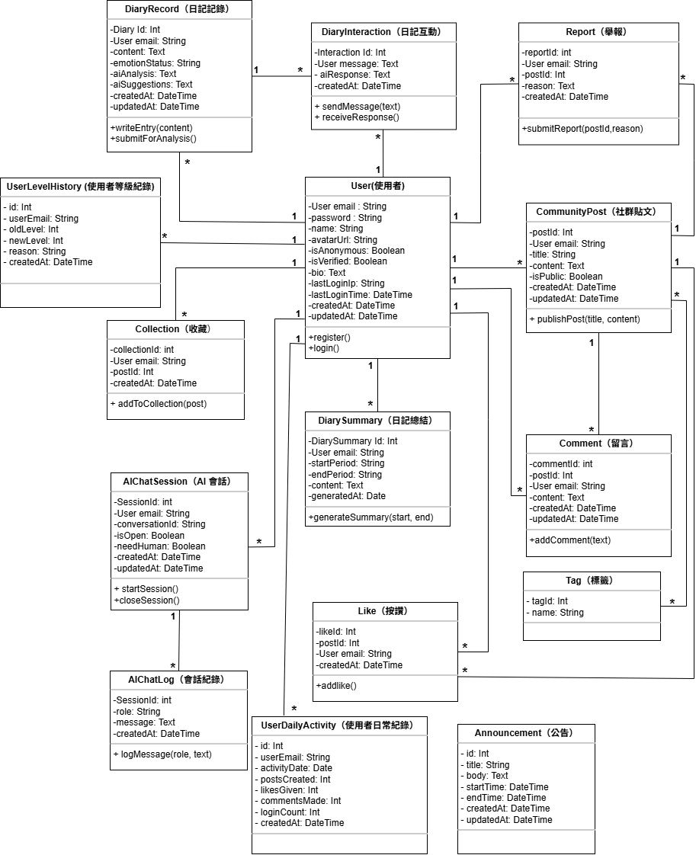

▲圖6-2- 1設計類別圖

第7章 實作模型

7-1佈署圖(Deployment diagram)

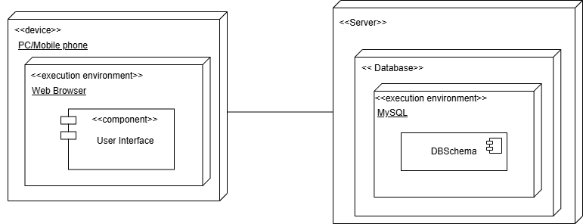

▲圖7-1- 1 佈屬圖

7-2套件圖(Package diagram)

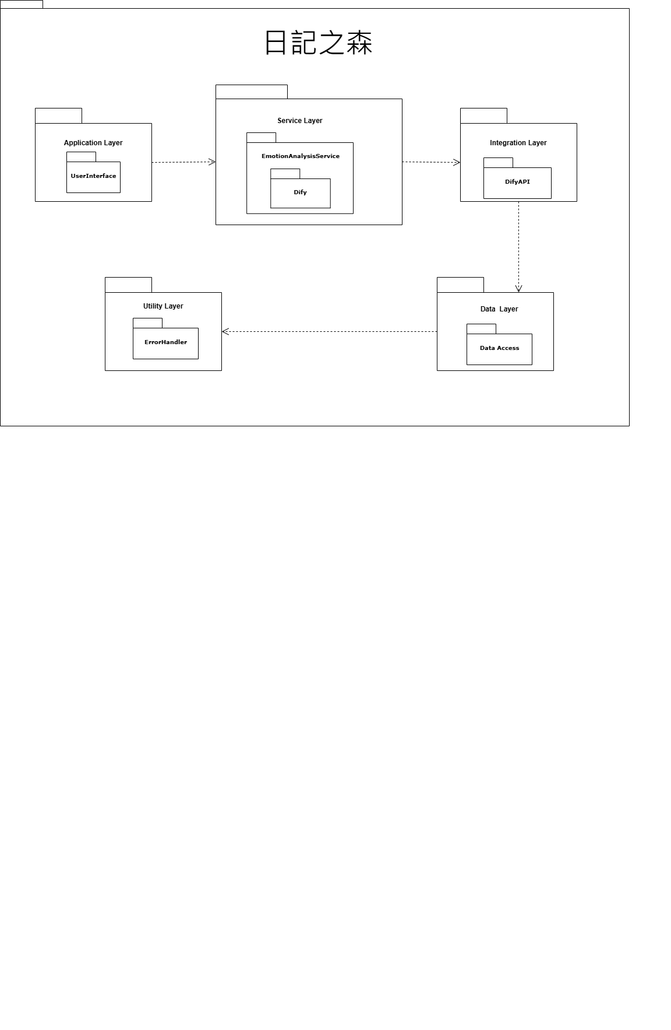

▲圖7-2- 1 套件圖

7-3元件圖(Component diagram)

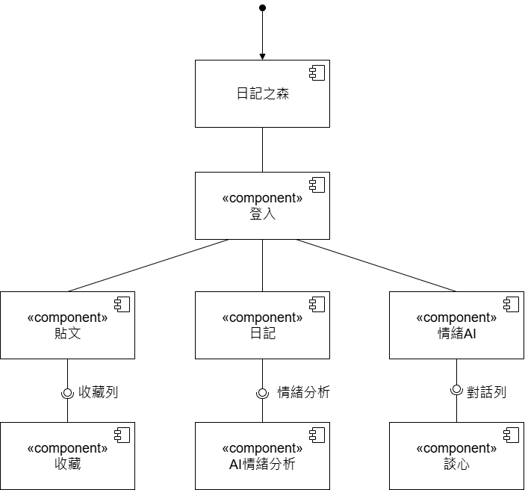

▲圖7-3- 1 元件圖

7-4狀態機(State machine)

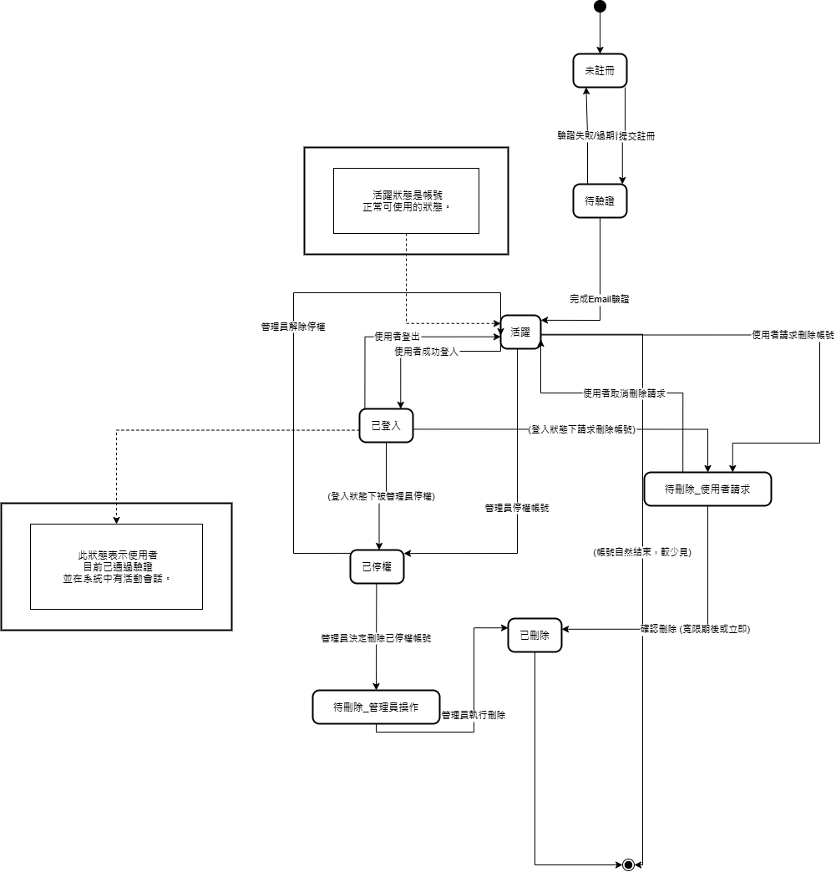

▲圖7-4- 1 使用者帳號之狀態機

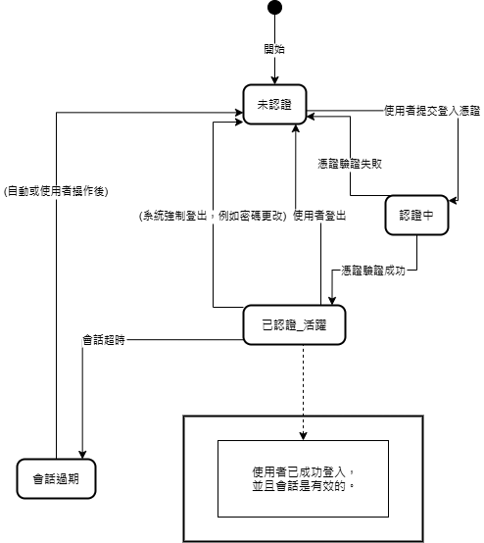

▲圖7-4- 2 使用者會話之狀態機

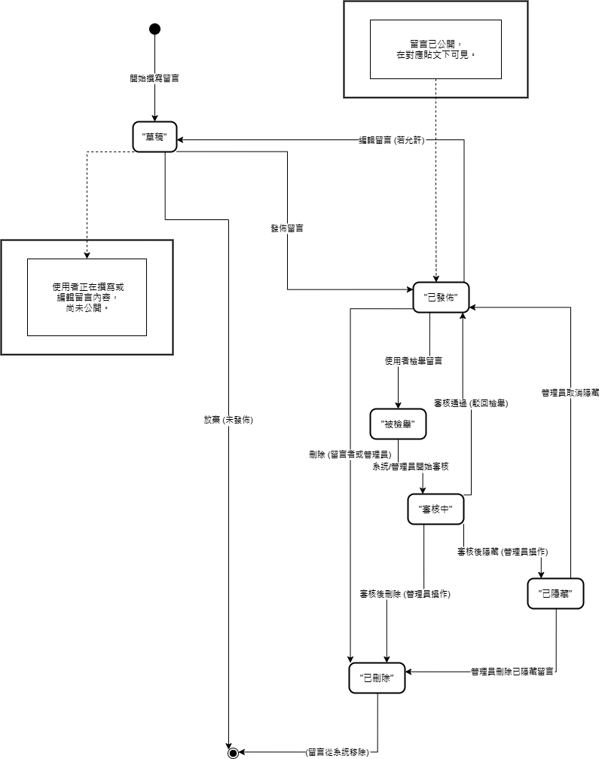

▲圖7-4- 3 社群留言之狀態機

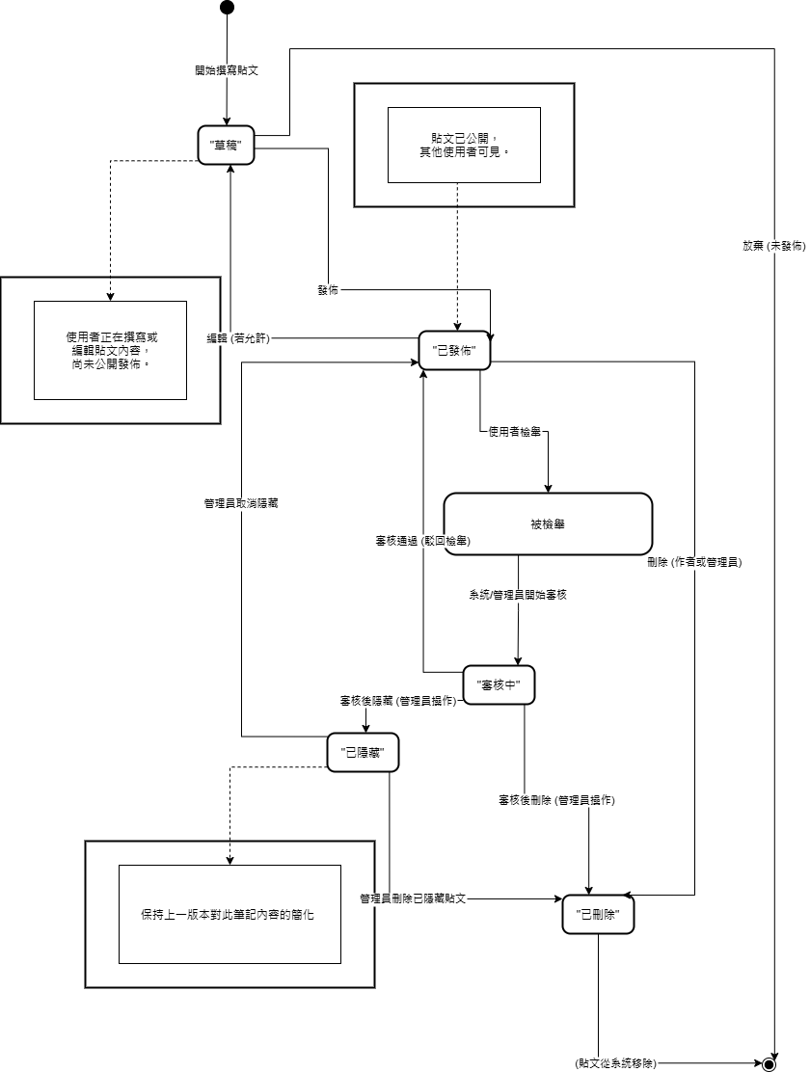

▲圖7-4- 4 社群貼文之狀態機

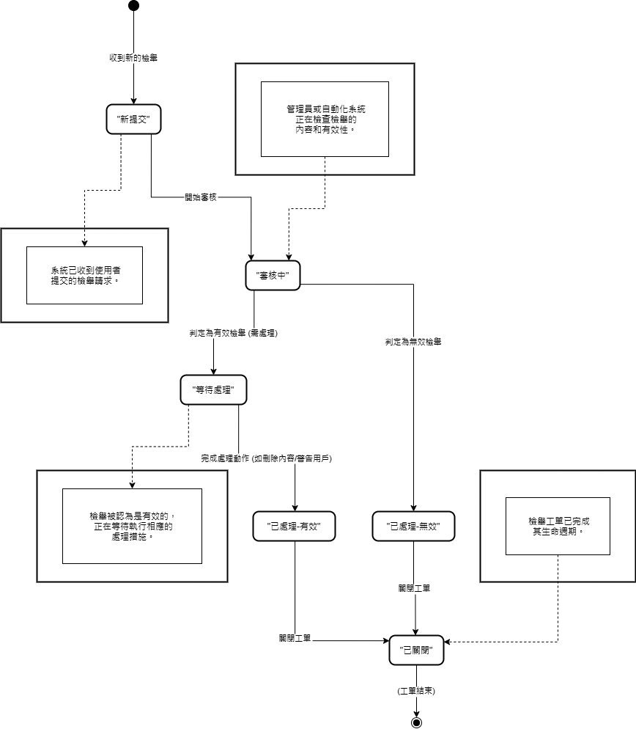

▲圖7-4- 5 舉報之狀態機

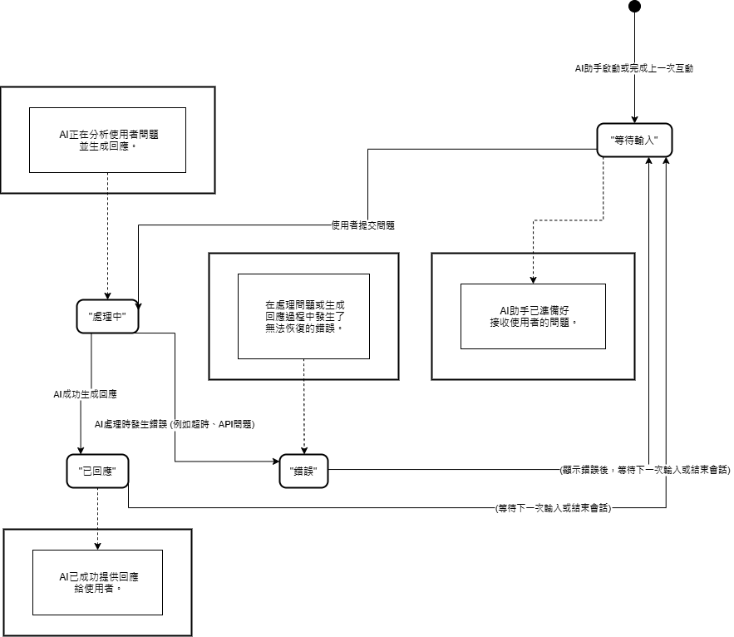

▲圖7-4- 6 AI互動會話之狀態機

第8章 資料庫設計

8-1 資料庫關聯表

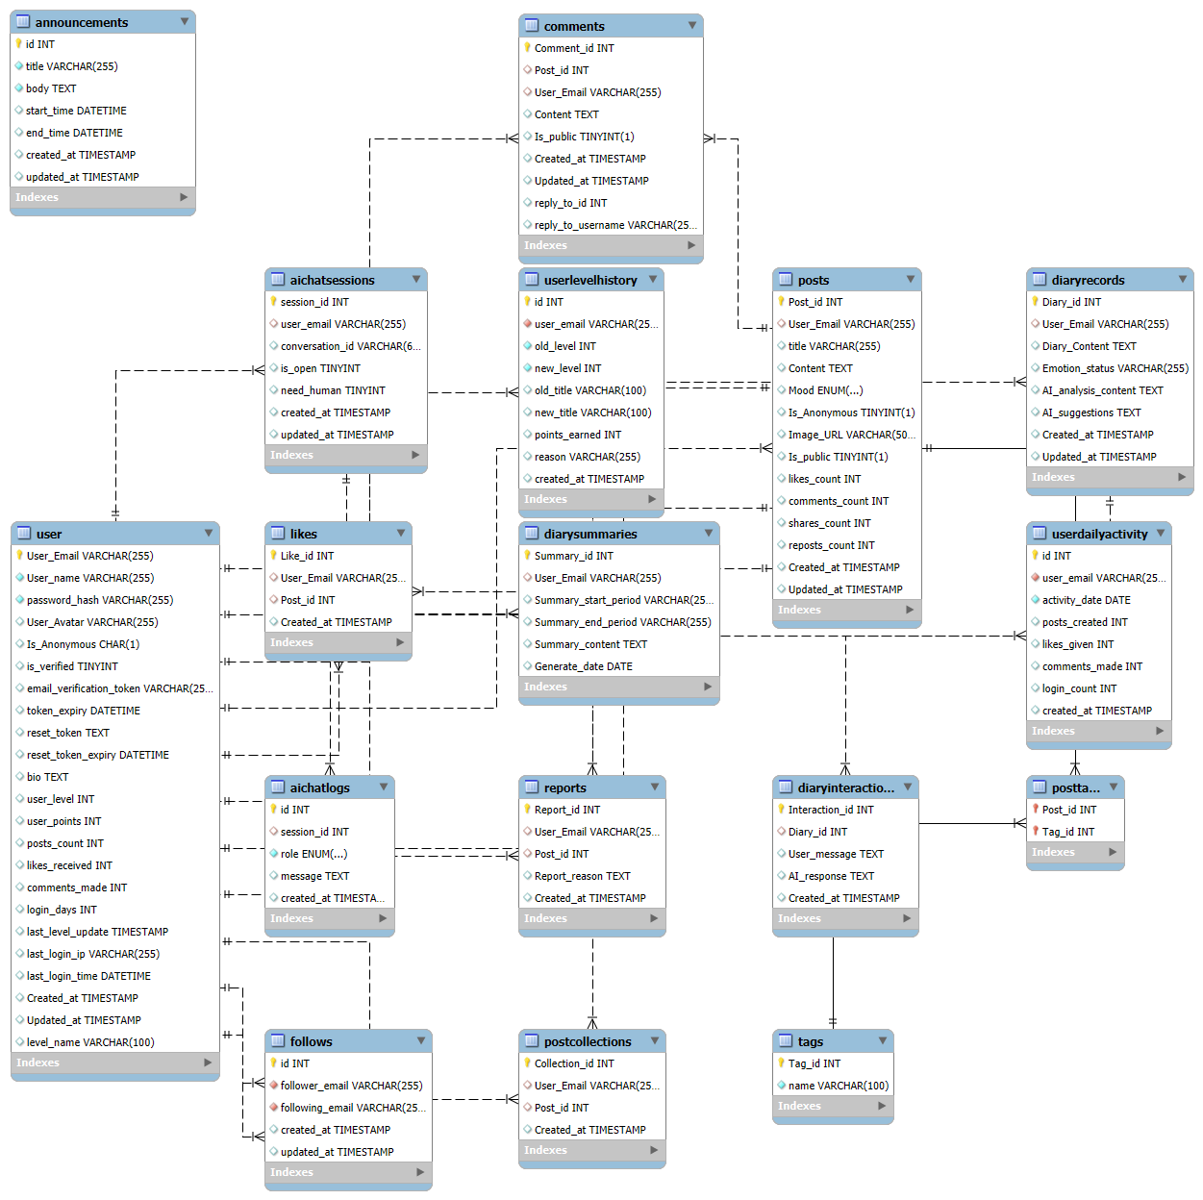

▲圖8-1- 1資料庫關聯圖

8-2 表格及其Meta data

▼表8-2- 1 使用者表

|  |  |  |  |  |  |
| --- | --- | --- | --- | --- | --- |
| User 表 | | | | | |
| 欄位名稱 | 中文 | 資料型態 | 長度 | 唯一性 | 允許空值 |
| User_Email | 使用者  電子郵件 | VARCHAR | 255 | 是 | 否 |
| User_name | 使用者  姓名 | VARCHAR | 255 | 否 | 否 |
| password_hash | 密碼 | VARCHAR | 255 | 否 | 否 |
| User_Avatar | 使用者  頭像 | VARCHAR | 255 | 否 | 是 |
| email_verification_token | 郵件驗證  令牌 | VARCHAR | 255 | 否 | 是 |
| token_expiry | 令牌過期  時間 | DATETIME |  | 否 | 是 |
| reset_token | 重設密碼  令牌 | TEXT |  | 否 | 是 |
| reset_token_expiry | 重設令牌  過期時間 | DATETIME |  | 否 | 是 |
| bio | 個人簡介 | TEXT |  | 否 | 是 |
| last_login_ip | 最後登入 IP | VARCHAR | 255 | 否 | 是 |
| last_login_time | 最後登入  時間 | DATETIME |  | 否 | 是 |
| is_verified | 是否已驗證 | TINYINT |  | 否 | 是 |
| Created_at | 建立時間 | TIMESTAMP |  | 否 | 是 |
| Updated_at | 更新時間 | TIMESTAMP |  | 否 | 是 |
| Is_Anonymous | 是否匿名 | CHAR | 1 | 否 | 是 |
| user_level | 使用者等級 | INT |  | 否 | 是 |
| user_points | 總積分 | INT |  | 否 | 是 |
| posts_count | 發文數量 | INT |  | 否 | 是 |
| likes_received | 獲得讚數 | INT |  | 否 | 是 |
| comments_made | 發表評論數 | INT |  | 否 | 是 |
| login_days | 登入天數 | INT |  | 否 | 是 |
| last_level_update | 最後等級更新時間 | TIMESTAMP |  | 否 | 是 |
| level_name | 等級名稱 | VARCHAR | 100 | 否 | 是 |

▼表8-2- 2 日記記錄表

|  |  |  |  |  |  |
| --- | --- | --- | --- | --- | --- |
| DiaryRecords 表 | | | | | |
| 欄位名稱 | 中文 | 資料型態 | 長度 | 唯一性 | 允許空值 |
| Diary_id | 日記編號 | INT |  | 是 | 否 |
| User_Email | 使用者  電子郵件 | ARCHAR | 255 | 否 | 是 |
| Diary_Content | 日記內容 | TEXT |  | 否 | 是 |
| Emotion_status | 情緒狀態 | VARCHAR | 255 | 否 | 是 |
| AI_analysis_content | AI 分析內容 | TEXT |  | 否 | 是 |
| AI_suggestions | AI 建議 | TEXT |  | 否 | 是 |
| Created_at | 建立時間 | TIMESTAMP |  | 否 | 是 |
| Updated_at | 更新時間 | TIMESTAMP |  | 否 | 是 |

▼表8-2- 3 日記總結表

|  |  |  |  |  |  |
| --- | --- | --- | --- | --- | --- |
| DiarySummaries 表 | | | | | |
| 欄位名稱 | 中文 | 資料型態 | 長度 | 唯一性 | 允許空值 |
| Summary_id | 總結編號 | INT |  | 是 | 否 |
| User_Email | 使用者  電子郵件 | VARCHAR | 255 | 否 | 是 |
| Summary_start_period | 總結起始區間 | VARCHAR | 255 | 否 | 是 |
| Summary_end_period | 總結結束區間 | VARCHAR | 255 | 否 | 是 |
| Summary_content | 總結內容 | TEXT |  | 否 | 是 |
| Generate_date | 產生日期 | DATE |  | 否 | 是 |

▼表8-2- 4 日記互動表

|  |  |  |  |  |  |
| --- | --- | --- | --- | --- | --- |
| DiaryInteractions 表 | | | | | |
| 欄位名稱 | 中文 | 資料型態 | 長度 | 唯一性 | 允許空值 |
| Interaction_id | 互動編號 | INT |  | 是 | 否 |
| Diary_id | 日記編號 | INT |  | 否 | 是 |
| User_message | 使用者訊息 | TEXT |  | 否 | 是 |
| AI_response | AI 回應 | TEXT |  | 否 | 是 |
| Created_at | 建立時間 | TIMESTAMP |  | 否 | 是 |

▼表8-2- 5 社群貼文表

|  |  |  |  |  |  |
| --- | --- | --- | --- | --- | --- |
| Posts 表 | | | | | |
| 欄位名稱 | 中文 | 資料型態 | 長度 | 唯一性 | 允許空值 |
| Post_id | 貼文編號 | INT |  | 是 | 否 |
| User_Email | 作者電子郵件 | VARCHAR | 255 | 否 | 是 |
| title | 標題 | VARCHAR | 255 | 否 | 是 |
| Content | 內容 | TEXT |  | 否 | 是 |
| Mood | 心情 | ENUM |  | 否 | 是 |
| Is_Anonymous | 是否匿名 | TINYINT | 1 | 否 | 是 |
| Image_URL | 圖片網址 | VARCHAR | 500 | 否 | 是 |
| Is_public | 是否公開 | BOOLEAN | 1 | 否 | 是 |
| likes_count | 讚數 | INT |  | 否 | 是 |
| comments_count | 評論數 | INT |  | 否 | 是 |
| shares_count | 分享數 | INT |  | 否 | 是 |
| reposts_count | 轉發數 | INT |  | 否 | 是 |
| Created_at | 建立時間 | TIMESTAMP |  | 否 | 是 |
| Updated_at | 更新時間 | TIMESTAMP |  | 否 | 是 |

▼表8-2- 6 留言表

|  |  |  |  |  |  |
| --- | --- | --- | --- | --- | --- |
| Comments 表 | | | | | |
| 欄位名稱 | 中文 | 資料型態 | 長度 | 唯一性 | 允許空值 |
| Comment_id | 留言編號 | INT |  | 是 | 否 |
| Post_id | 貼文編號 | INT |  | 否 | 是 |
| User_Email | 留言者  電子郵件 | VARCHAR | 255 | 否 | 是 |
| Content | 留言內容 | TEXT |  | 否 | 是 |
| Is_public | 是否公開 | TINYINT | 1 | 否 | 是 |
| Created_at | 建立時間 | TIMESTAMP |  | 否 | 是 |
| Updated_at | 更新時間 | TIMESTAMP |  | 否 | 是 |
| reply_to_id | 回覆對象 ID | INT |  | 否 | 是 |
| reply_to_username | 回覆對象名稱 | VARCHAR | 255 | 否 | 是 |

▼表8-2- 7 按讚表

|  |  |  |  |  |  |
| --- | --- | --- | --- | --- | --- |
| Likes 表 | | | | | |
| 欄位名稱 | 中文 | 資料型態 | 長度 | 唯一性 | 允許空值 |
| Like_id | 按讚編號 | INT |  | 是 | 否 |
| User_Email | 使用者  電子郵件 | VARCHAR | 255 | 否 | 是 |
| Post_id | 被按讚  貼文編號 | INT |  | 否 | 是 |
| Created_at | 建立時間 | TIMESTAMP |  | 否 | 是 |

▼表8-2- 8 收藏日記表

|  |  |  |  |  |  |
| --- | --- | --- | --- | --- | --- |
| PostCollections 表 | | | | | |
| 欄位名稱 | 中文 | 資料型態 | 長度 | 唯一性 | 允許空值 |
| Collection_id | 收藏編號 | INT |  | 是 | 否 |
| User_Email | 使用者  電子郵件 | VARCHAR | 255 | 否 | 是 |
| Post_id | 收藏貼文編號 | INT |  | 否 | 是 |
| Created_at | 建立時間 | TIMESTAMP |  | 否 | 是 |

▼表8-2- 9 舉報紀錄表

|  |  |  |  |  |  |
| --- | --- | --- | --- | --- | --- |
| Reports 表 | | | | | |
| 欄位名稱 | 中文 | 資料型態 | 長度 | 唯一性 | 允許空值 |
| Report_id | 舉報編號 | INT |  | 是 | 否 |
| User_Email | 舉報者  電子郵件 | VARCHAR | 255 | 否 | 是 |
| Post_id | 被舉報  貼文編號 | INT |  | 否 | 是 |
| Report_reason | 舉報原因 | TEXT |  | 否 | 是 |
| Created_at | 建立時間 | TIMESTAMP |  | 否 | 是 |

▼表8-2- 10 AI會話表

|  |  |  |  |  |  |
| --- | --- | --- | --- | --- | --- |
| AIChatSessions 表 | | | | | |
| 欄位名稱 | 中文 | 資料型態 | 長度 | 唯一性 | 允許空值 |
| session_id | 會話編號 | INT |  | 是 | 否 |
| User_Email | 使用者電子郵件 | VARCHAR | 255 | 否 | 是 |
| conversation_id | 對話識別碼 | VARCHAR | 64 | 否 | 是 |
| is_open | 會話是否開啟 | TINYINT |  | 否 | 是 |
| need_human | 是否需人工  客服 | TINYINT |  | 否 | 是 |
| created_at | 建立時間 | TIMESTAMP |  | 否 | 是 |
| updated_at | 更新時間 | TIMESTAMP |  | 否 | 是 |

▼表8-2- 11 AI會話紀錄表

|  |  |  |  |  |  |
| --- | --- | --- | --- | --- | --- |
| AIChatLogs 表 | | | | | |
| 欄位名稱 | 中文 | 資料型態 | 長度 | 唯一性 | 允許空值 |
| id | 訊息編號 | INT |  | 是 | 否 |
| session_id | 會話編號 | INT |  | 否 | 是 |
| role | 發言者角色 | ENUM |  | 否 | 否 |
| message | 訊息內容 | TEXT |  | 否 | 是 |
| Created_at | 發送時間 | TIMESTAMP |  | 否 | 是 |

▼表8-2- 12 公告表

|  |  |  |  |  |  |
| --- | --- | --- | --- | --- | --- |
| Announcements 表 | | | | | |
| 欄位名稱 | 中文 | 資料型態 | 長度 | 唯一性 | 允許空值 |
| id | 公告編號 | INT |  | 是 | 否 |
| title | 標題 | VARCHAR | 255 | 否 | 否 |
| body | 內容 | TEXT |  | 否 | 否 |
| start_time | 開始時間 | DATETIME |  | 否 | 是 |
| end_time | 結束時間 | DATETIME |  | 否 | 是 |
| Created_at | 建立時間 | TIMESTAMP |  | 否 | 否 |
| updated_at | 更新時間 | TIMESTAMP |  | 否 | 否 |

▼表8-2- 13 追蹤關係表

|  |  |  |  |  |  |
| --- | --- | --- | --- | --- | --- |
| Follows 表 | | | | | |
| 欄位名稱 | 中文 | 資料型態 | 長度 | 唯一性 | 允許空值 |
| id | 編號 | INT |  | 是 | 否 |
| follower_email | 追蹤者 Email | VARCHAR | 255 | 否 | 否 |
| following_email | 被追蹤者 Email | VARCHAR | 255 | 否 | 否 |
| Created_at | 建立時間 | TIMESTAMP |  | 否 | 是 |
| updated_at | 更新時間 | TIMESTAMP |  | 否 | 是 |

▼表8-2- 14標籤表

|  |  |  |  |  |  |
| --- | --- | --- | --- | --- | --- |
| Tags表 | | | | | |
| 欄位名稱 | 中文 | 資料型態 | 長度 | 唯一性 | 允許空值 |
| Tag_id | 標籤編號 | INT |  | 是 | 否 |
| name | 標籤名稱 | VARCHAR | 100 | 是 | 否 |

▼表8-2- 15貼文標籤關聯表

|  |  |  |  |  |  |
| --- | --- | --- | --- | --- | --- |
| PostTags表 | | | | | |
| 欄位名稱 | 中文 | 資料型態 | 長度 | 唯一性 | 允許空值 |
| Post_id | 貼文編號 | INT |  | 是 | 否 |
| Tag_id | 標籤編號 | INT |  | 是 | 否 |

▼表8-2- 16使用者每日活動表

|  |  |  |  |  |  |
| --- | --- | --- | --- | --- | --- |
| UserDailyActivity表 | | | | | |
| 欄位名稱 | 中文 | 資料型態 | 長度 | 唯一性 | 允許空值 |
| id | 編號 | INT |  | 是 | 否 |
| user_email | 使用者郵件 | VARCHAR | 255 | 否 | 否 |
| activity_date | 活動日期 | DATE |  | 否 | 否 |
| posts_created | 發文數 | INT |  | 否 | 是 |
| likes_given | 按讚數 | INT |  | 否 | 是 |
| comments_made | 評論數 | INT |  | 否 | 是 |
| login_count | 登入次數 | INT |  | 否 | 是 |
| created_at | 建立時間 | TIMESTAMP |  | 否 | 是 |

▼表8-2- 17使用者等級歷史表

|  |  |  |  |  |  |
| --- | --- | --- | --- | --- | --- |
| UserLevelHistory表 | | | | | |
| 欄位名稱 | 中文 | 資料型態 | 長度 | 唯一性 | 允許空值 |
| id | 編號 | INT |  | 是 | 否 |
| user_email | 使用者郵件 | VARCHAR | 255 | 否 | 否 |
| old_level | 舊等級 | INT |  | 否 | 否 |
| new_level | 新等級 | INT |  | 否 | 是 |
| old_title | 舊稱號 | VARCHAR | 100 | 否 | 是 |
| new_title | 新稱號 | VARCHAR | 100 | 否 | 是 |
| points_earned | 獲得積分 | INT |  | 否 | 是 |
| reason | 升級原因 | VARCHAR | 255 | 否 | 是 |
| created_at | 建立時間 | TIMESTAMP |  | 否 | 是 |

第9章 程式

9-1 元件清單及其規格描述

▼表9-1- 1 元件清單及其規格描述表

|  |  |  |
| --- | --- | --- |
| **程式資料夾** | **程式名稱** | **說明** |
| **templates** | /admin/announcement_form.html帳 | 公告新增/編輯表單頁面 |
| /admin/announcements.html帳 | 公告列表頁面 |
| /admin/chat_panel.html帳 | 管理員聊天監控面板 |
| /admin/dashboard.html帳 | 管理員後台主控台 |
| /admin/layout.html帳 | 管理員後台共用版型 |
| /admin/report_detail.html帳 | 管理員查看檢舉詳情 |
| /admin/report_list.html帳 | 管理員檢舉清單頁面 |
| /admin/report_stats.html帳 | 檢舉統計數據頁面 |
| /admin/users.html帳 | 使用者管理頁面 |
| /ai/ai_chat.html帳 | AI 聊天頁面 |
| /ai/emo_stats.html帳 | 情緒數據統計頁面 |
| /ai/emotion_chat.html帳 | 情緒互動聊天頁面 |
| /ai/emotion_debug.html帳 | 情緒偵測除錯頁面 |
| /components/footer.html帳 | 網站頁腳共用元件 |
| /components/header.html帳 | 網站標頭共用元件 |
| /components/header_backup.html帳 | 備用標頭模板 |

|  |  |  |
| --- | --- | --- |
| **templates** | /components/header_fixed.html帳 | 固定標頭模板 |
| /components/sidebar.html帳 | 側邊欄共用元件 |
| /diary/diary_form.html帳 | 日記撰寫表單頁面 |
| /diary/diary_list.html帳 | 日記列表頁面 |
| /settings/acc_settings.html帳 | 帳號資訊頁面 |
| /settings/profile.html帳 | 編輯個人資料頁面 |
| /social/level_guide.html帳 | 社群等級規範頁面 |
| /social/liked_posts.html帳 | 使用者點讚貼文頁面 |
| /social/search_results.html帳 | 社群搜尋結果頁面 |
| /social/social_main.html帳 | 社群首頁 |
| /support/faq.html帳 | 常見問題 FAQ 頁面 |
| /support/report_detail.html帳 | 使用者檢舉詳情頁面 |
| /support/report_form.html帳 | 舉報表單頁面 |
| /support/report_history.html帳 | 舉報紀錄歷史頁面 |
| /support/usage.html帳 | 使用說明頁面 |
| /user/forgot_form.html帳 | 忘記密碼表單 |
| /user/forgot_password_sent.html帳 | 忘記密碼信件通知頁面 |
| /user/login.html帳 | 登入頁面 |
| /user/login_form.html帳 | 登入表單 |
| /user/reset_password_form.html帳 | 重設密碼表單 |

|  |  |  |
| --- | --- | --- |
| **templates** | /user/reset_password_success.html帳 | 重設密碼成功頁面 |
| /user/signup.html帳 | 註冊頁面 |
| /user/signup_form.html帳 | 註冊表單 |
| /user/verification_email.html帳 | 郵件驗證通知頁面 |
| /user/verify_failed.html帳 | 驗證失敗頁面 |
| /user/verify_success.html帳 | 驗證成功頁面 |
| base.html帳 | 共用基底模板 |
| index.html帳 | 系統首頁 |
| **components** | /css/modules/admin/admin.css帳 | 後台管理樣式 |
| /css/modules/ai/ai_chat.css帳 | AI 聊天樣式 |
| /css/modules/ai/emo_stats.css帳 | 情緒統計樣式 |
| /css/modules/ai/emotion_ai.css帳 | 情緒 AI 樣式 |
| /css/modules/ai/emotion_ai_new.css帳 | 新版情緒 AI 樣式 |
| /css/modules/diary/diary_form.css帳 | 日記表單樣式 |
| /css/modules/diary/diary_list.css帳 | 日記列表樣式 |
| /css/modules/social/create_post.css帳 | 發文樣式 |
| /css/modules/social/level_guide.css帳 | 社群等級規範樣式 |
| /css/modules/social/search_results.css帳 | 社群搜尋樣式 |
| /css/modules/social/social_main.css帳 | 社群首頁樣式 |
| /css/modules/social/social_modal.css帳 | 社群彈窗樣式 |

|  |  |  |
| --- | --- | --- |
| **components** | /css/modules/social/social_tabs.css帳 | 社群分頁樣式 |
| /css/modules/social/user-card-collapsible.css | 使用者卡片樣式 |
| /css/modules/support/report.css帳 | 舉報樣式 |
| /css/modules/support/support.css帳 | 支援頁面樣式 |
| /css/modules/user/settings.css帳 | 使用者設定樣式 |
| /css/modules/user/user.css帳 | 使用者頁面樣式 |
| /css/base.css帳 | 共用樣式 |
| /js/modules/admin/admin.js帳 | 後台管理功能 |
| /js/modules/ai/ai_chat.js帳 | AI 聊天互動邏輯 |
| /js/modules/ai/emo_stats.js帳 | 情緒統計互動邏輯 |
| /js/modules/ai/emotion_ai.js帳 | 情緒 AI 功能 |
| /js/modules/diary/diary_form.js帳 | 日記表單互動邏輯 |
| /js/modules/diary/diary_list_new.js帳 | 新版日記列表互動邏輯 |
| /js/modules/social/create_post.js帳 | 社群發文功能 |
| /js/modules/social/level_guide.js帳 | 社群等級規範互動 |
| /js/modules/social/search_results.js帳 | 社群搜尋互動 |
| /js/modules/social/social_main.js帳 | 社群首頁互動 |
| /js/modules/support/faq.js帳 | FAQ 功能 |
| /js/modules/support/report.js帳 | 舉報互動 |
| /js/modules/user/settings.js帳 | 使用者設定互動 |

|  |  |  |
| --- | --- | --- |
| **components** | /js/modules/user/ user.js帳 | 使用者功能腳本 |
| /js/base.js帳 | 共用腳本 |
| **services** | /admin/admin.py帳 | 管理員後端邏輯 |
| /ai/ai_chat.py帳 | AI 聊天後端邏輯 |
| / announcement /announcement.py帳 | 公告管理後端 |
| / diary/ diary.py帳 | 日記管理後端 |
| / line/ line_bot.py帳 | LINE Bot 整合 |
| / social/ social_main.py帳 | 社群功能後端 |
| / support/ support.py帳 | 支援/客服後端 |
| / user/ user.py帳 | 使用者相關後端 |
| socketio_manager.py帳 | 即時通訊管理 |
| **utils** | db.py帳 | 資料庫連線 |
| encryption.py帳 | 加解密工具 |
| ip.py帳 | IP 位址處理 |
| keygen.py帳 | 金鑰/驗證碼生成工具 |
| level_system.py帳 | 等級制度 |
|  | app.py帳 | 主要路由 |

9-2 其他附屬之各種元件

▼表9-2- 1其他附屬之各種元件說明表

|  |  |
| --- | --- |
| **名稱及版本** | **說明** |
| Flask==3.0.2輕 | 輕量級 Web 框架，系統主要後端框架 |
| Flask-Cors==4.0.0輕 | 處理跨來源資源共享 (CORS) |
| Flask-Login==0.6.3輕 | 使用者登入與身份驗證 |
| Flask-SocketIO==5.5.1輕 | 即時通訊 (WebSocket) 功能 |
| Jinja2==3.1.5輕 | 模板引擎，配合 Flask 使用 |
| Werkzeug==3.1.3輕 | Flask 依賴的 WSGI 工具 |
| itsdangerous==2.2.0輕 | Flask 安全簽章工具 |
| requests==2.32.3輕 | HTTP 請求工具 |
| aiohttp==3.11.18輕 | 非同步 HTTP 客戶端/伺服器 |
| line-bot-sdk==3.17.1輕 | LINE Bot 開發 SDK |
| PyMySQL==1.1.1輕 | MySQL 資料庫連線 |
| python-dotenv==1.0.1輕 | 環境變數管理 |
| cryptography==45.0.6輕 | 加密與安全工具 |
| bcrypt==4.2.1輕 | 密碼雜湊與驗證 |
| pycryptodome==3.23.0輕 | 加密演算法套件 |
| reportlab==4.4.3輕 | PDF 產生工具 |
| pillow==11.3.0輕 | 影像處理工具 |

第10章 測試模型

10-1 測試計畫

以使用者身分測試網站，測試以下功能：

▼表10-1- 1 測試計畫表

|  |  |
| --- | --- |
| **主頁面** | 瀏覽主頁面 |
| 註冊 |
| 登入 |
| 切換深淺色模式 |
| 編輯個人資料 |
| 登出 |
| **心理日記** | 選擇紀錄日期與標籤 |
| 新增日記 |
| 查詢日記 |
| 刪除日記 |
| 匯出日記 |
| 成長樹等級 |
| **AI助手** | 真人客服 |
| 與AI助手詢問問題 |
| 與情緒AI聊天 |
| AI情緒分析 |
| **社群互動** | 發布貼文 |
| 刪除貼文 |
| 修改貼文 |
| 查詢貼文 |
| 留言 |
| 按讚 |
| 查看積分等級制度 |
| 加好友 |
| **問題反饋頁面** | 使用說明 |
| 常見問題 |
| 問題與反饋表單 |

10-2 測試個案與測試結果資料

* 主頁面

▼表10-2- 1 瀏覽主頁面測試

|  |  |
| --- | --- |
| 測試編號 | 1-1 |
| 功能名稱 | 瀏覽主頁面 |
| 測試流程 | 進入網站後使用者可正常瀏覽 |
| 預期成果 | 正常顯示完整主畫面 |
| 測試結果 | 正常 |

▼表10-2- 2 註冊測試

|  |  |
| --- | --- |
| 測試編號 | 1-2 |
| 功能名稱 | 註冊 |
| 測試流程 | 點選註冊後，輸入基本資料，進行Gmail驗證 |
| 預期成果 | 通過Gmail驗證後，顯示註冊成功 |
| 測試結果 | 正常 |

▼表10-2- 3 登入測試

|  |  |
| --- | --- |
| 測試編號 | 1-3 |
| 功能名稱 | 登入 |
| 測試流程 | 輸入帳號密碼後登入 |
| 預期成果 | 登入成功並顯示個人首頁 |
| 測試結果 | 正常 |

▼表10-2- 4 切換深淺色模式測試

|  |  |
| --- | --- |
| 測試編號 | 1-4 |
| 功能名稱 | 切換深淺色模式 |
| 測試流程 | 開啟側導覽列，點選切換模式按鈕 |
| 預期成果 | 頁面樣式切換為深色或淺色模式 |
| 測試結果 | 正常 |

▼表10-2- 5 編輯個人資料測試

|  |  |
| --- | --- |
| 測試編號 | 1-5 |
| 功能名稱 | 編輯個人資料 |
| 測試流程 | 進入個人資料頁面修改暱稱與個人簡介及圖片後儲存 |
| 預期成果 | 修改完成後顯示最新資料 |
| 測試結果 | 正常 |

▼表10-2- 6 登出測試

|  |  |
| --- | --- |
| 測試編號 | 1-6 |
| 功能名稱 | 登出 |
| 測試流程 | 點選登出按鈕 |
| 預期成果 | 登出成功並返回首頁 |
| 測試結果 | 正常 |

* 心理日記

▼表10-2- 7 選擇紀錄日期與情緒標籤測試

|  |  |
| --- | --- |
| 測試編號 | 2-1 |
| 功能名稱 | 選擇紀錄日期與情緒標籤 |
| 測試流程 | 點選日期選擇器選取某一日期及情緒標籤 |
| 預期成果 | 頁面顯示該日期及情緒標籤的日記編輯區 |
| 測試結果 | 正常 |

▼表10-2- 8 新增日記測試

|  |  |
| --- | --- |
| 測試編號 | 2-2 |
| 功能名稱 | 新增日記 |
| 測試流程 | 輸入日記內容後儲存 |
| 預期成果 | 日記成功新增並可查詢 |
| 測試結果 | 正常 |

▼表10-2- 9 查詢日記測試

|  |  |
| --- | --- |
| 測試編號 | 2-3 |
| 功能名稱 | 查詢日記 |
| 測試流程 | 於日記列表輸入關鍵字查詢日記 |
| 預期成果 | 成功顯示符合條件的日記內容 |
| 測試結果 | 正常 |

▼表10-2- 10刪除日記測試

|  |  |
| --- | --- |
| 測試編號 | 2-4 |
| 功能名稱 | 刪除日記 |
| 測試流程 | 於日記列表頁面點選刪除按鈕 |
| 預期成果 | 日記刪除後無法再查詢 |
| 測試結果 | 正常 |

▼表10-2- 11匯出日記測試

|  |  |
| --- | --- |
| 測試編號 | 2-5 |
| 功能名稱 | 匯出日記 |
| 測試流程 | 在日記列表頁面點選匯出功能 |
| 預期成果 | 日記成功匯出並下載PDF |
| 測試結果 | 正常 |

▼表10-2- 12成長樹等級測試

|  |  |
| --- | --- |
| 測試編號 | 2-6 |
| 功能名稱 | 成長樹等級 |
| 測試流程 | 持續新增日記並觀察累積紀錄 |
| 預期成果 | 成長樹等級依照日記數量提升 |
| 測試結果 | 正常 |

* AI助手

▼表10-2- 13真人客服測試

|  |  |
| --- | --- |
| 測試編號 | 3-1 |
| 功能名稱 | 真人客服 |
| 測試流程 | 點選客服功能按鈕 |
| 預期成果 | 使用者點選後後台收到通知 |
| 測試結果 | 正常 |

▼表10-2- 14與 AI 助手詢問問題測試

|  |  |
| --- | --- |
| 測試編號 | 3-2 |
| 功能名稱 | 與 AI 助手詢問問題 |
| 測試流程 | 於輸入框輸入問題並送出 |
| 預期成果 | AI 助手回覆合理回答 |
| 測試結果 | 正常 |

▼表10-2- 15與情緒 AI 聊天測試

|  |  |
| --- | --- |
| 測試編號 | 3-3 |
| 功能名稱 | 與情緒 AI 聊天 |
| 測試流程 | 與情緒 AI 進行談心 |
| 預期成果 | 情緒 AI 回覆符合情境 |
| 測試結果 | 正常 |

▼表10-2- 16 AI情緒分析測試

|  |  |
| --- | --- |
| 測試編號 | 3-4 |
| 功能名稱 | AI 情緒分析 |
| 測試流程 | 與AI談心後點選情緒分析 |
| 預期成果 | 系統顯示情緒分析圖表 |
| 測試結果 | 正常 |

* 社群互動

▼表10-2- 17發布貼文測試

|  |  |
| --- | --- |
| 測試編號 | 4-1 |
| 功能名稱 | 發布貼文 |
| 測試流程 | 輸入貼文內容後發布 |
| 預期成果 | 貼文顯示於社群動態中 |
| 測試結果 | 正常 |

▼表10-2- 18刪除貼文測試

|  |  |
| --- | --- |
| 測試編號 | 4-2 |
| 功能名稱 | 刪除貼文 |
| 測試流程 | 於個人貼文點選刪除 |
| 預期成果 | 貼文刪除後從社群互動中移除 |
| 測試結果 | 正常 |

▼表10-2- 19修改貼文測試

|  |  |
| --- | --- |
| 測試編號 | 4-3 |
| 功能名稱 | 修改貼文 |
| 測試流程 | 於個人貼文點選編輯並更新內容 |
| 預期成果 | 貼文更新後顯示新內容 |
| 測試結果 | 正常 |

▼表10-2- 20查詢貼文測試

|  |  |
| --- | --- |
| 測試編號 | 4-4 |
| 功能名稱 | 查詢貼文 |
| 測試流程 | 透過關鍵字在搜尋貼文框查詢貼文 |
| 預期成果 | 顯示符合條件的貼文列表 |
| 測試結果 | 正常 |

▼表10-2- 21留言測試

|  |  |
| --- | --- |
| 測試編號 | 4-5 |
| 功能名稱 | 留言 |
| 測試流程 | 於貼文下方輸入留言並送出 |
| 預期成果 | 留言顯示於貼文下方 |
| 測試結果 | 正常 |

▼表10-2- 22按讚測試

|  |  |
| --- | --- |
| 測試編號 | 4-6 |
| 功能名稱 | 按讚 |
| 測試流程 | 點選愛心圖示 |
| 預期成果 | 按讚數增加並顯示已按讚狀態 |
| 測試結果 | 正常 |

▼表10-2- 23查看積分等級制度測試

|  |  |
| --- | --- |
| 測試編號 | 4-7 |
| 功能名稱 | 查看積分等級制度 |
| 測試流程 | 點擊積分後查看等級規範 |
| 預期成果 | 進入等級制度頁面 |
| 測試結果 | 正常 |

▼表10-2- 24追蹤用戶測試

|  |  |
| --- | --- |
| 測試編號 | 4-8 |
| 功能名稱 | 追蹤用戶 |
| 測試流程 | 於貼文上方點擊追蹤 |
| 預期成果 | 該用戶貼文顯示於正在追蹤頁面 |
| 測試結果 | 正常 |

* 問題反饋頁面

▼表10-2- 25使用說明測試

|  |  |
| --- | --- |
| 測試編號 | 5-1 |
| 功能名稱 | 使用說明 |
| 測試流程 | 點選「使用說明」選單 |
| 預期成果 | 正常顯示使用說明頁面 |
| 測試結果 | 正常 |

▼表10-2- 26常見問題測試

|  |  |
| --- | --- |
| 測試編號 | 5-2 |
| 功能名稱 | 常見問題 |
| 測試流程 | 進入「常見問題」頁面 |
| 預期成果 | 正常顯示常見問題頁面 |
| 測試結果 | 正常 |

▼表10-2- 27問題與反饋表單測試

|  |  |
| --- | --- |
| 測試編號 | 5-3 |
| 功能名稱 | 問題與反饋表單 |
| 測試流程 | 填寫表單並提交回饋 |
| 預期成果 | 在頁面底下可看見回饋歷史紀錄狀態 |
| 測試結果 | 正常 |

第11章 操作手冊

1. 開啟瀏覽器

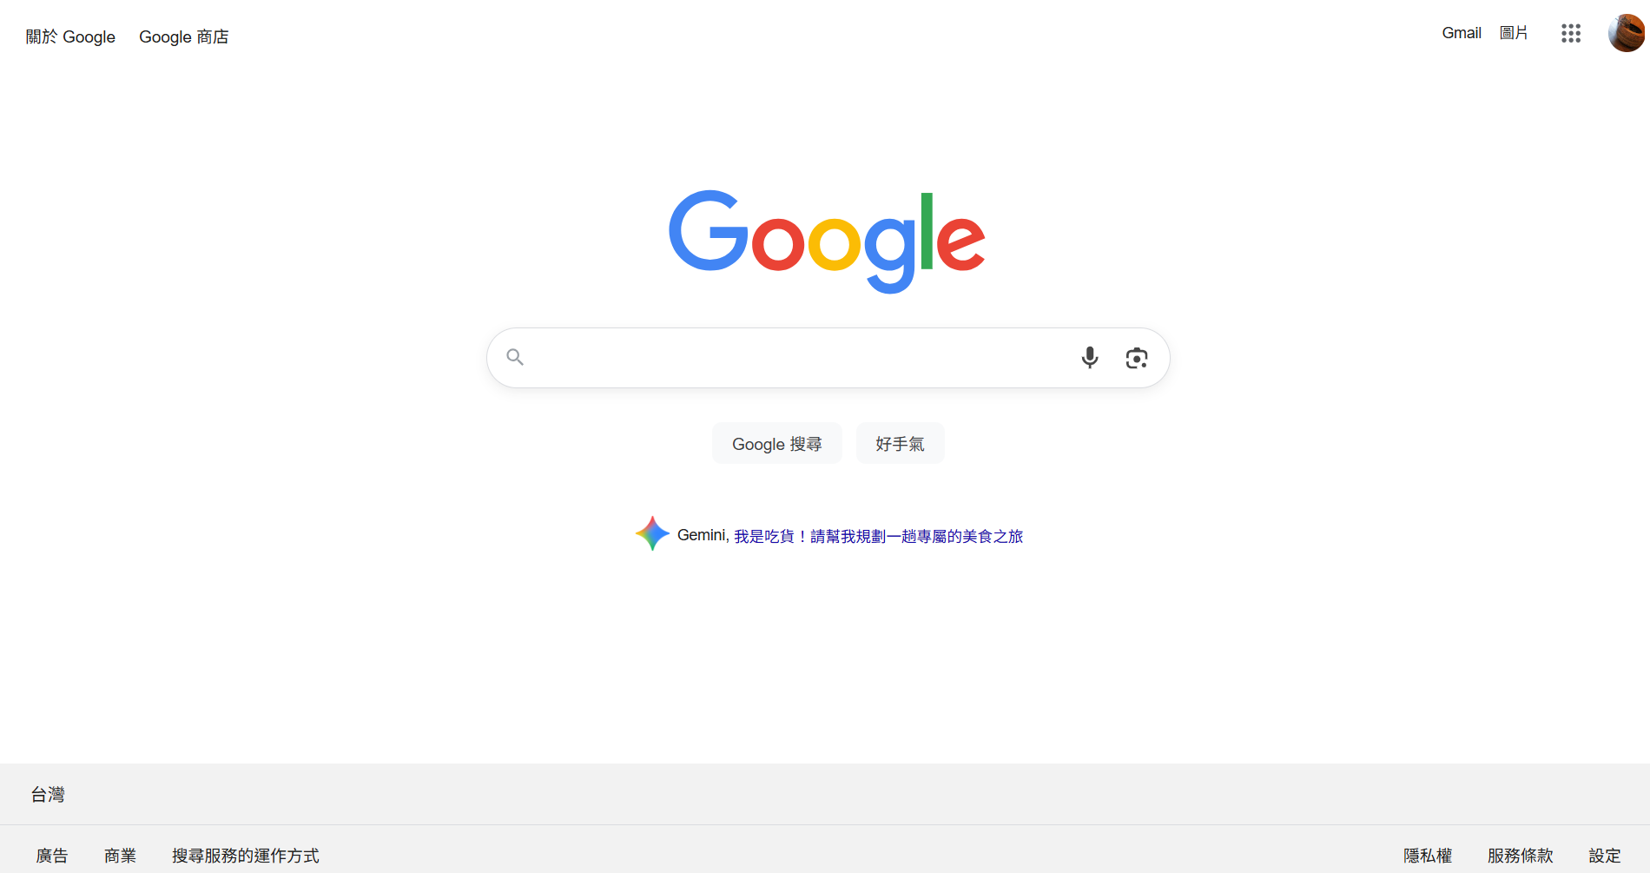

▲圖11-1- 1開啟瀏覽器

1. 搜尋「日記之森」或<https://soulcraftjournal.studio/>

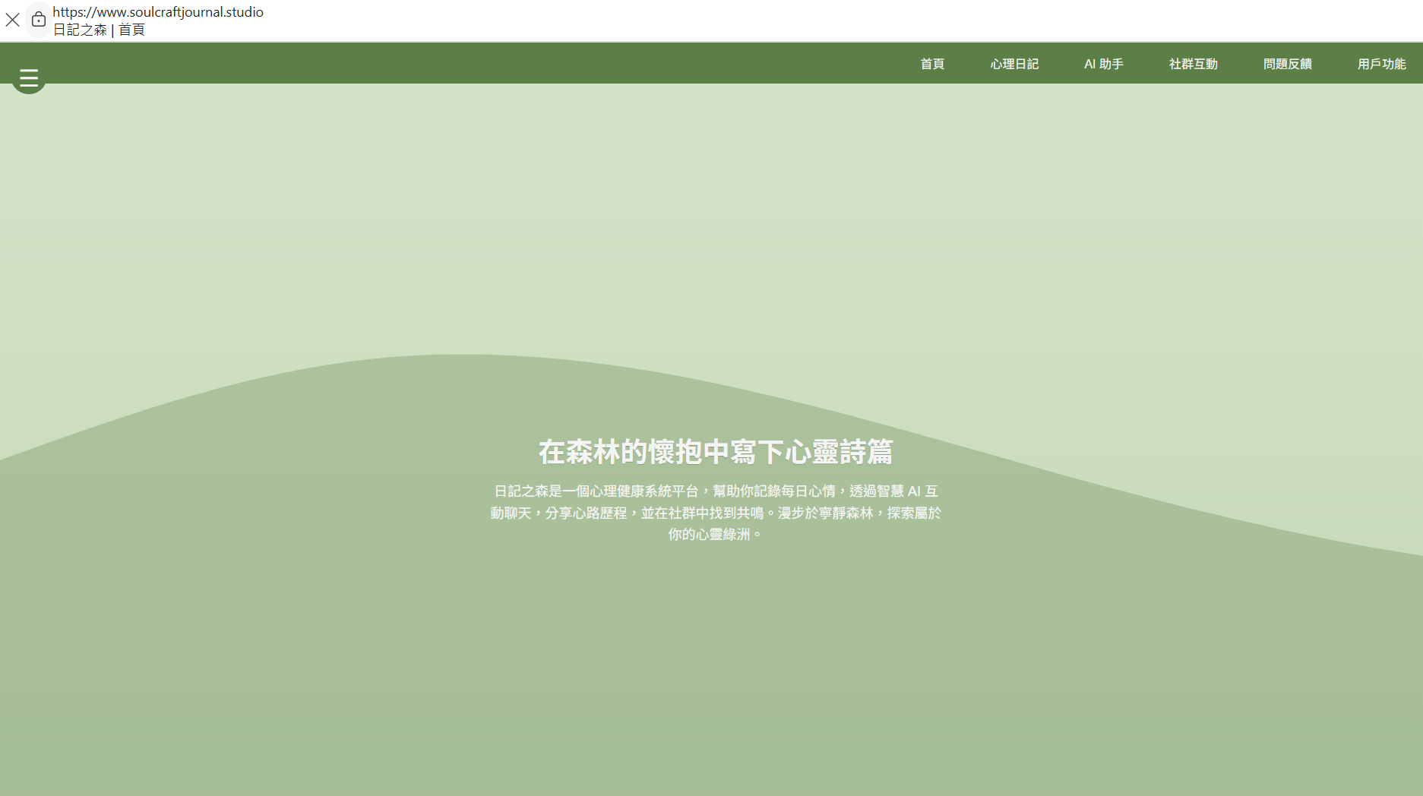

▲圖11-1- 2搜尋網站

第12章 使用手冊

* 主畫面

1. 進入主畫面，向下滑可看見公告區

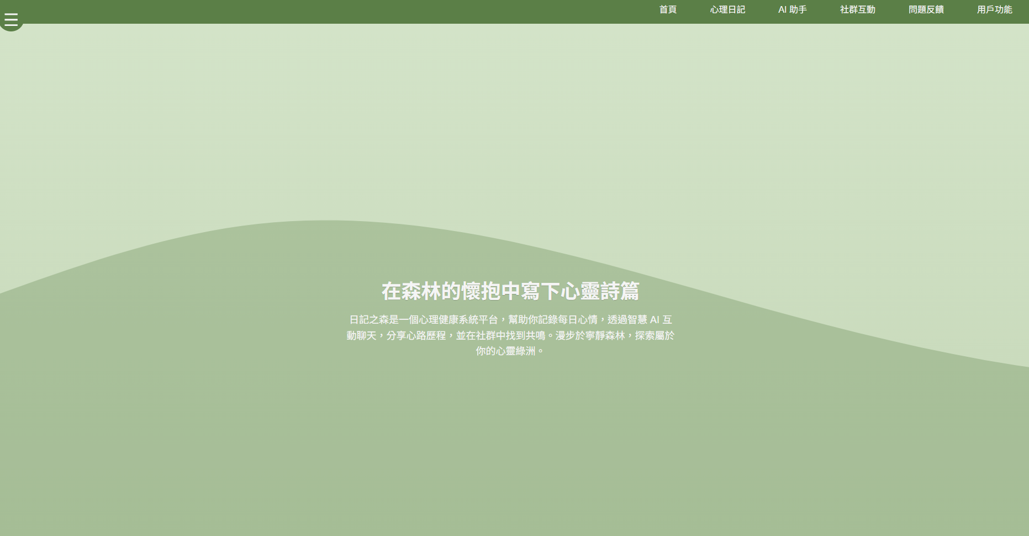

▲圖12-1- 1主頁面

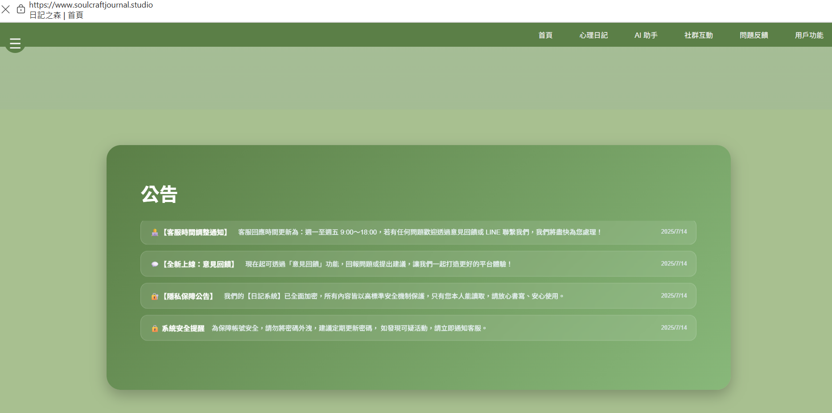

▲圖12-1- 2公告區

* 註冊

1. 點擊用戶功能中「註冊」後

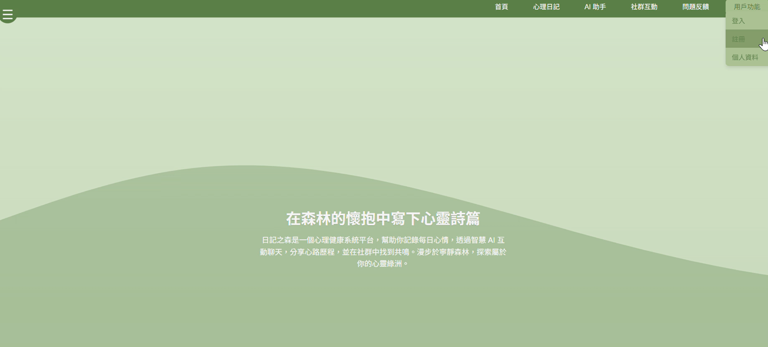

▲圖12-1- 3點擊註冊

1. 填寫基本資料後，點擊註冊

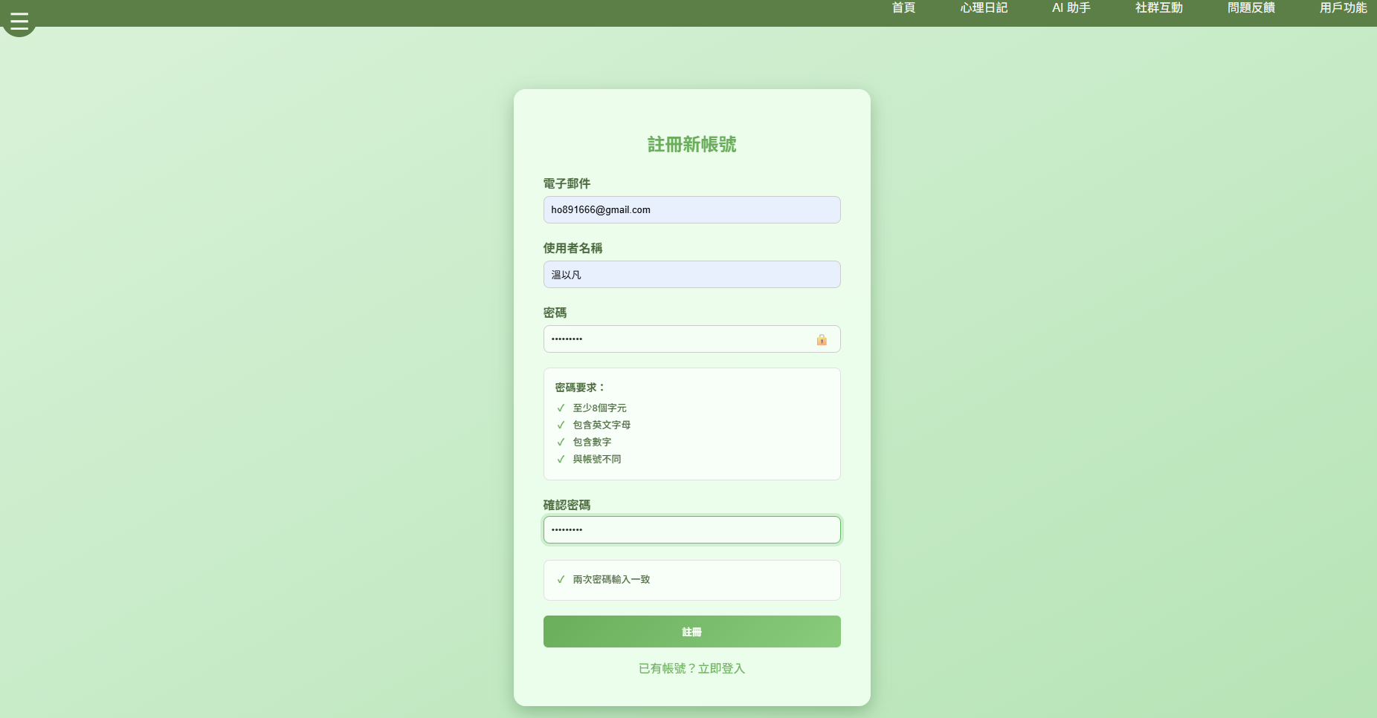

▲圖12-1- 4填寫基本資料

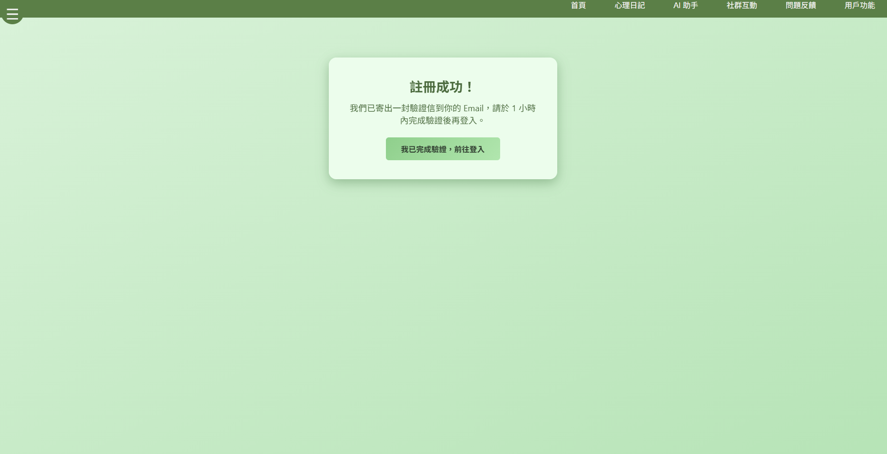

▲圖12-1- 5註冊成功

1. 進行Email驗證

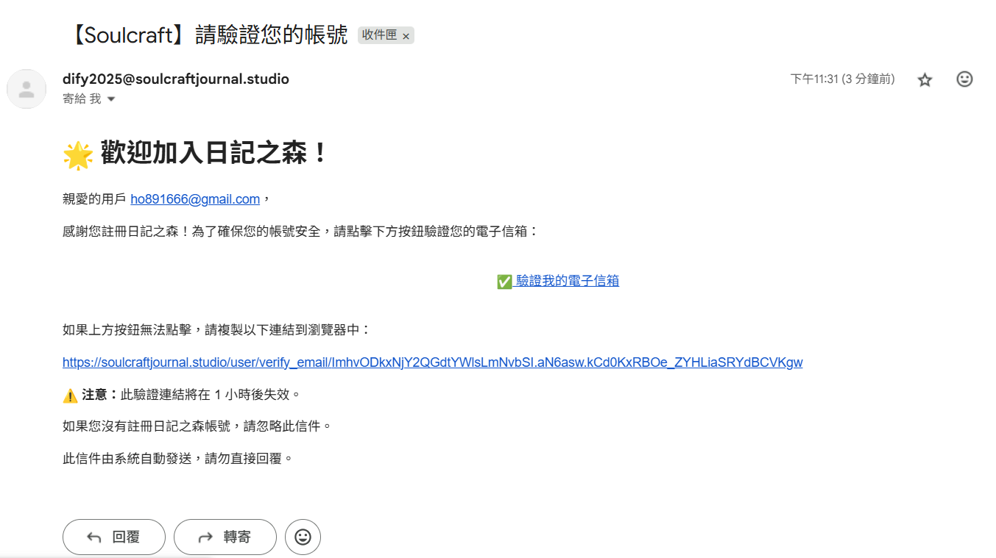

▲圖12-1- 6 Email驗證

* 登入

1. 驗證成功後即可登入

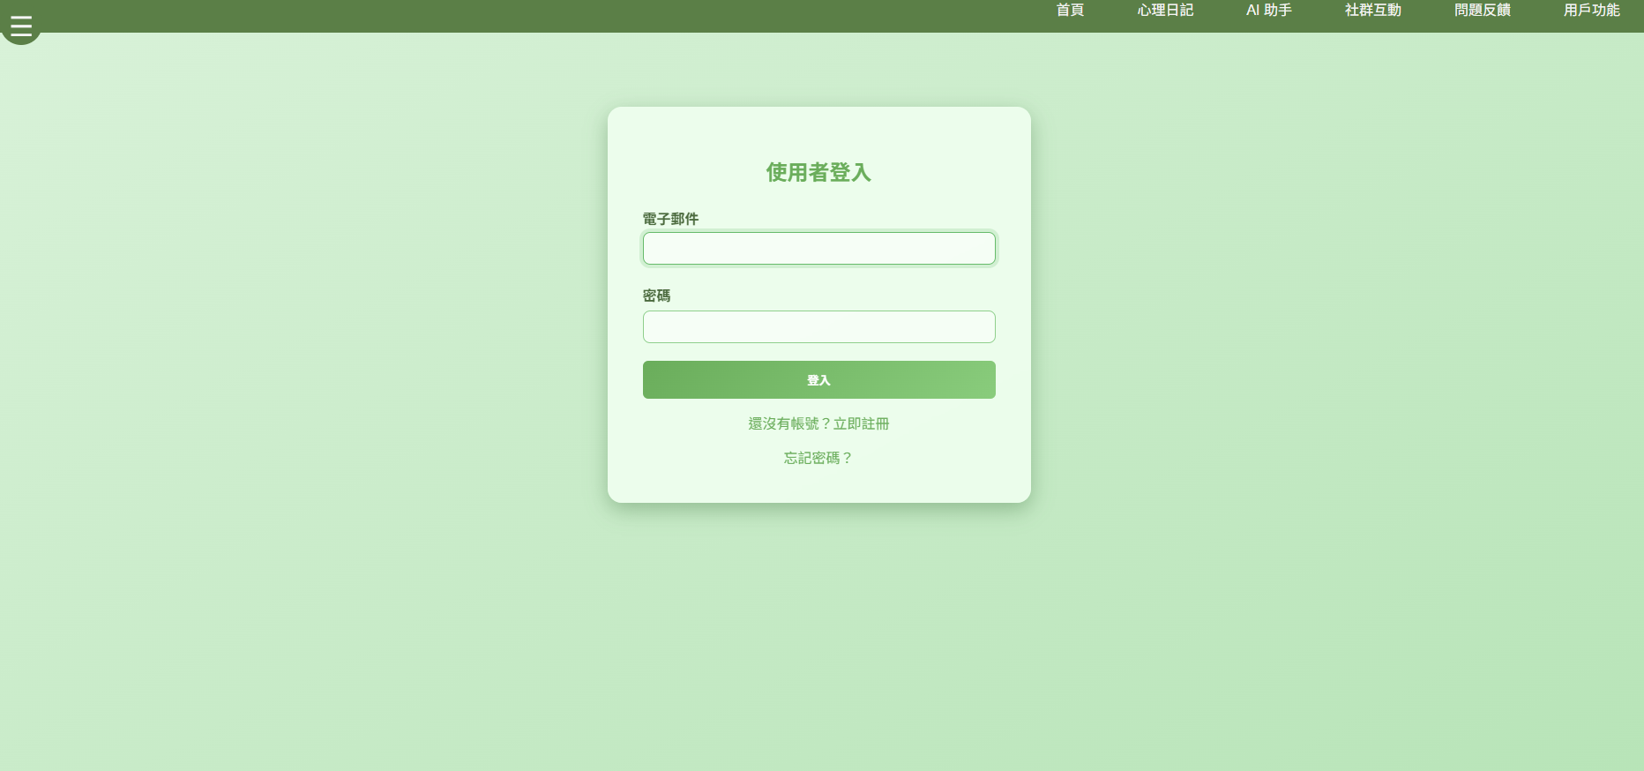

▲圖12-1- 7 登入

* 切換深淺模式

1. 點選左側導覽列

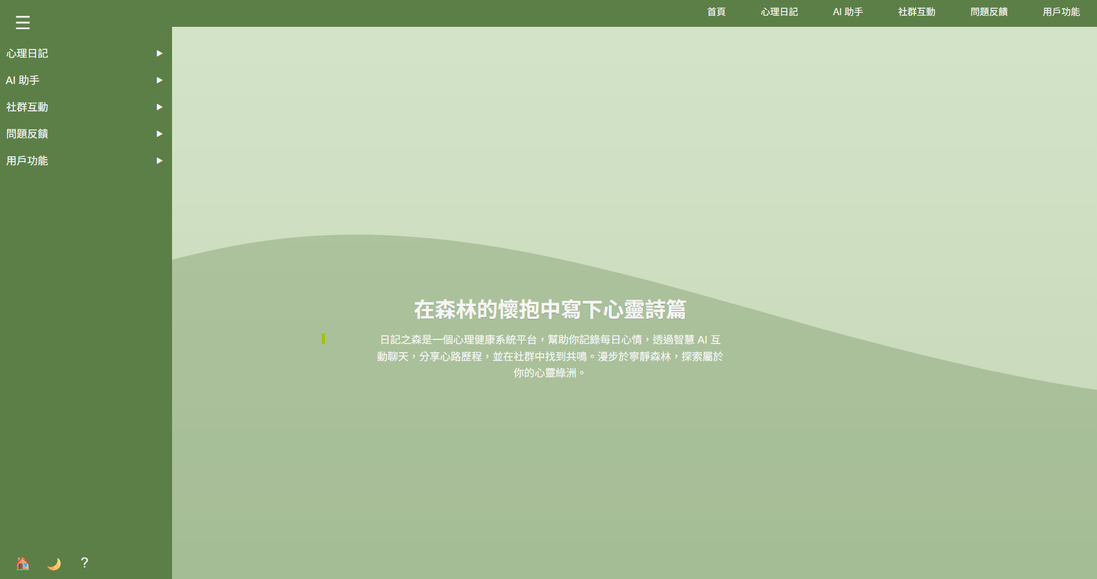

▲圖12-1- 8 左側導覽列

1. 點擊左下角月亮圖示即可切換深淺色模式

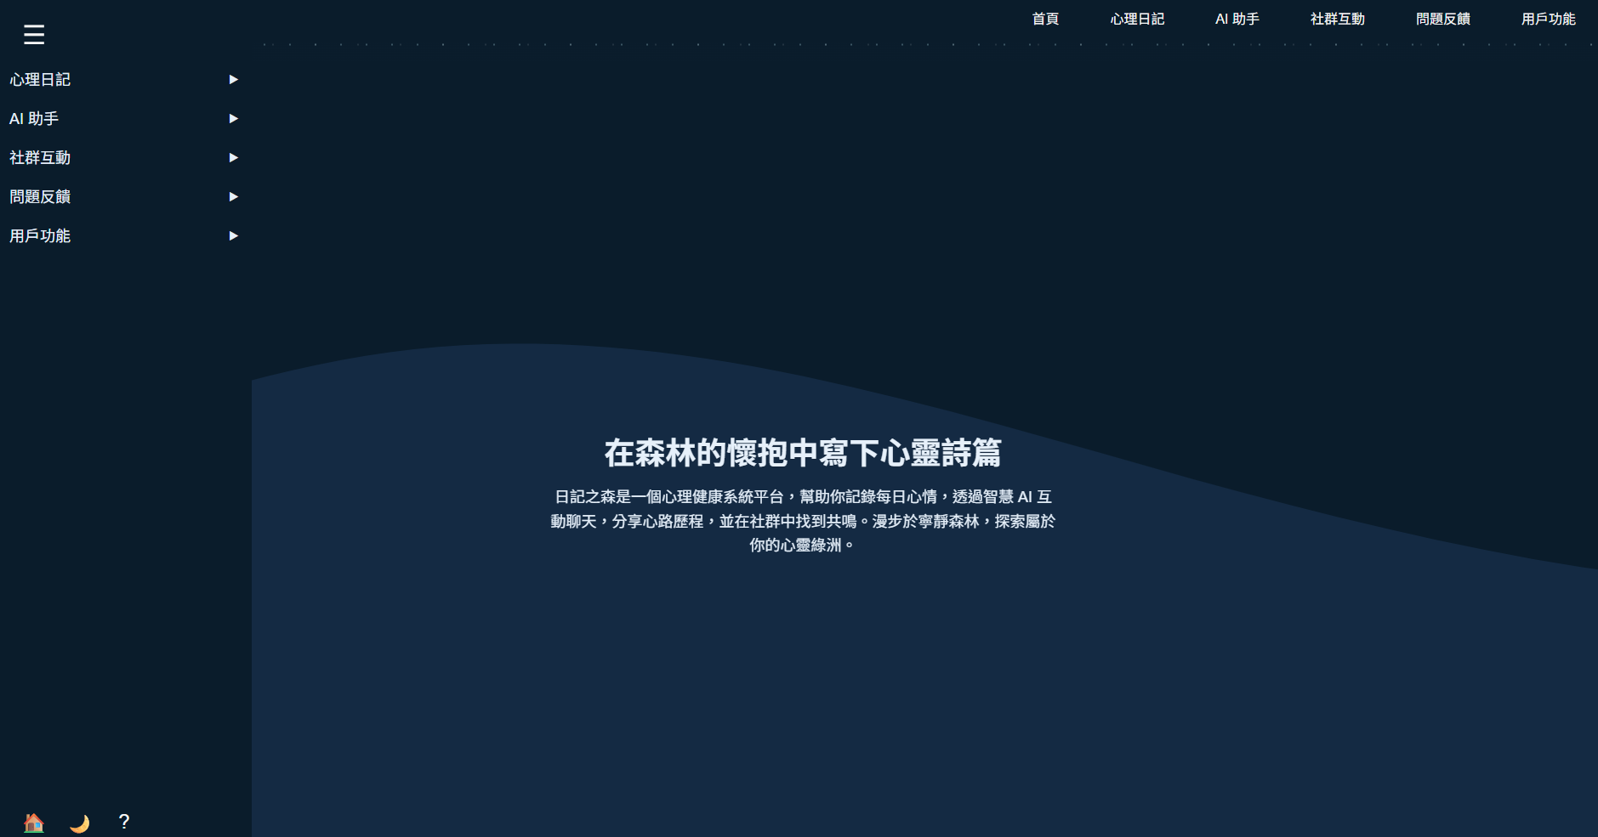

▲圖12-1- 9 切換深淺色模式

* 新增心理日記

1. 點擊心理日記中「新增日記」

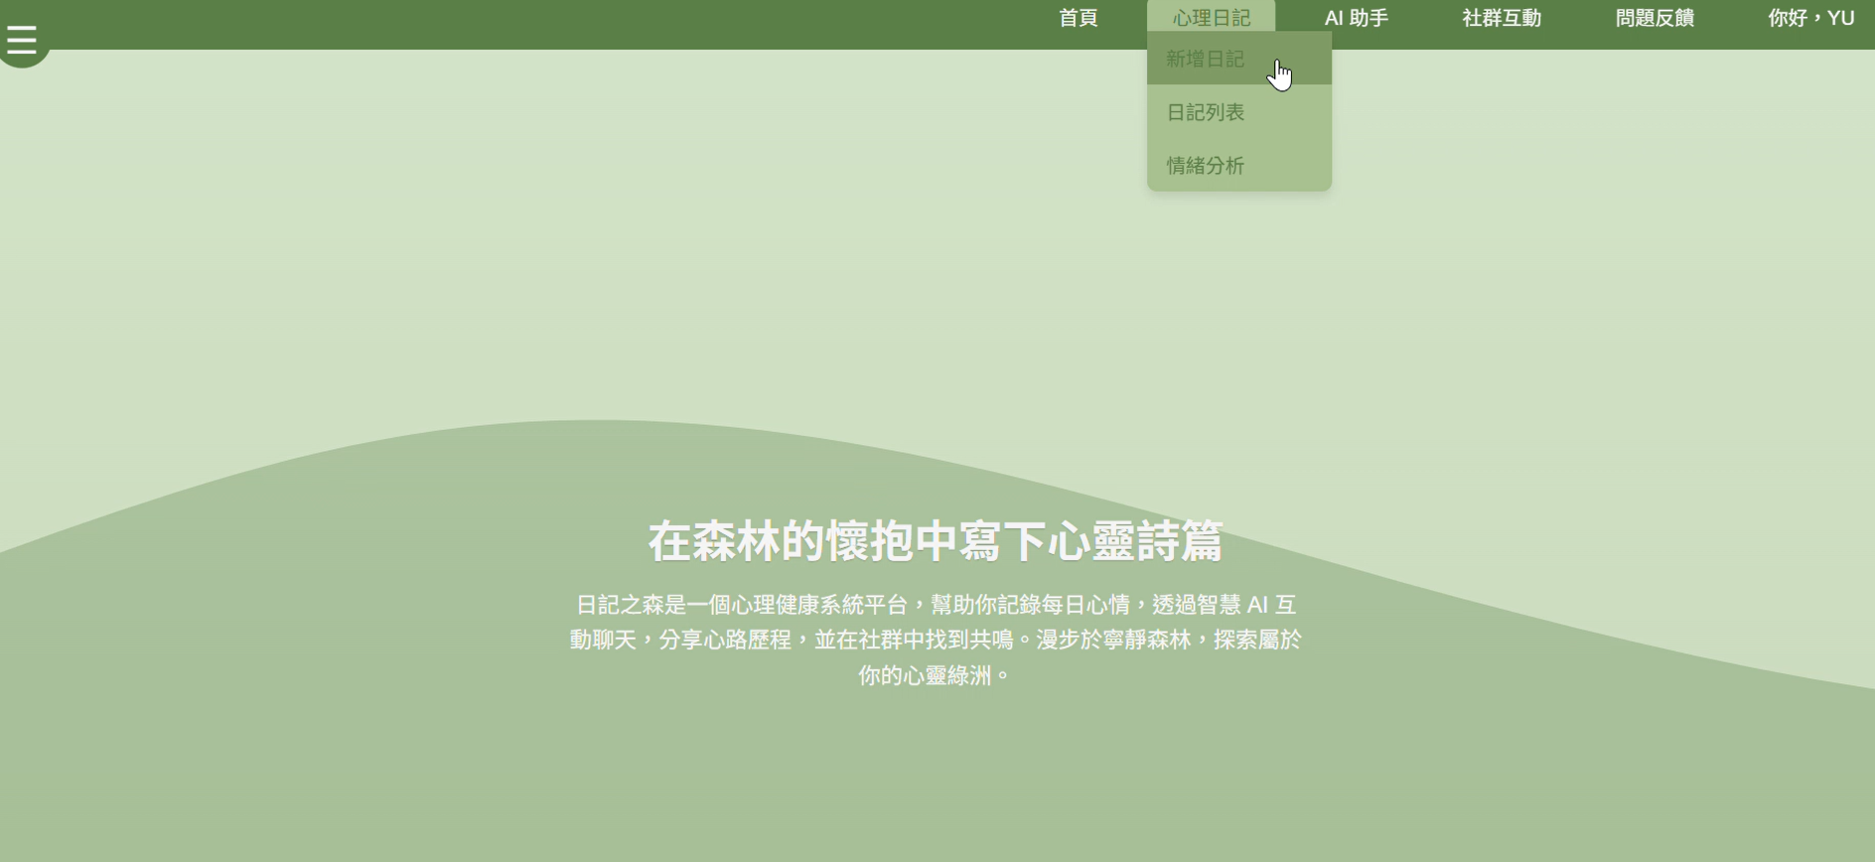

▲圖12-1- 10 新增日記

1. 填寫日記內容及選擇標籤後，按下「儲存日記」

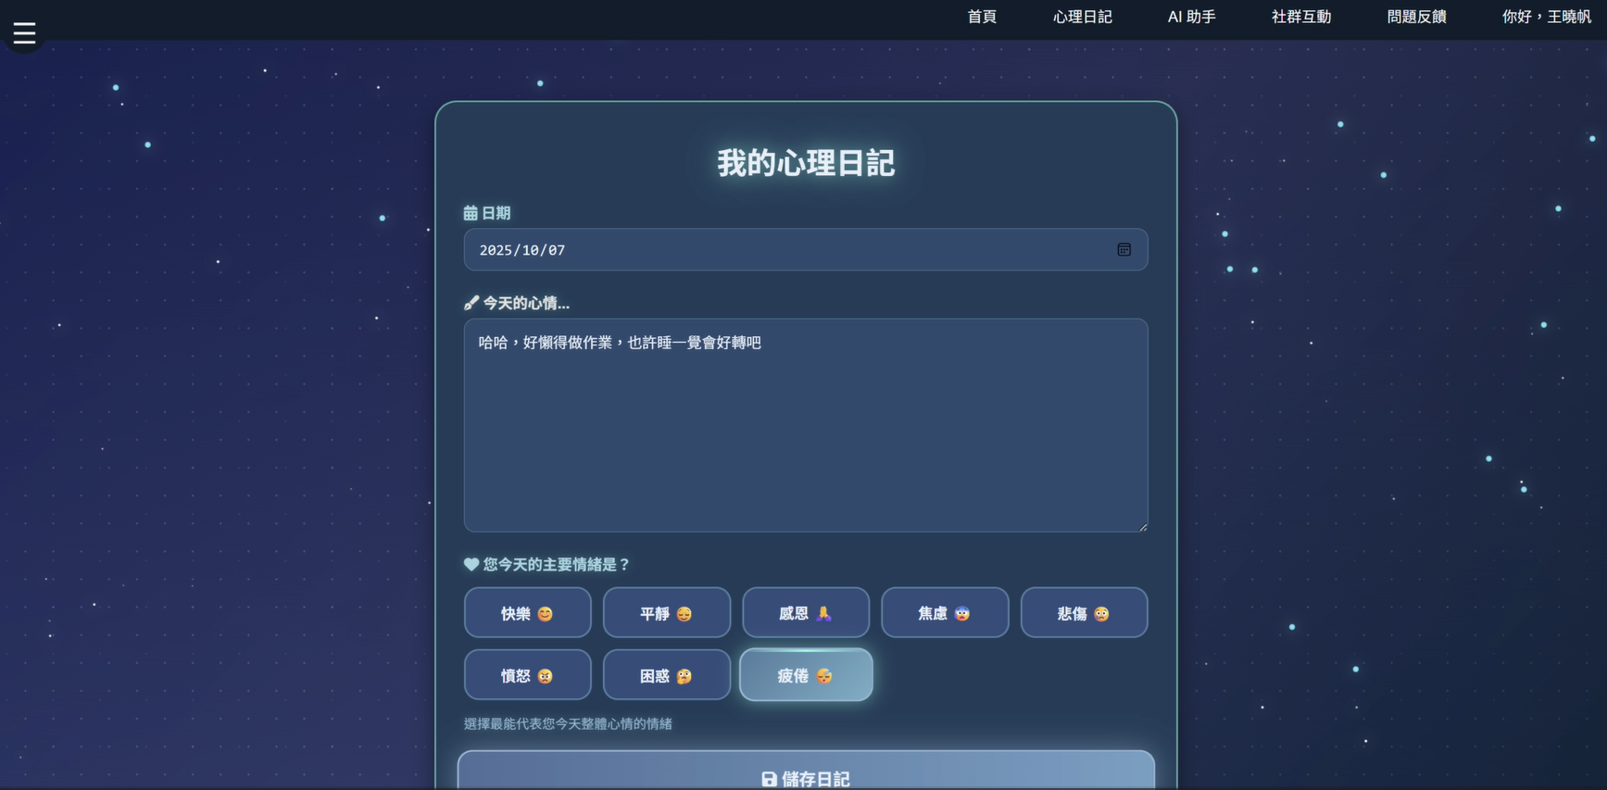

▲圖12-1- 11 儲存日記

1. 即可看見AI回復

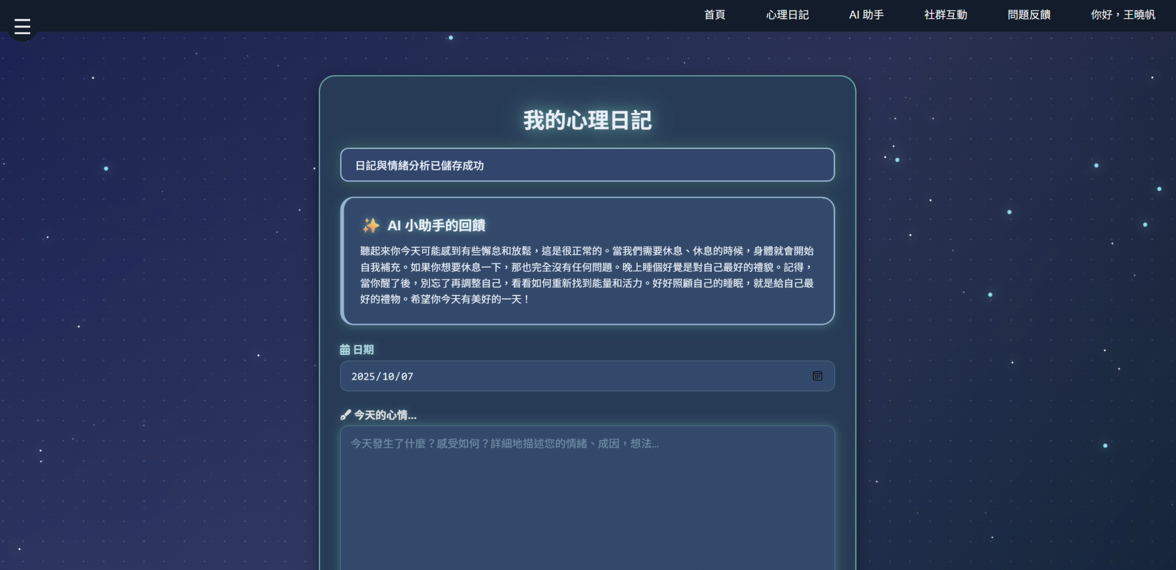

▲圖12-1- 12 AI回復

* 查詢/下載/刪除心理日記

1. 點擊心理日記中「日記列表」

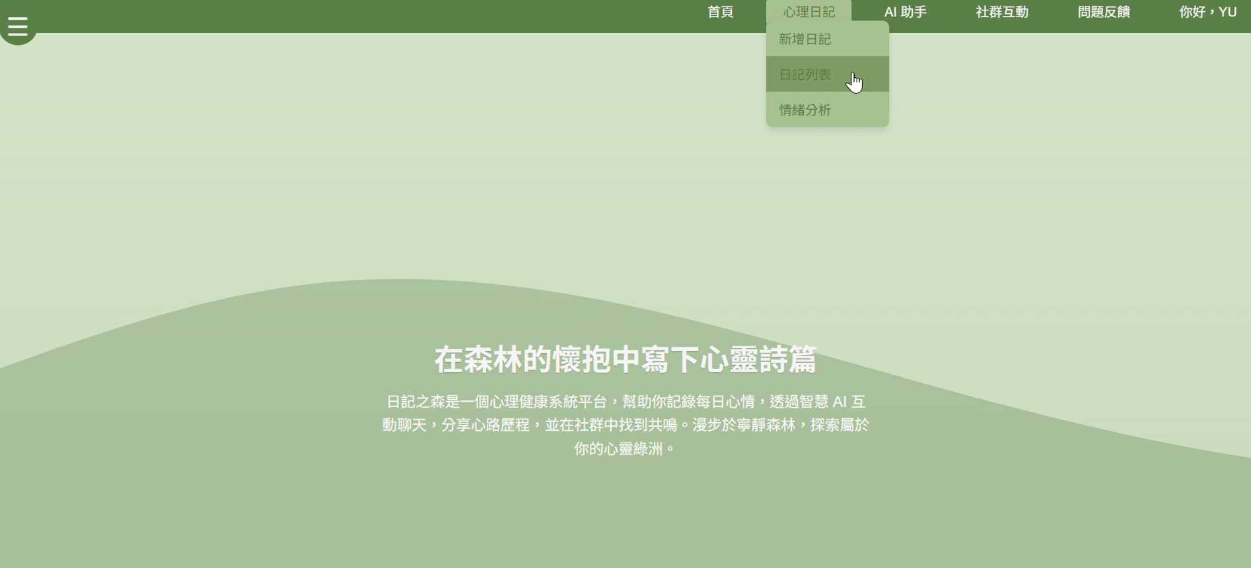

▲圖12-1- 13 日記列表

1. 即可查看過往日記

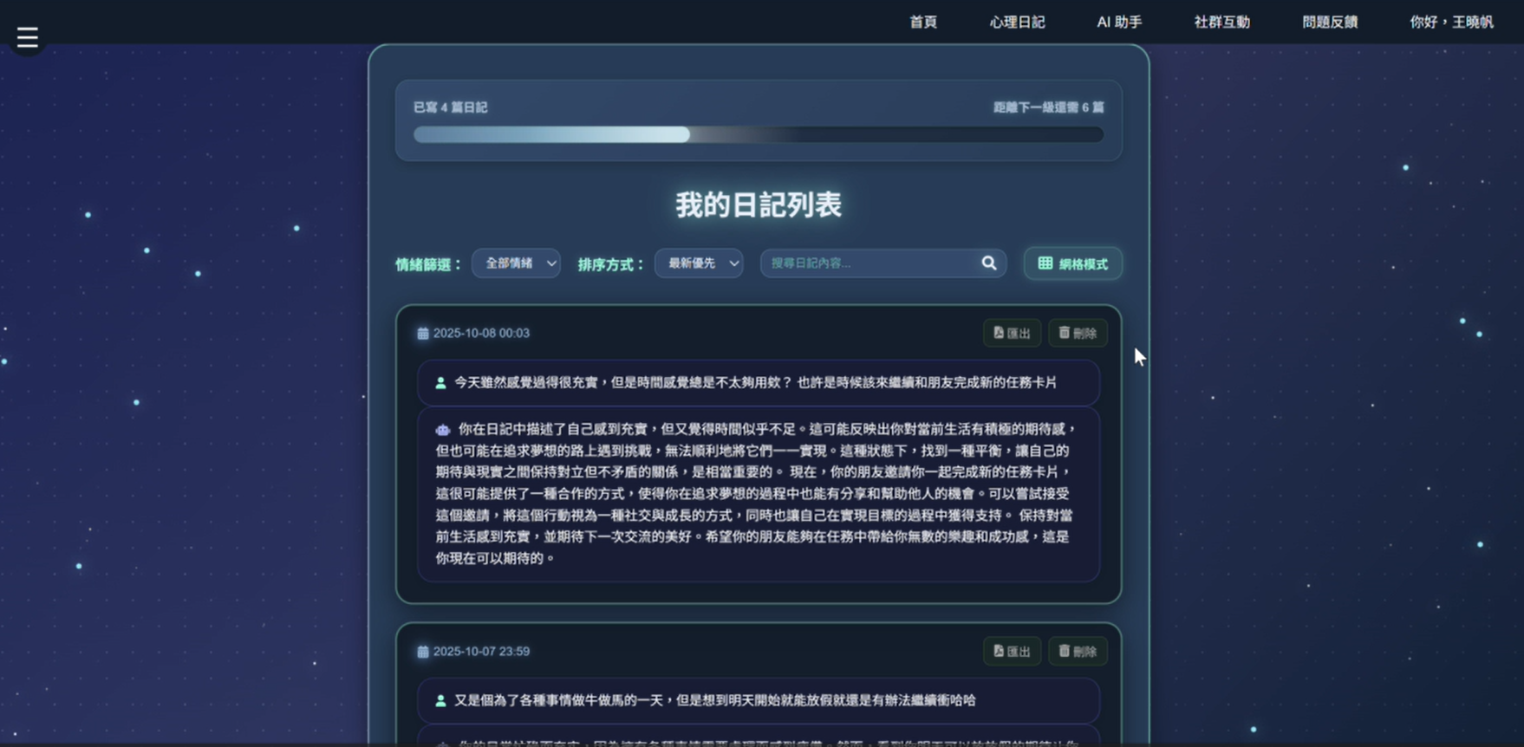

▲圖12-1- 14 查看過往日記

1. 可在日記中點選刪除，刪除後將無法看見此篇日記

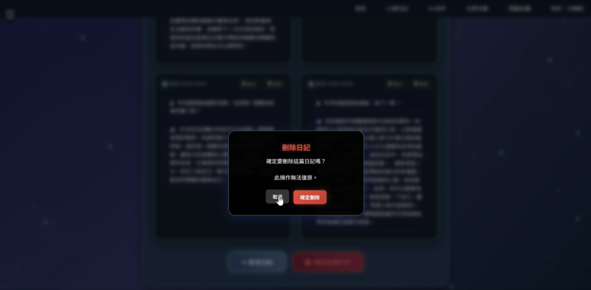

▲圖12-1- 15 刪除日記

1. 可在日記中點選匯出，匯出後系統會自動下載PDF檔

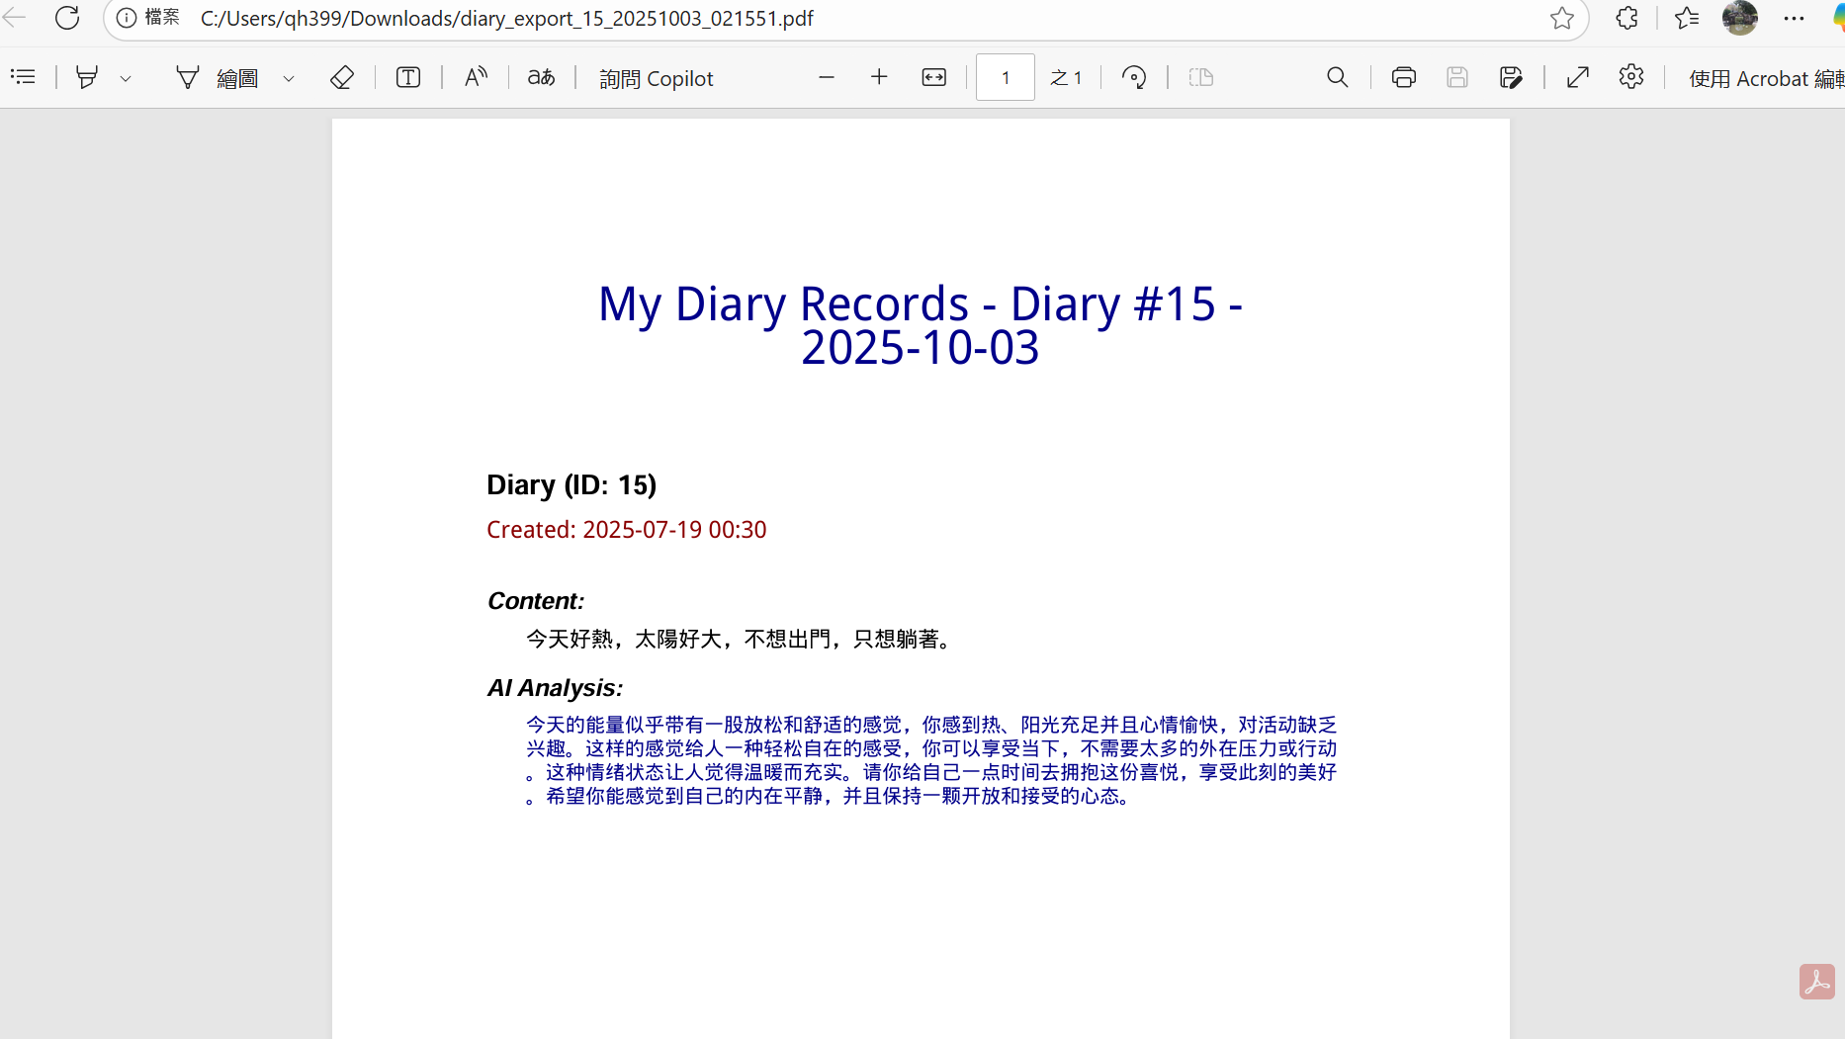

▲圖12-1- 16 匯出PDF

* 詢問AI助手

1. 點擊AI助手中「AI助手」

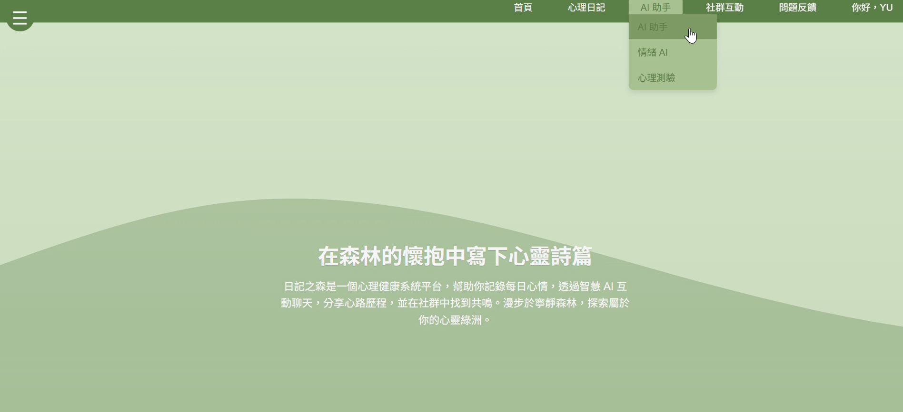

▲圖12-1- 17 AI助手

1. 在對話框詢問AI，AI將會給與您回覆

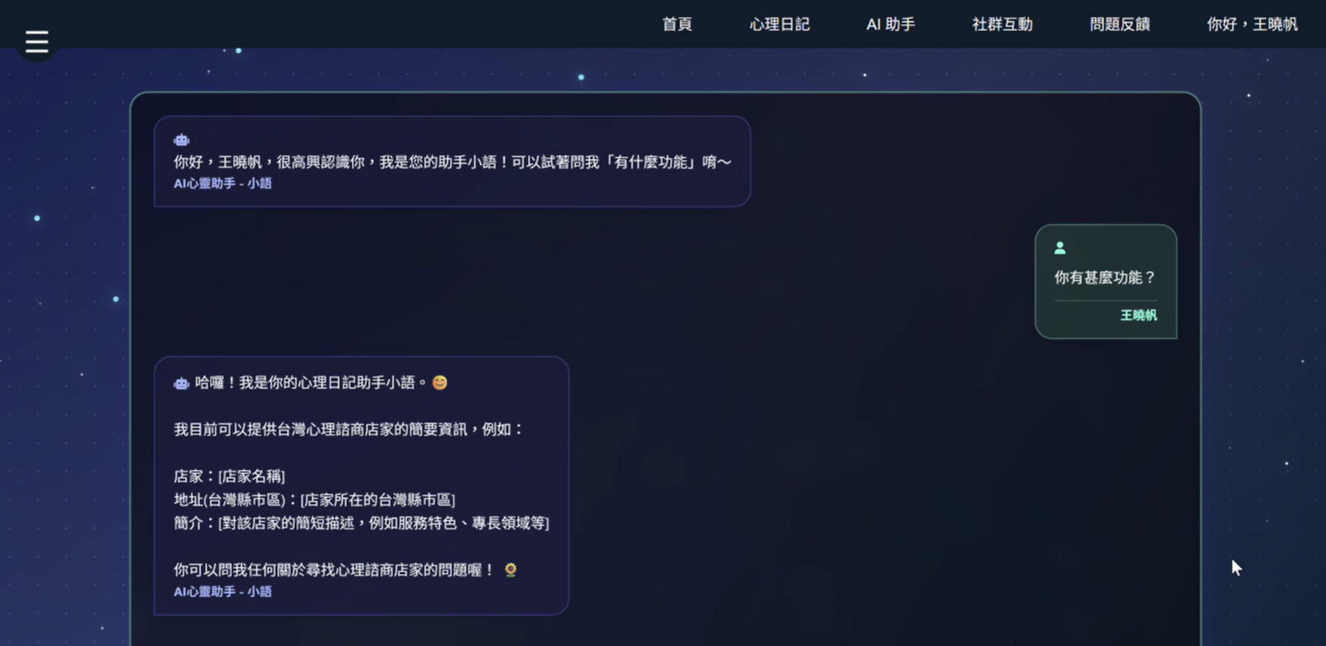

▲圖12-1- 18 AI助手回覆

1. 在有其他問題時，需要真人客服，也可點擊右下角的求助，系統將會透過Line通知管理員

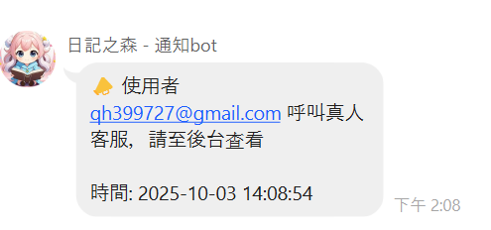

▲圖12-1- 19 真人客服通知

* 與情緒AI談心

1. 點擊AI助手中「情緒AI」

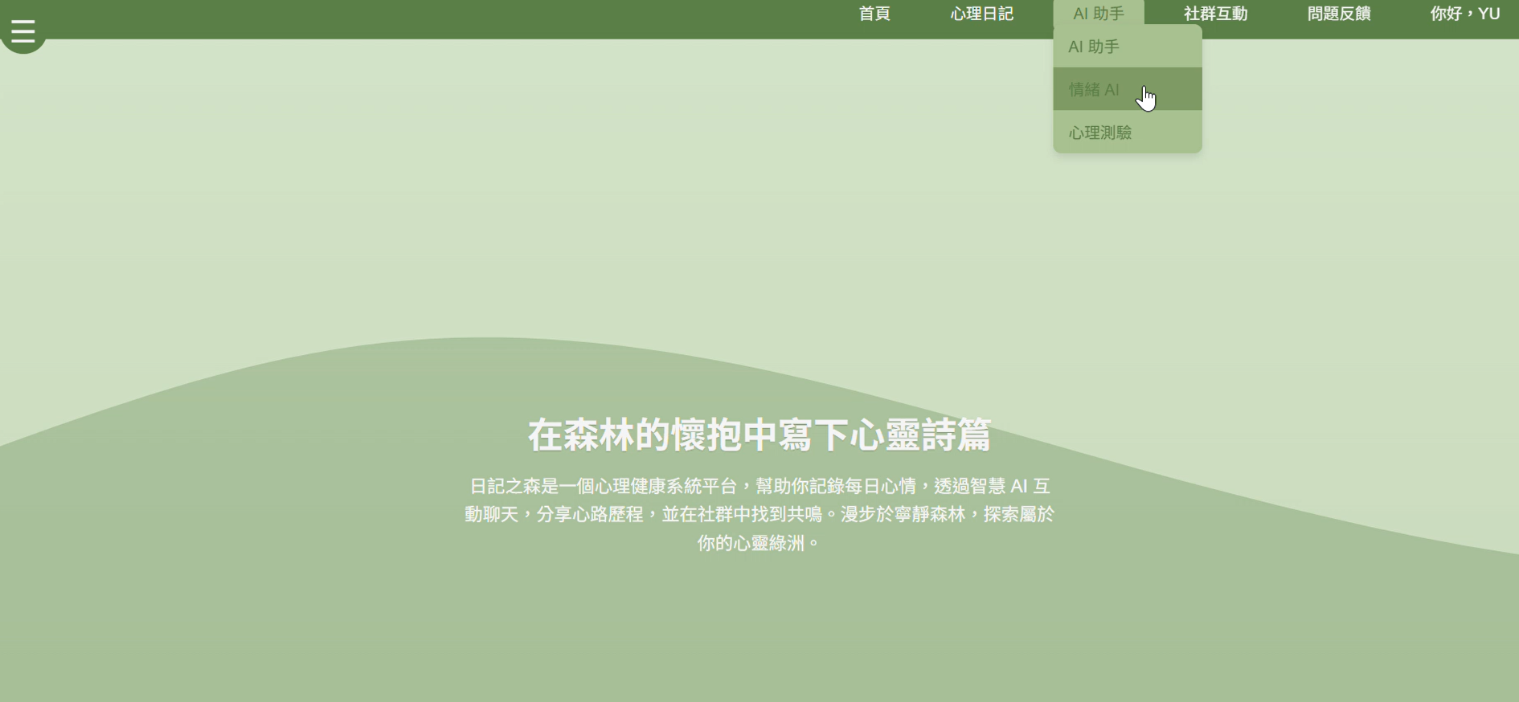

▲圖12-1- 20 情緒AI

1. 在對話框輸入內容，即可得到AI的回覆

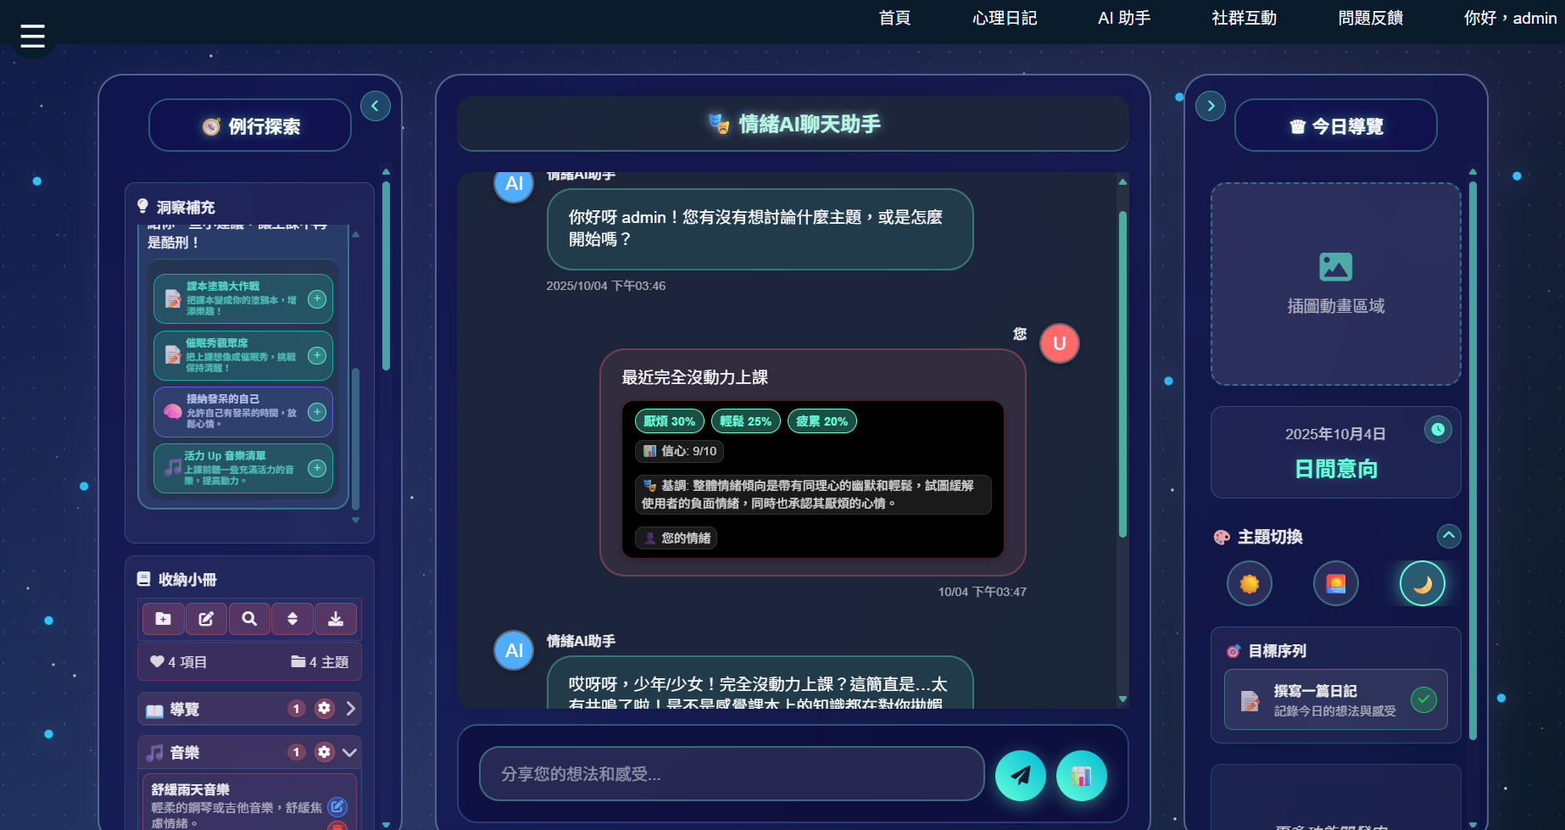

▲圖12-1- 21 情緒AI回覆

1. 點擊右下角報表圖示，可獲得情緒分析報表

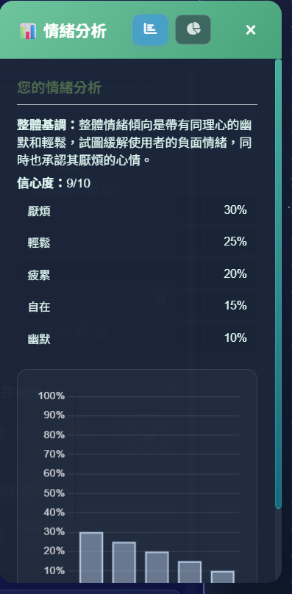

▲圖12-1- 22 情緒分析

1. 點擊上方可選擇報表呈現方式為長條圖或圓餅圖

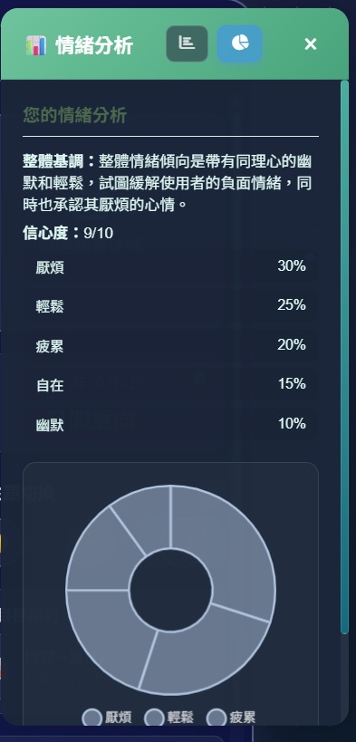

▲圖12-1- 23 情緒分析圖表

* 發布/刪除/編輯/社群貼文

1. 點擊社群互動中「心情討論區」

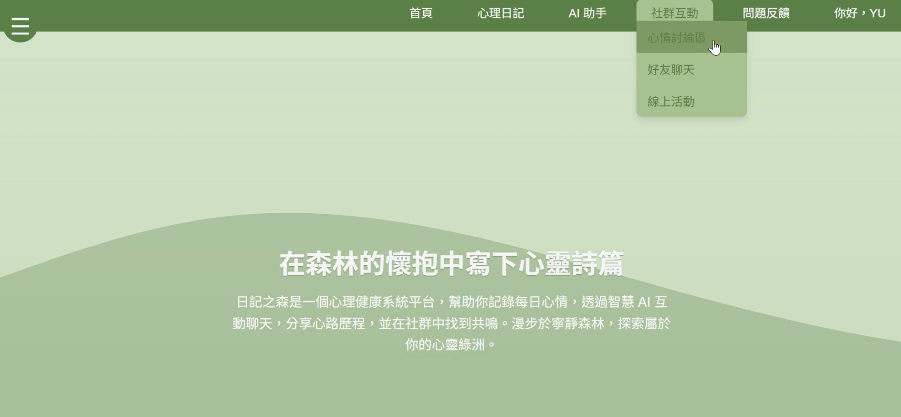

▲圖12-1- 24 心情討論區

1. 即可進入討論區頁面

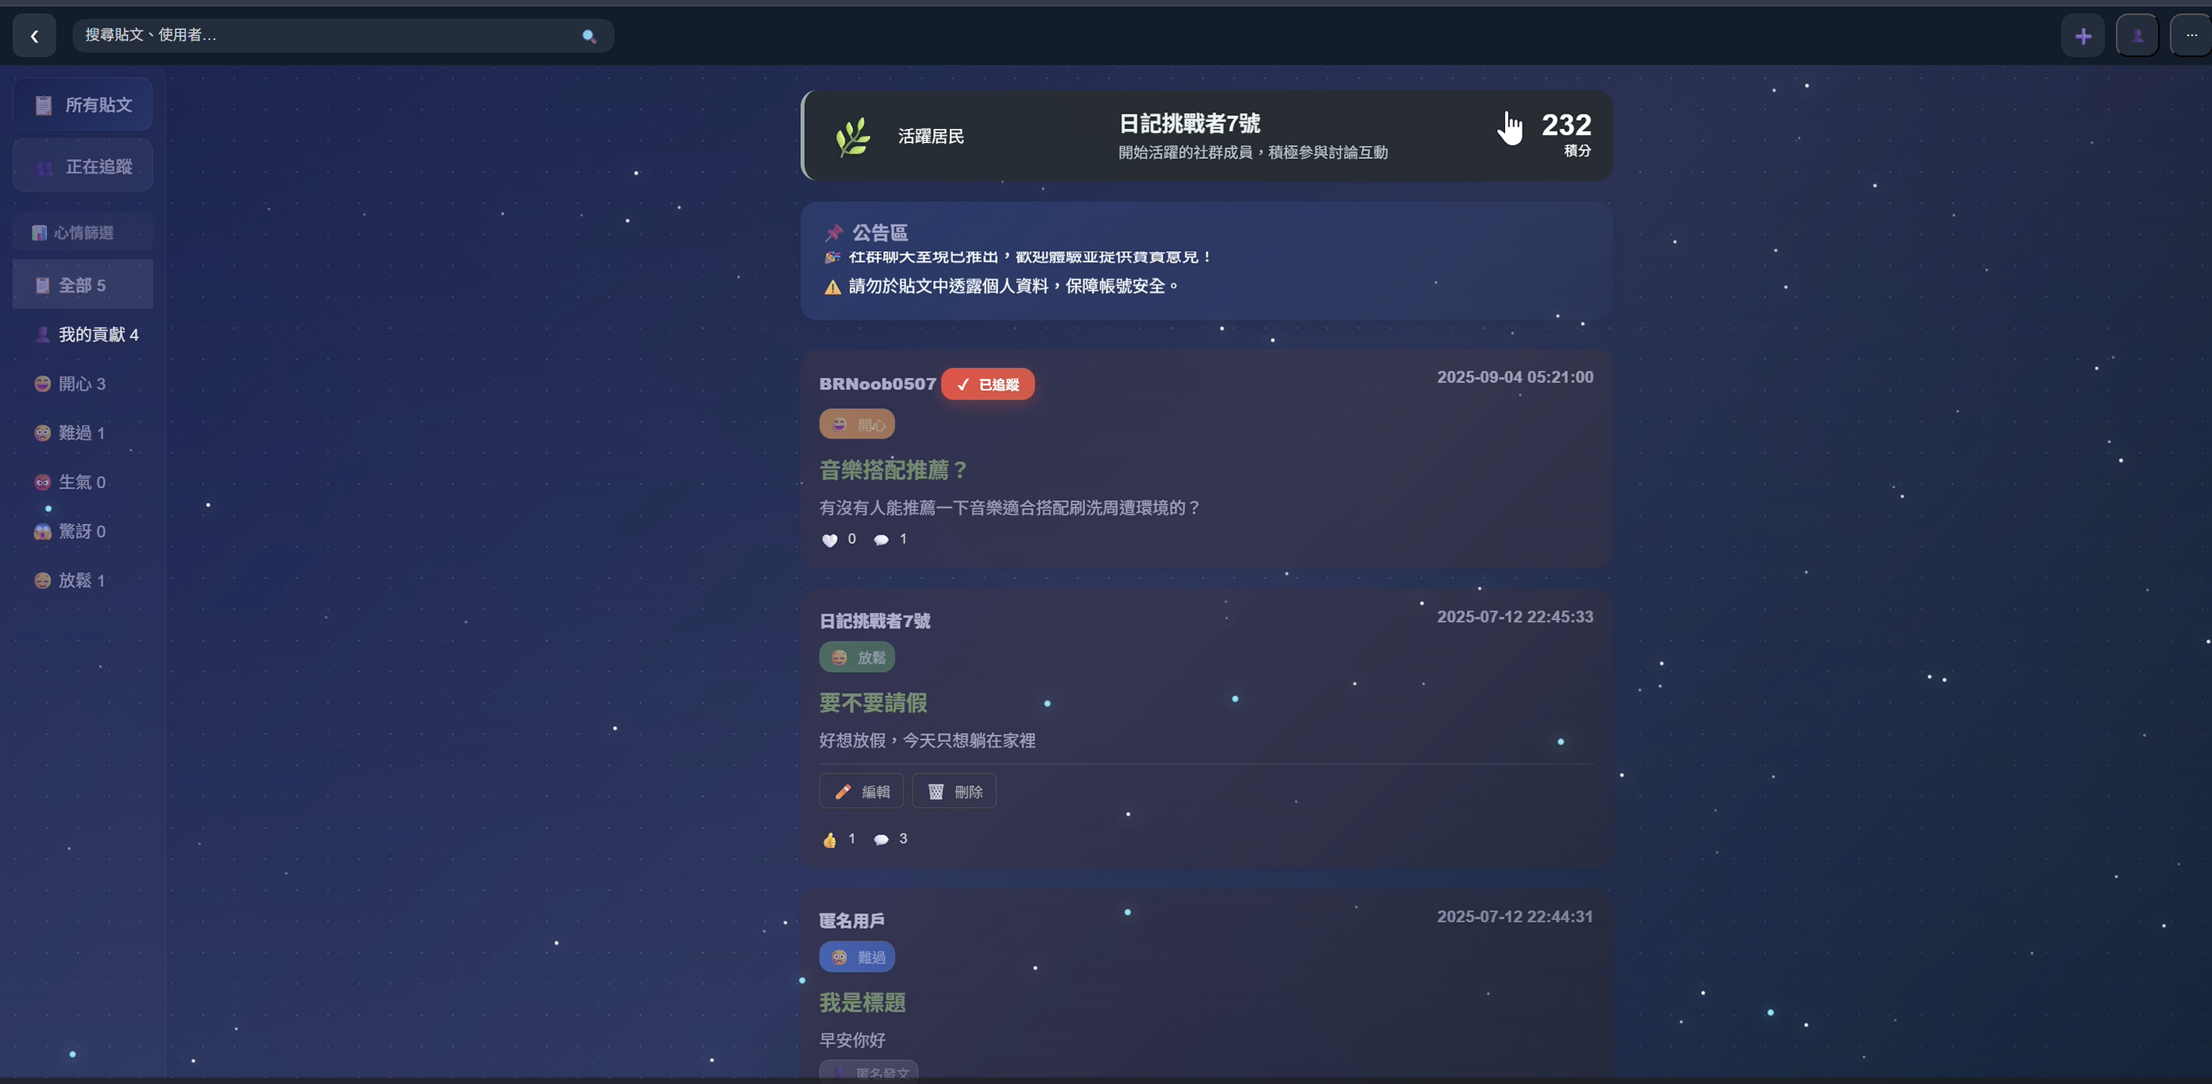

▲圖12-1- 25 討論區頁面

1. 點擊右上方加號圖示，即可發布貼文 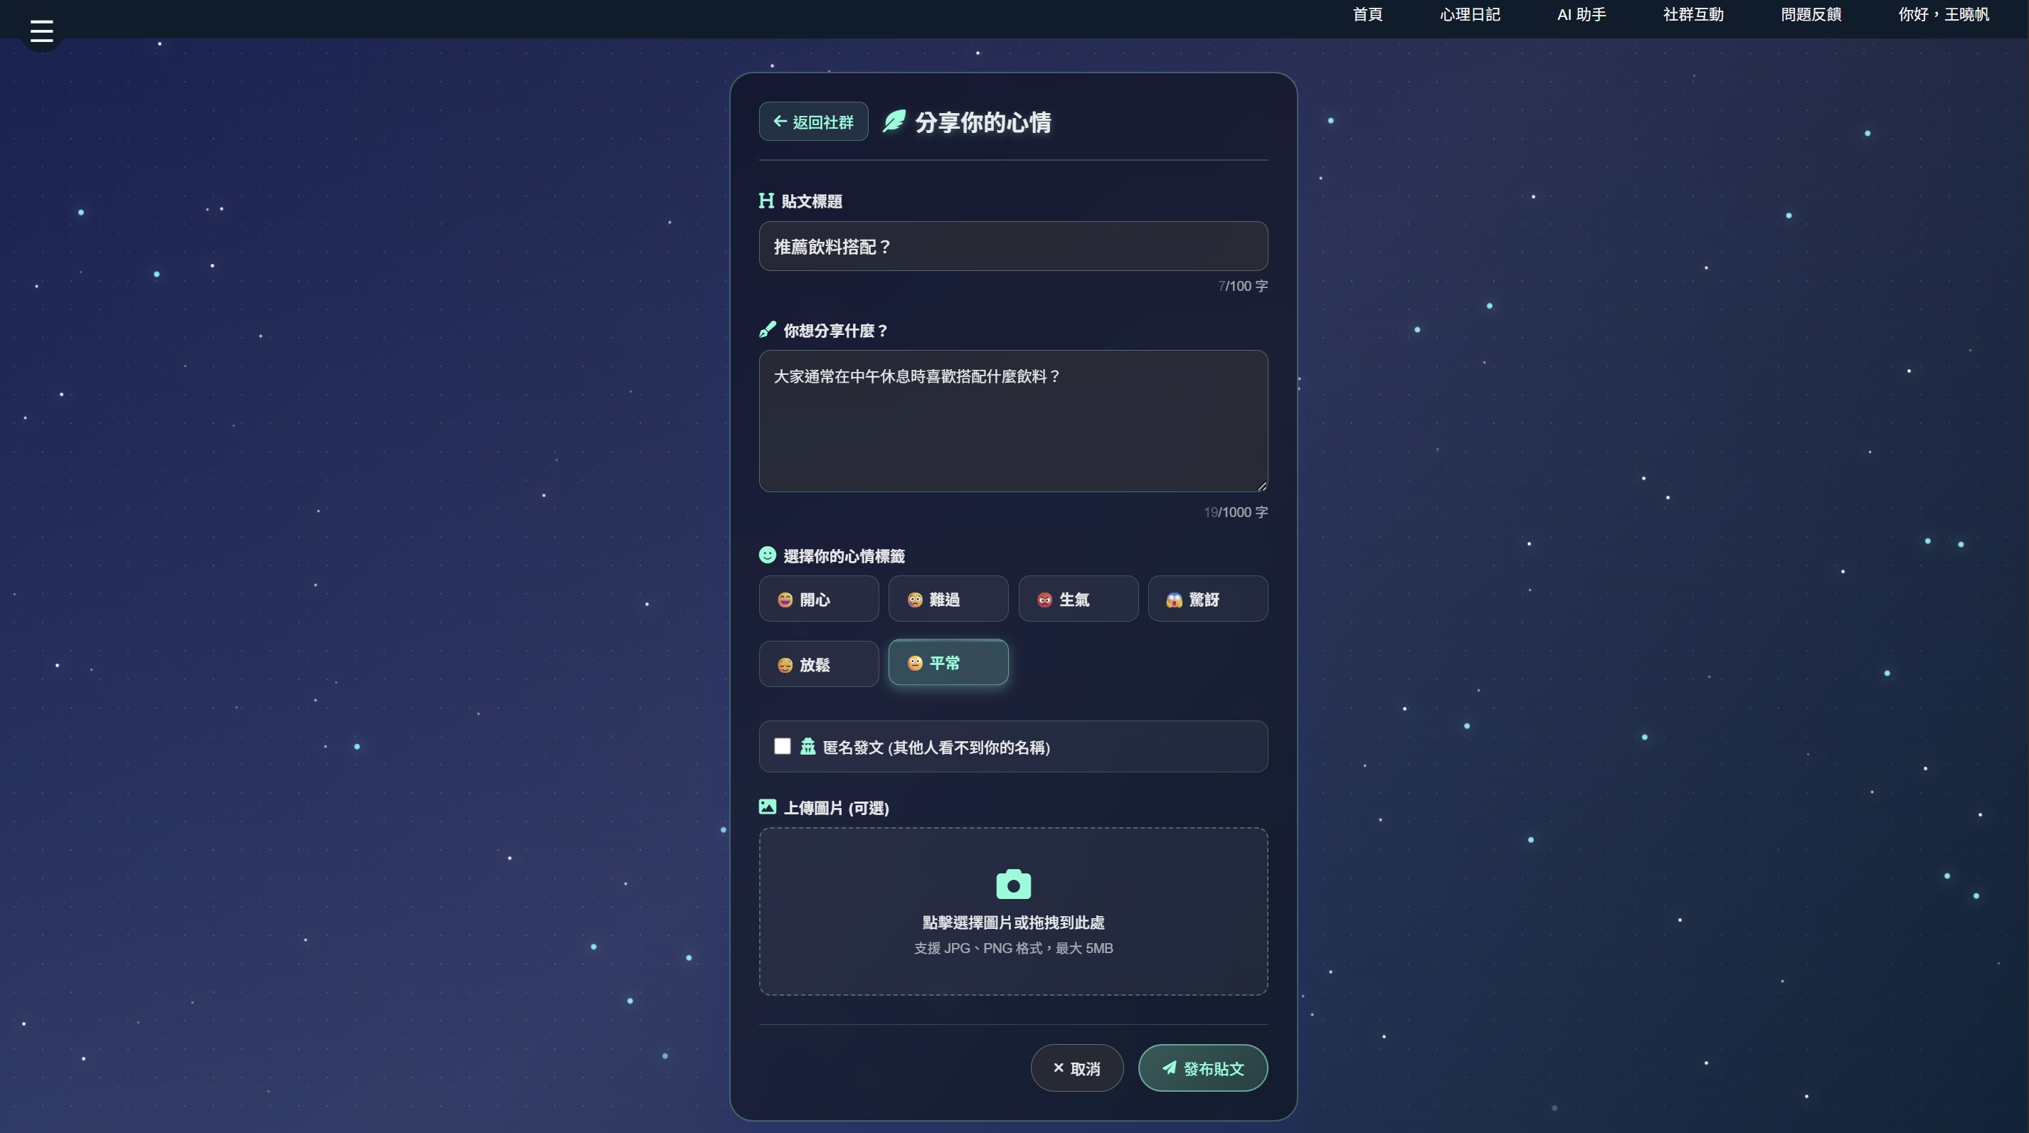

▲圖12-1- 26 發布貼文

1. 在貼文下方可點選編輯貼文，修改貼文內容後點擊更新貼文

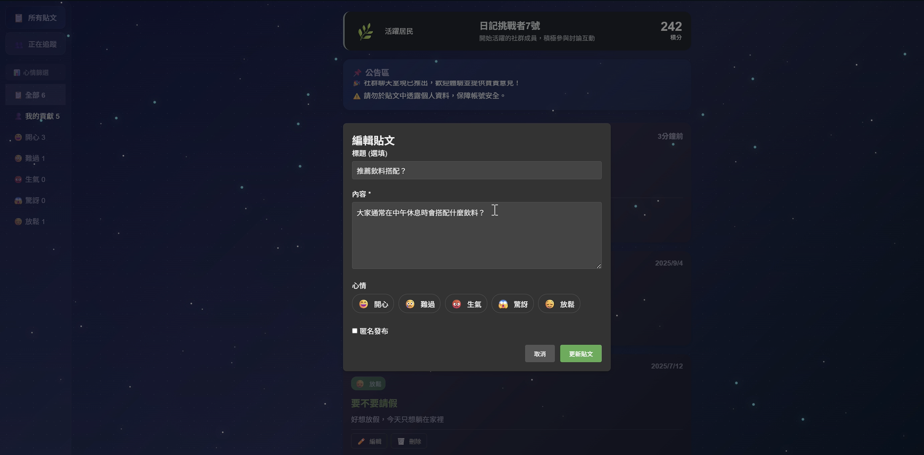

▲圖12-1- 27 更新貼文

1. 點擊垃圾桶圖示即可刪除貼文

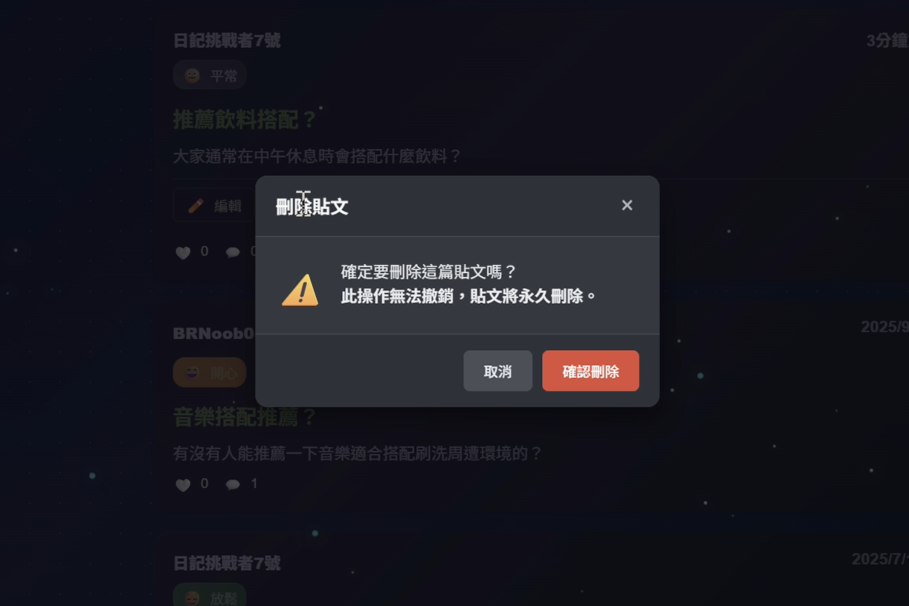

▲圖12-1- 28 刪除貼文

* 留言/按讚貼文

1. 於貼文下方點擊愛心圖示，即可按讚

 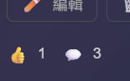

▲圖12-1- 29 按讚貼文

1. 於貼文下方留言區中輸入欲留下的留言，點擊發送即可發布留言

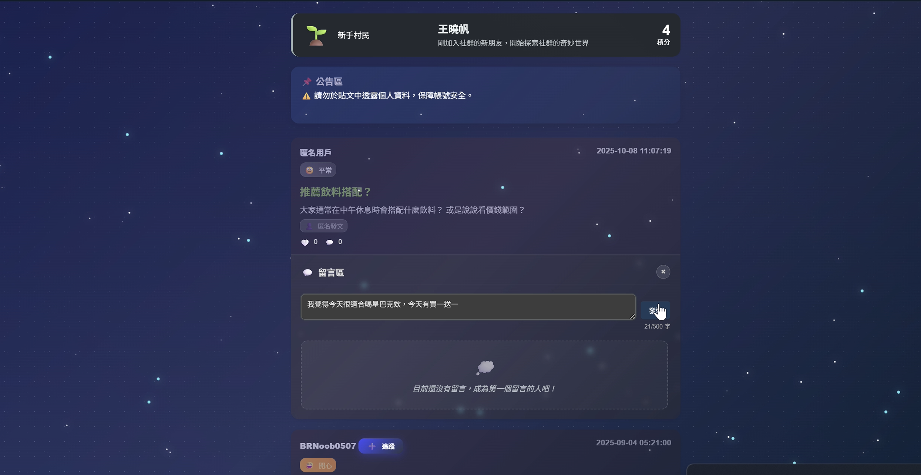

▲圖12-1- 30 貼文留言

* 追蹤好友

1. 在貼文上方點選追蹤

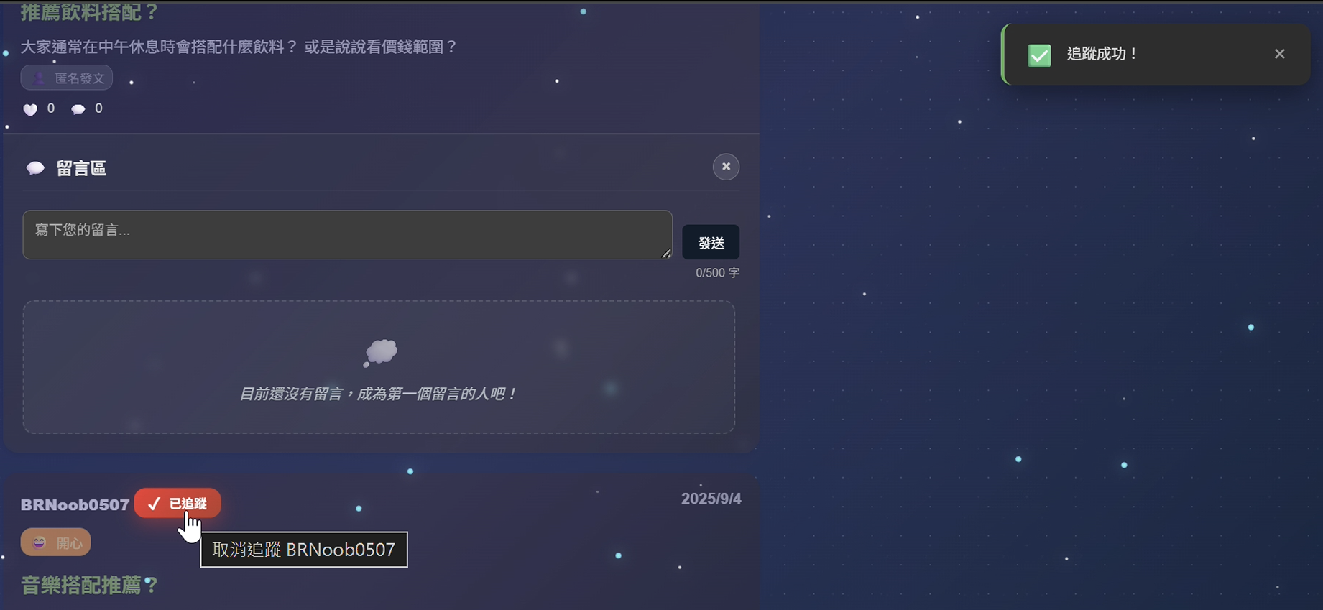

▲圖12-1- 31 追蹤

1. 即可在左方點選查看追中者的貼文

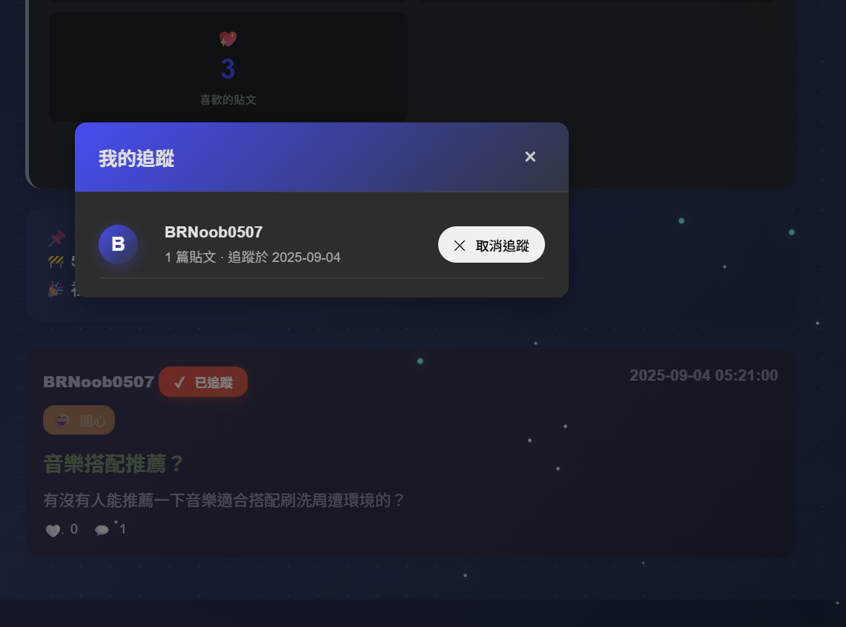

▲圖12-1- 32 查看追中者的貼文

* 查看等級規範

1. 在心情討論區頁面中點擊「查看等級規範」

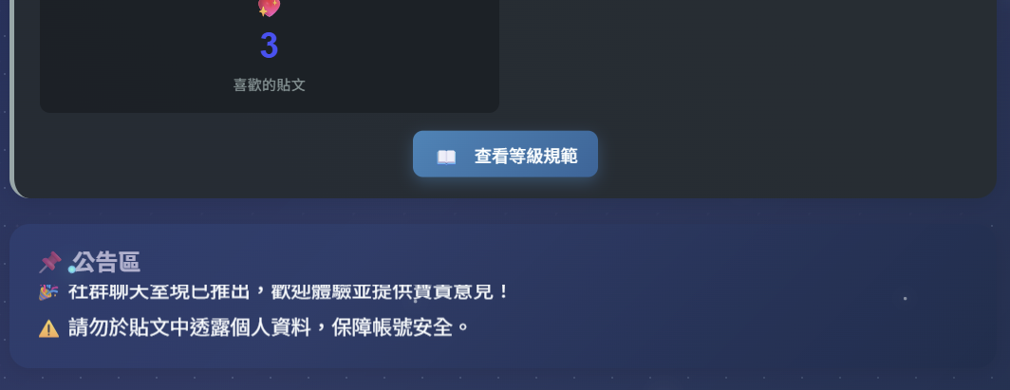

▲圖12-1- 33 查看等級規範

1. 即可進入等級規範頁面

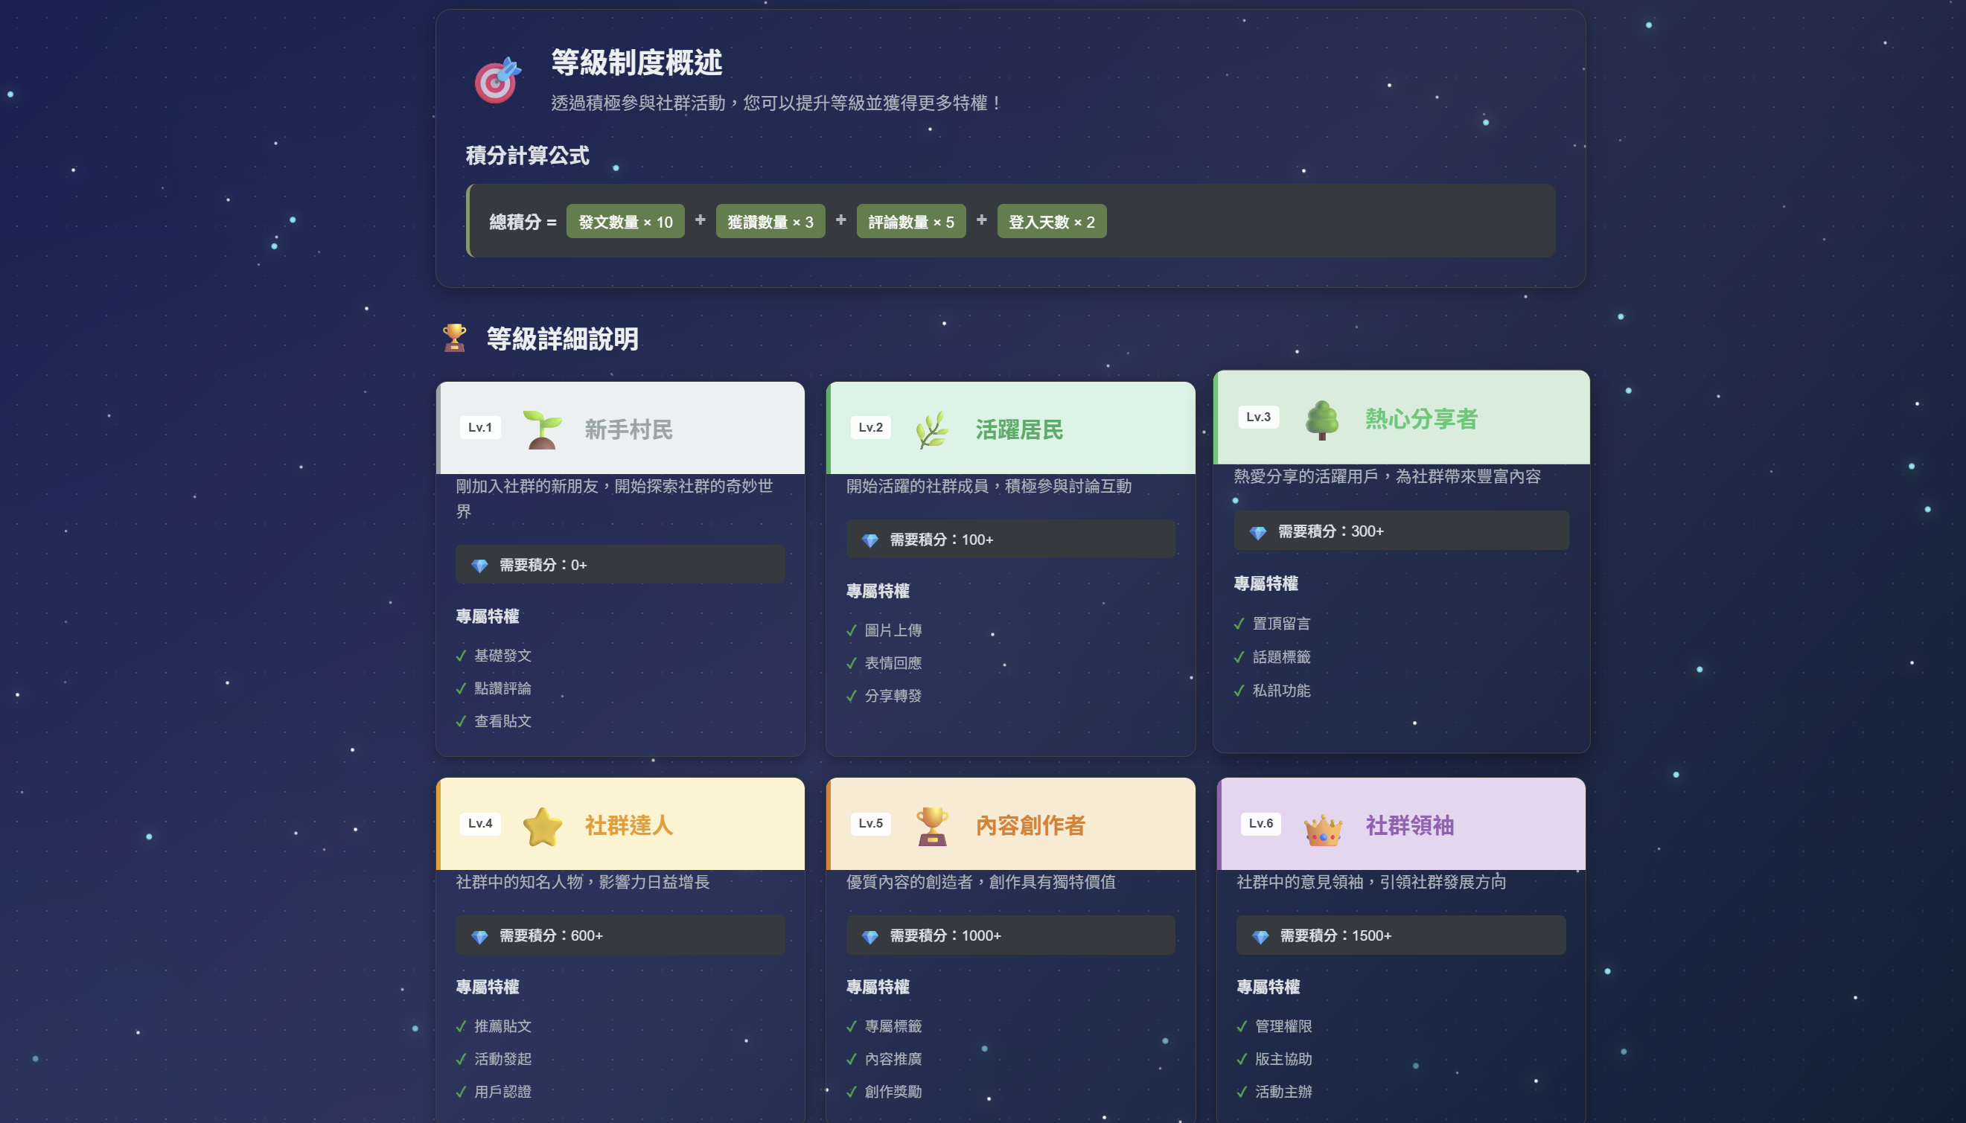

▲圖12-1- 34 查看等級規範頁面

* 查詢使用說明/常見問題

1. 點擊問題反饋中「使用說明」

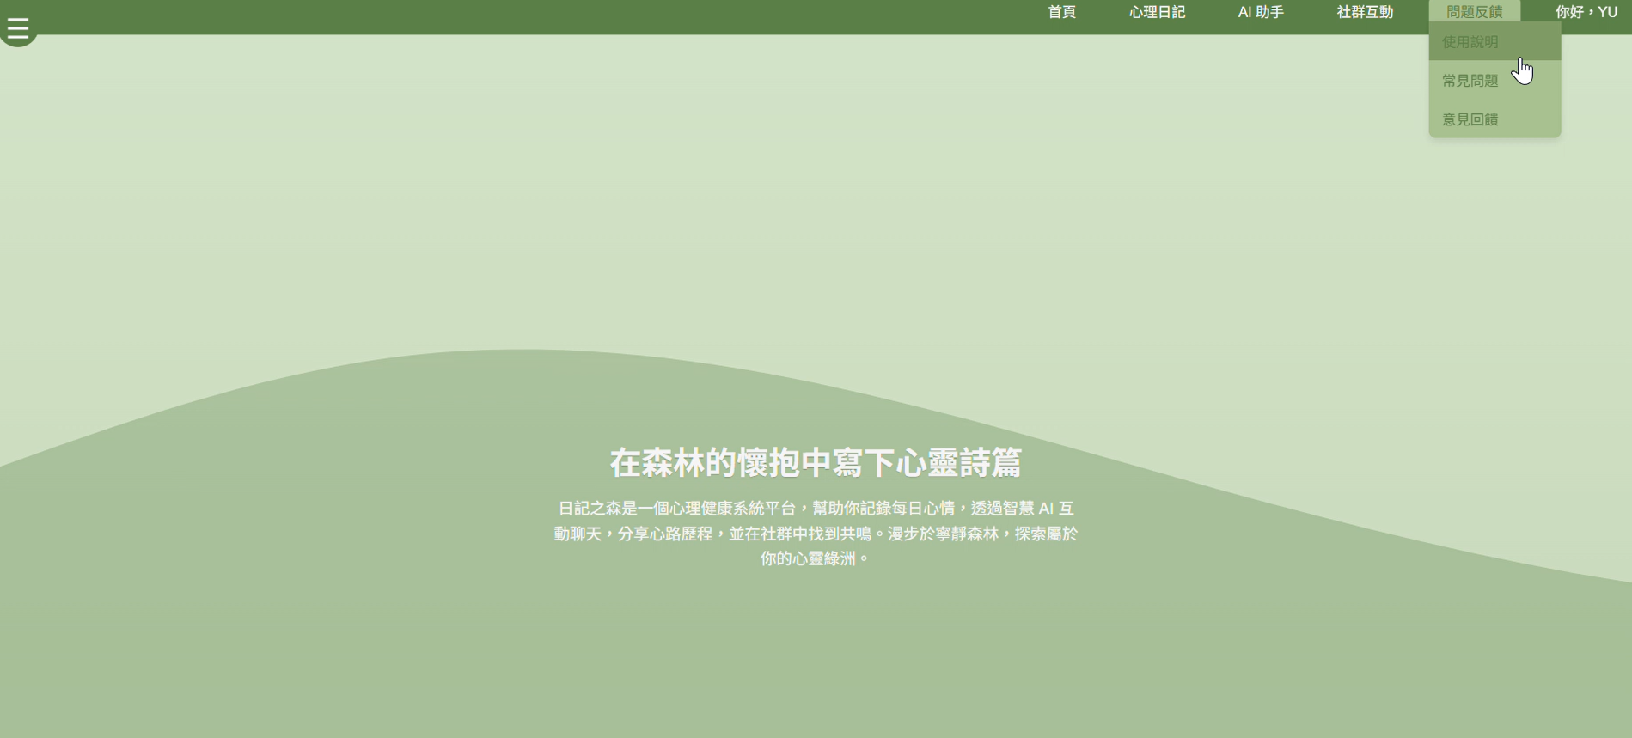

▲圖12-1- 35 使用說明

1. 即可進入使用說明頁面

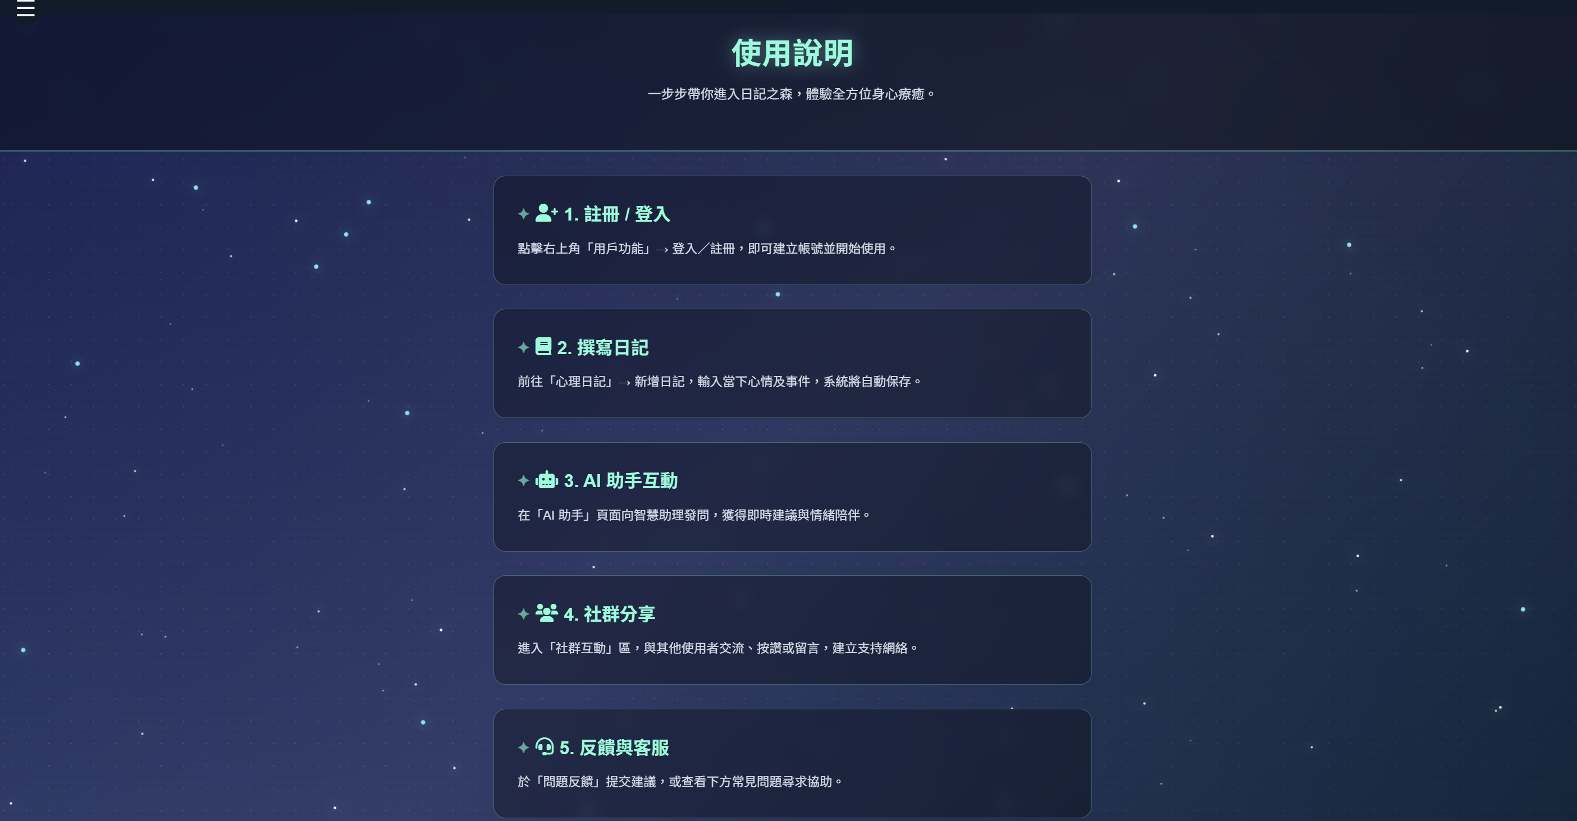

▲圖12-1- 36 使用說明頁面

1. 點擊問題反饋中「常見問題」

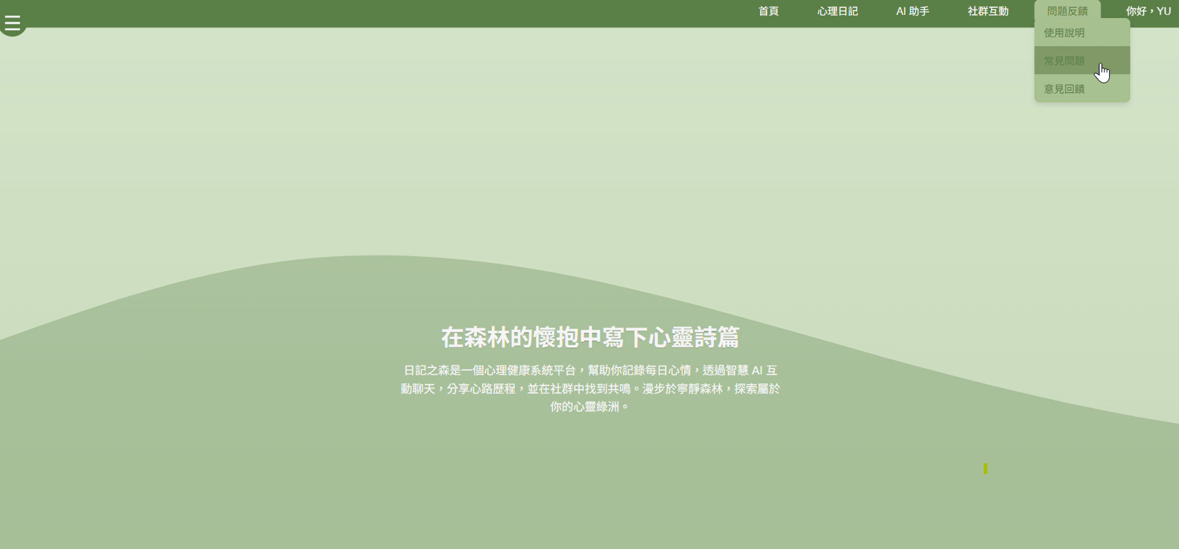

▲圖12-1- 37 常見問題

1. 即可進入常見問題頁面

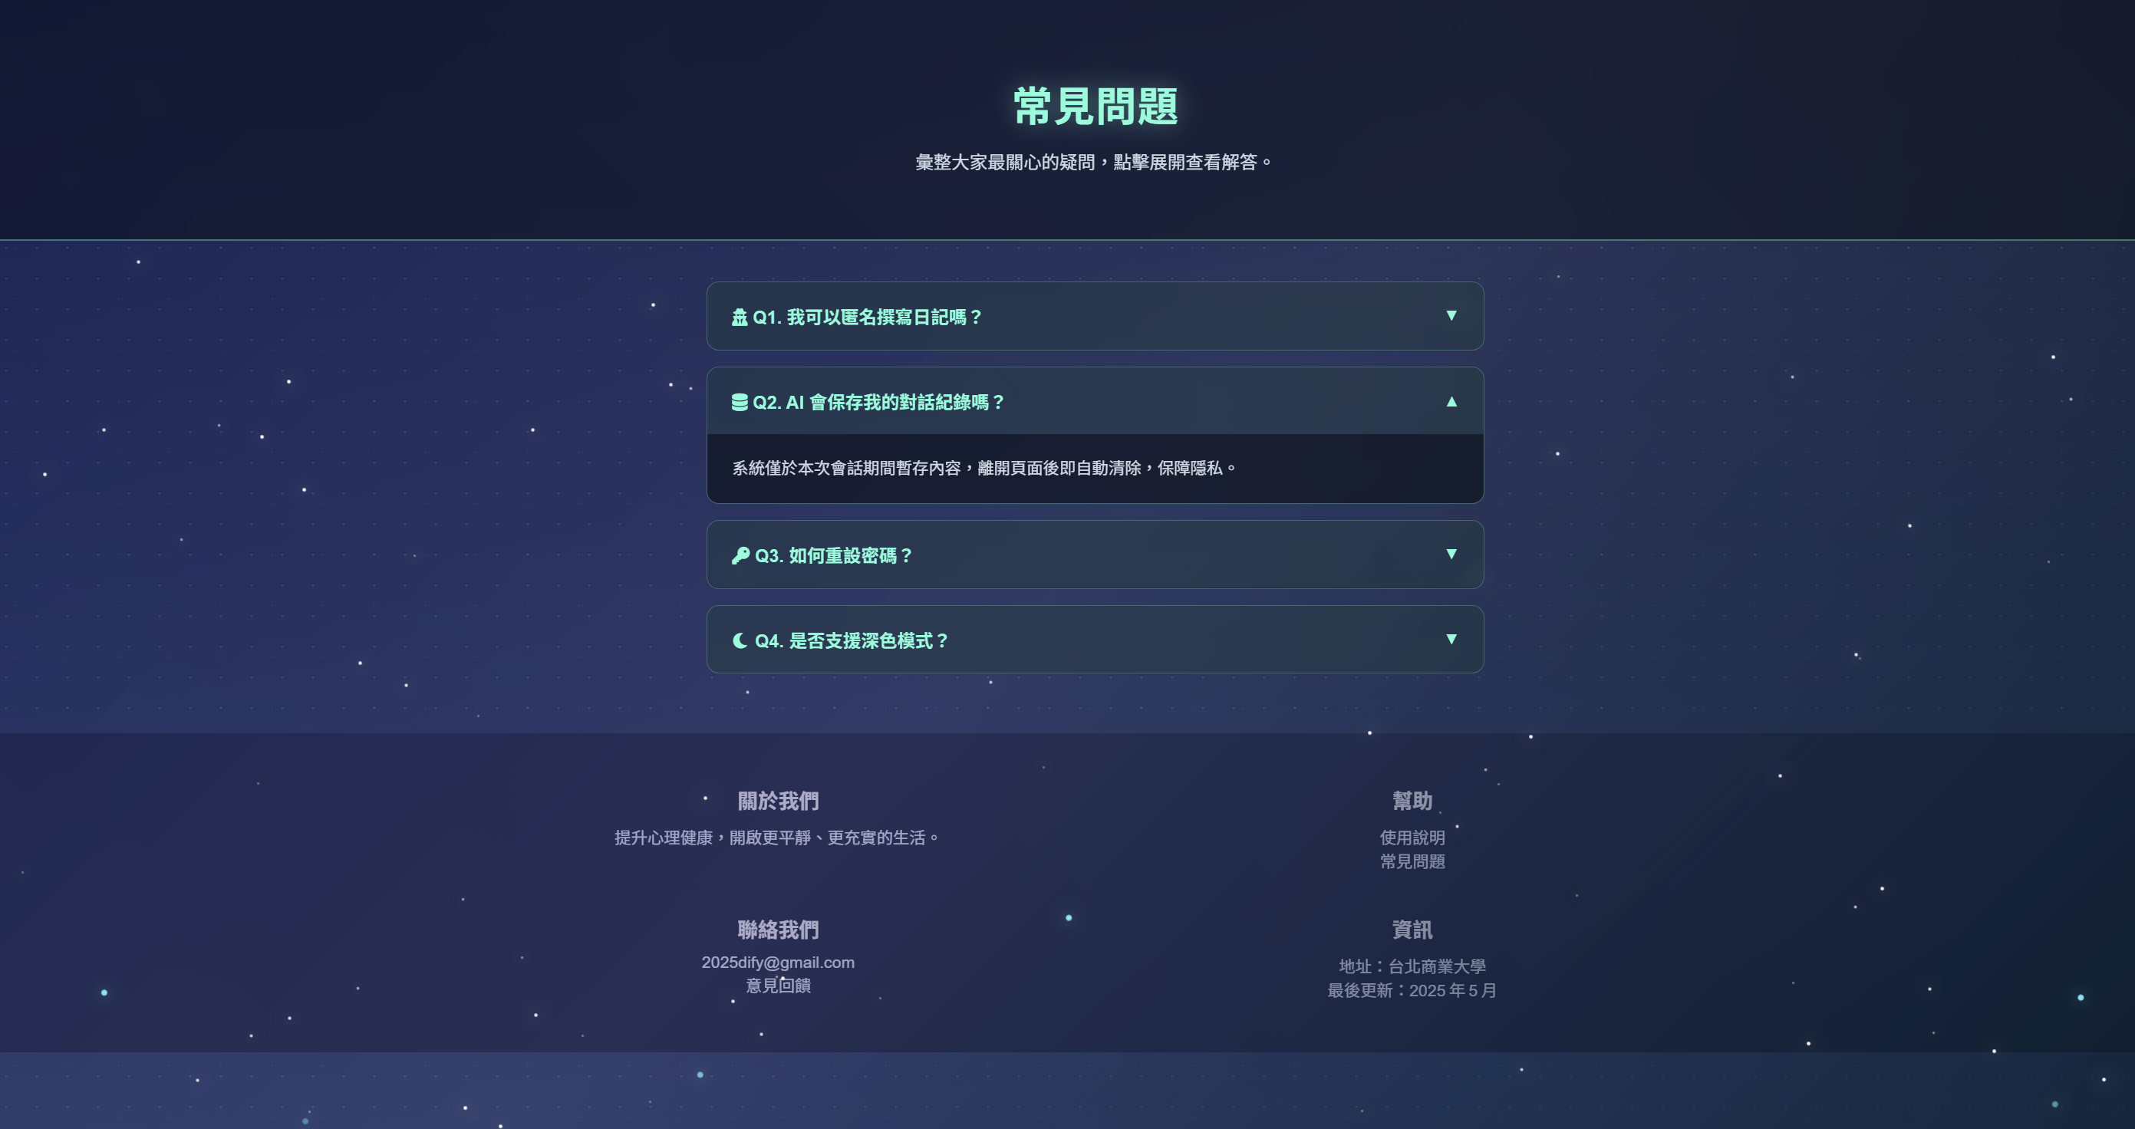

▲圖12-1- 38常見問題頁面

* 提交意見

1. 點擊問題反饋中「意見回饋」

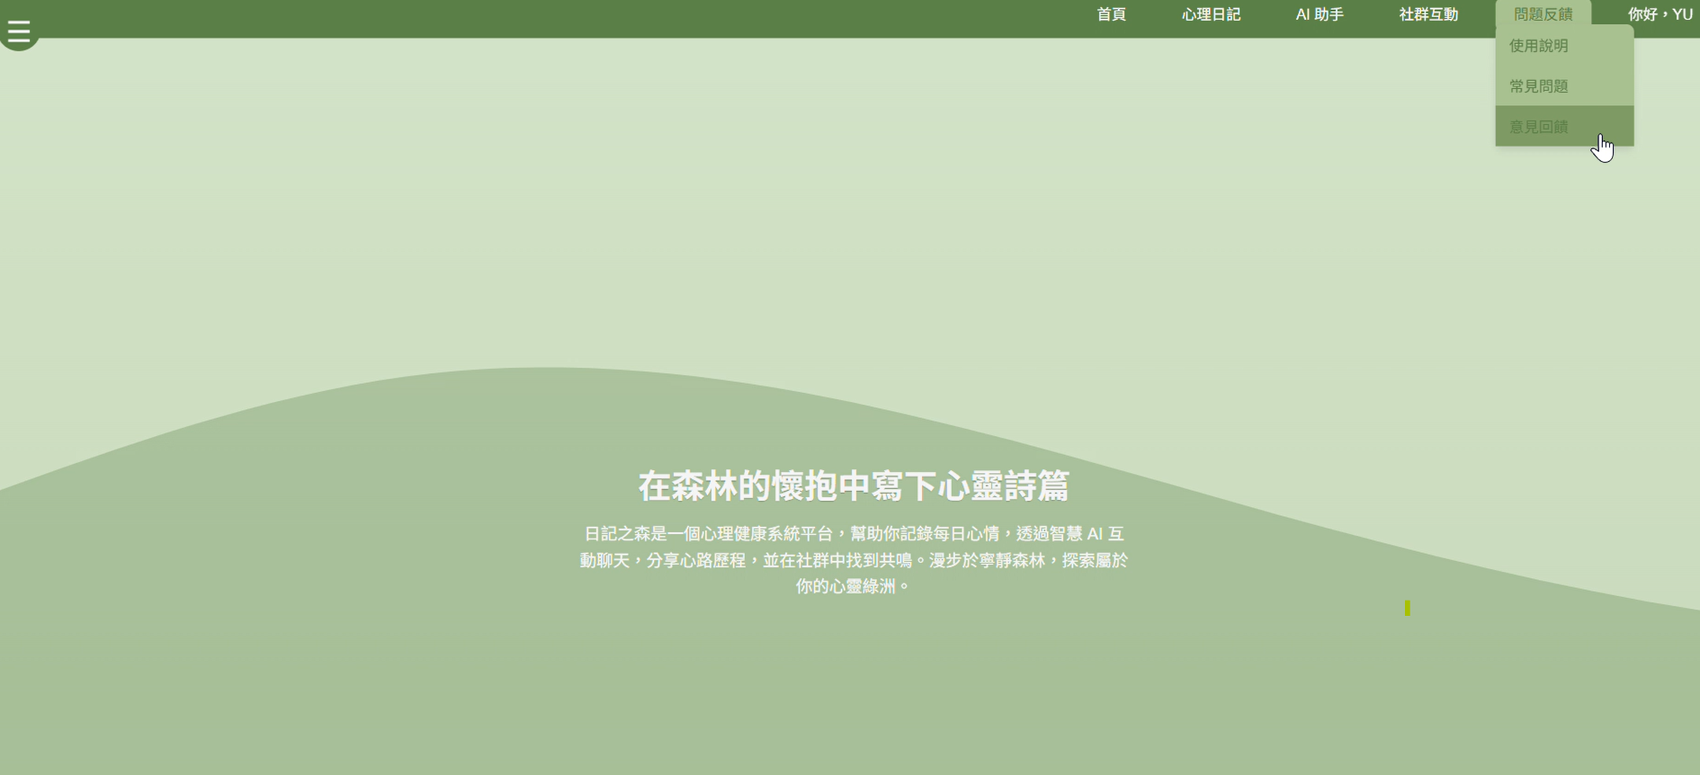

▲圖12-1- 39 意見回饋

1. 即可進入問題反饋頁面

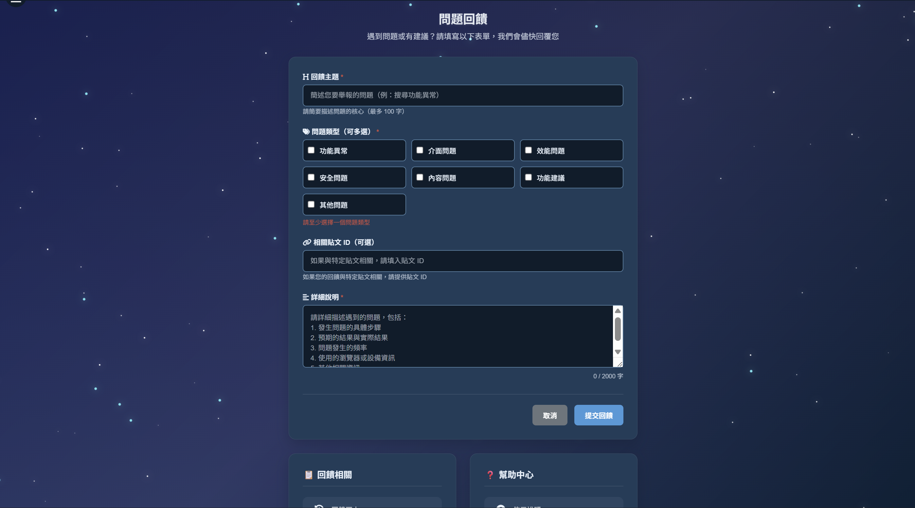

▲圖12-1- 40 問題反饋頁面

1. 填寫表單後，下滑點選提交回饋

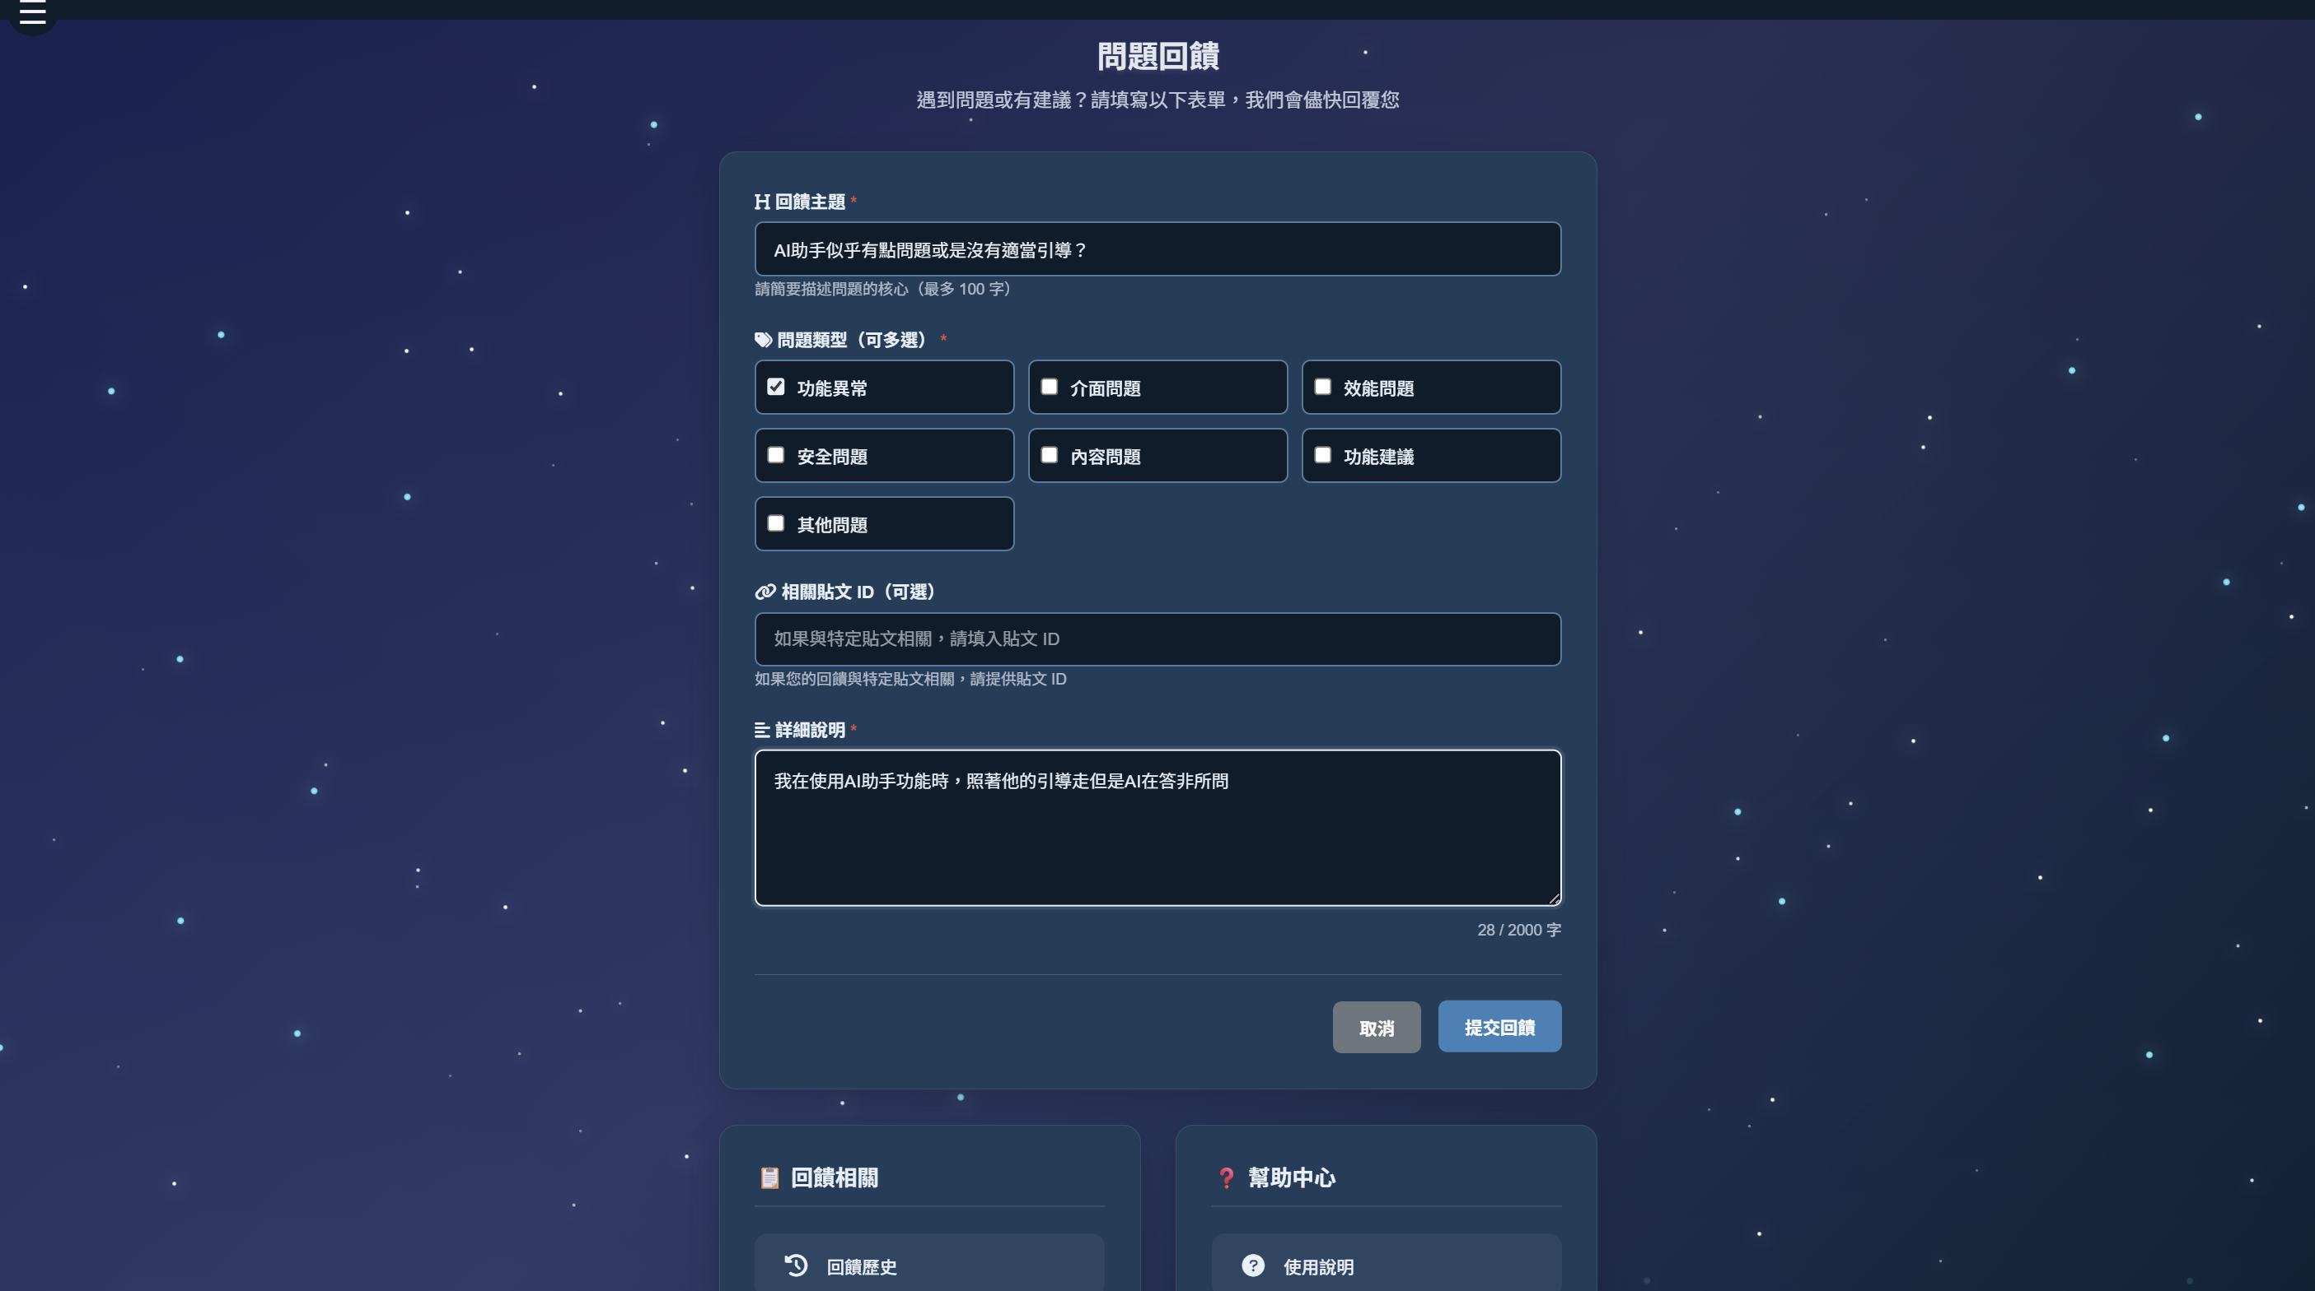

▲圖12-1- 41 提交回饋

1. 即可看到回饋紀錄

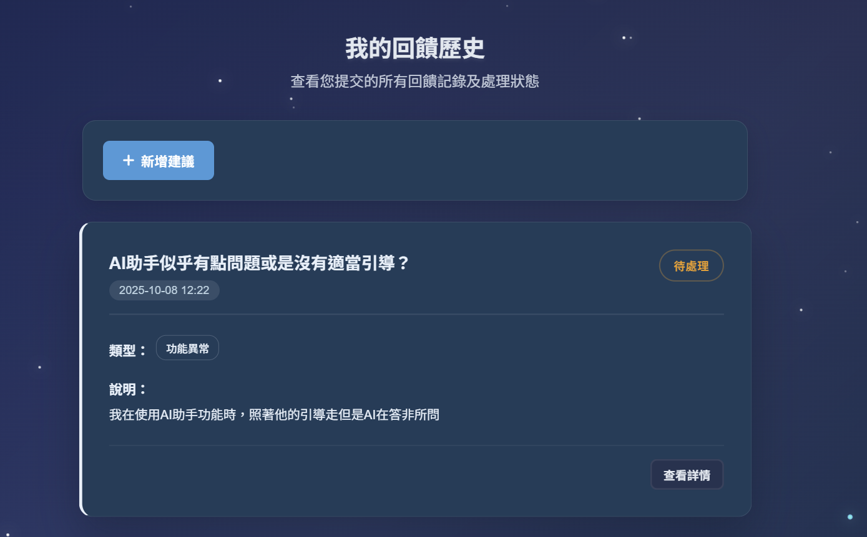

▲圖12-1- 42回饋紀錄

* 編輯個人資料

1. 點擊右上方中「個人資料」

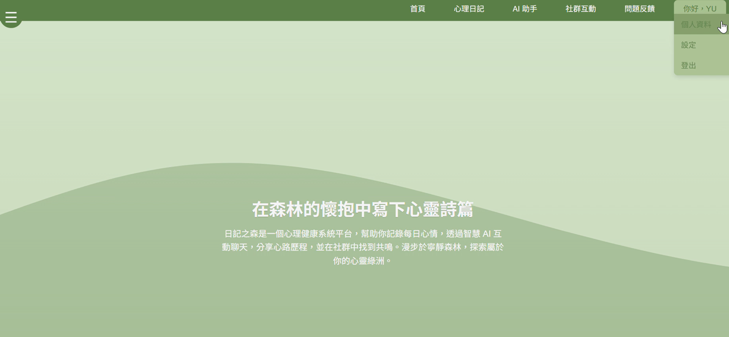

▲圖12-1- 43 個人資料

1. 即可進入編輯個人資料頁面

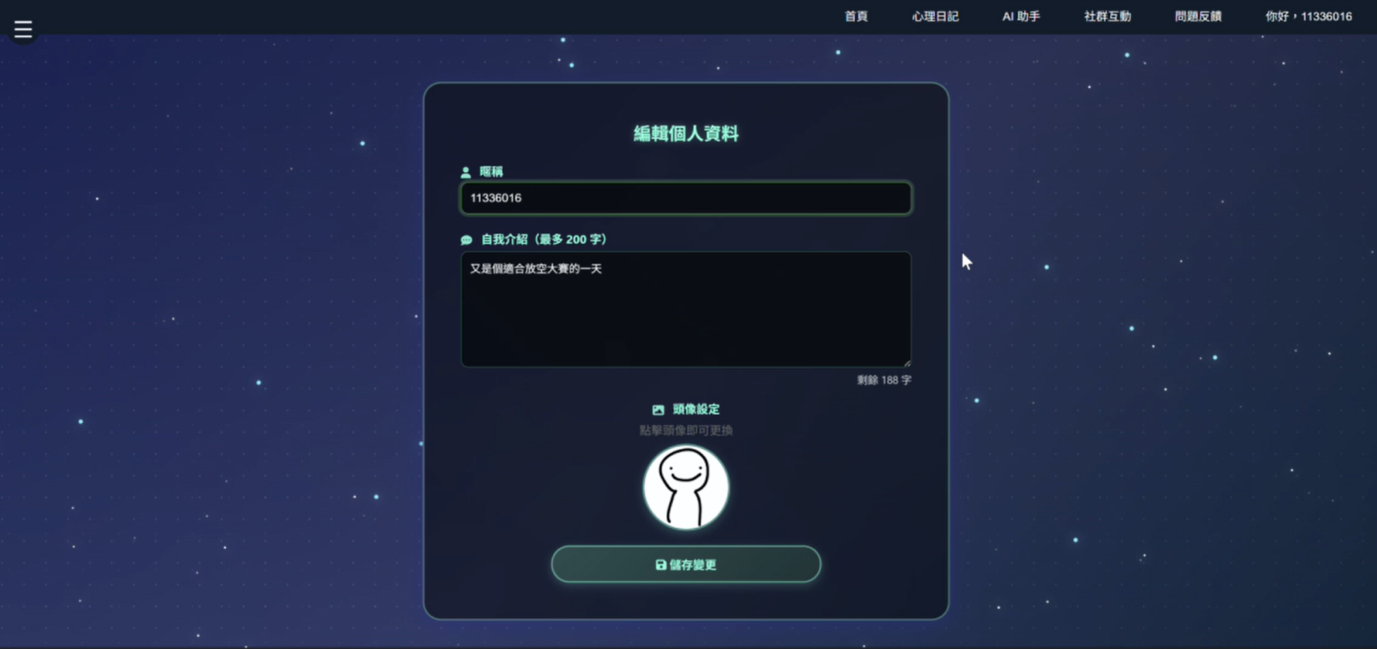

▲圖12-1- 44 個人資料頁面

1. 可選擇想更換的頭貼或暱稱及介紹

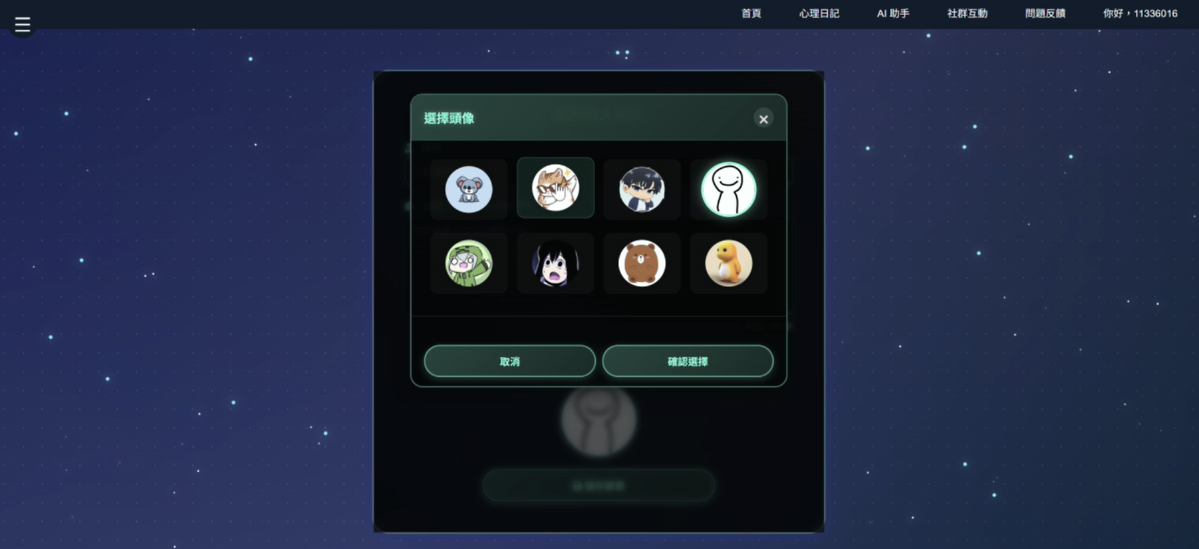

▲圖12-1- 45 更換的頭貼或暱稱

1. 更改完後按下「儲存變更」即可

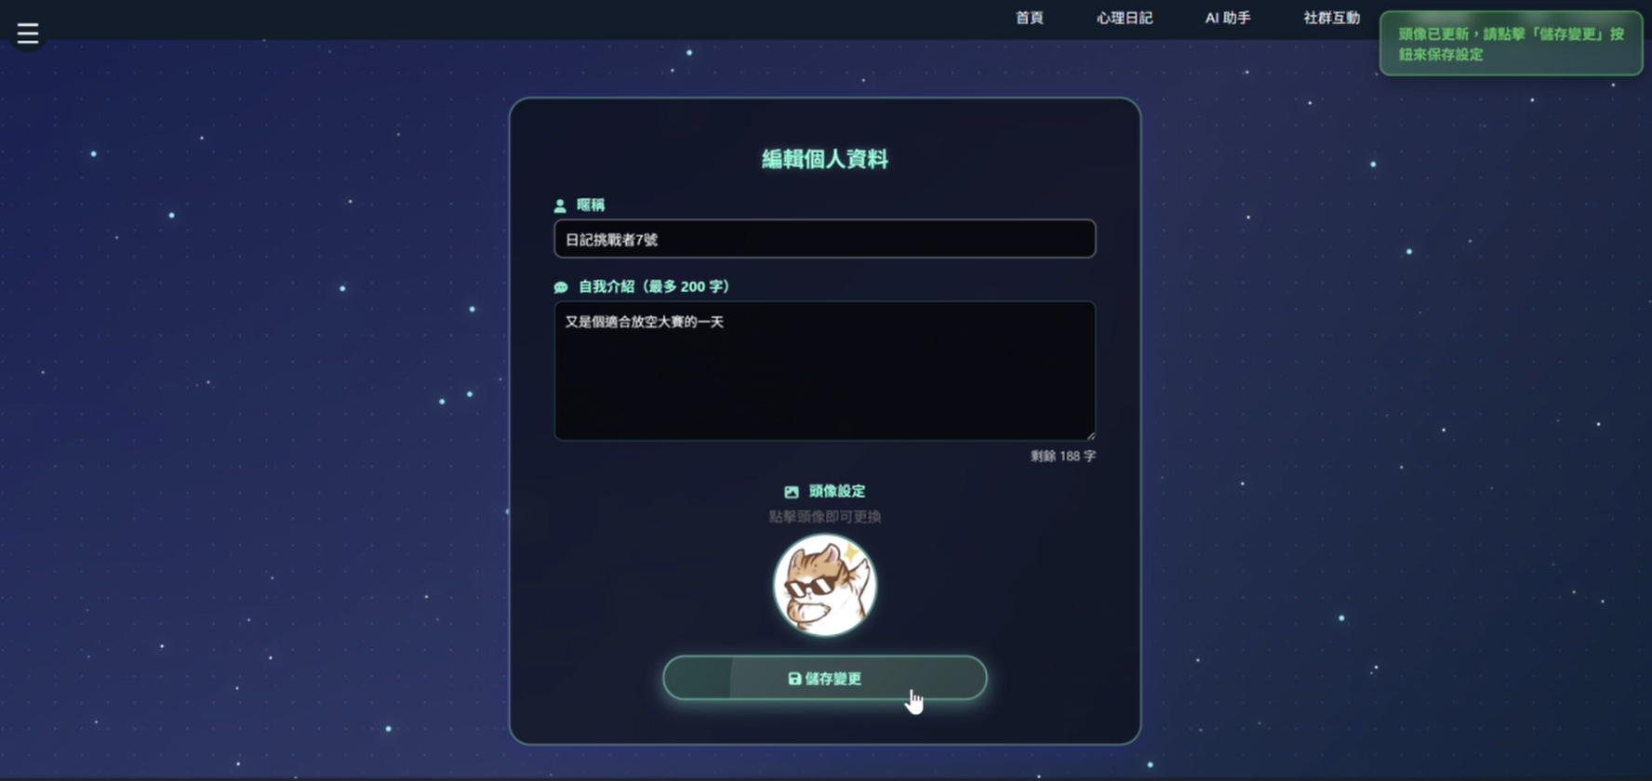

▲圖12-1- 46 更新個人資料

* 查看帳號資訊

1. 點擊右上方中「設定」

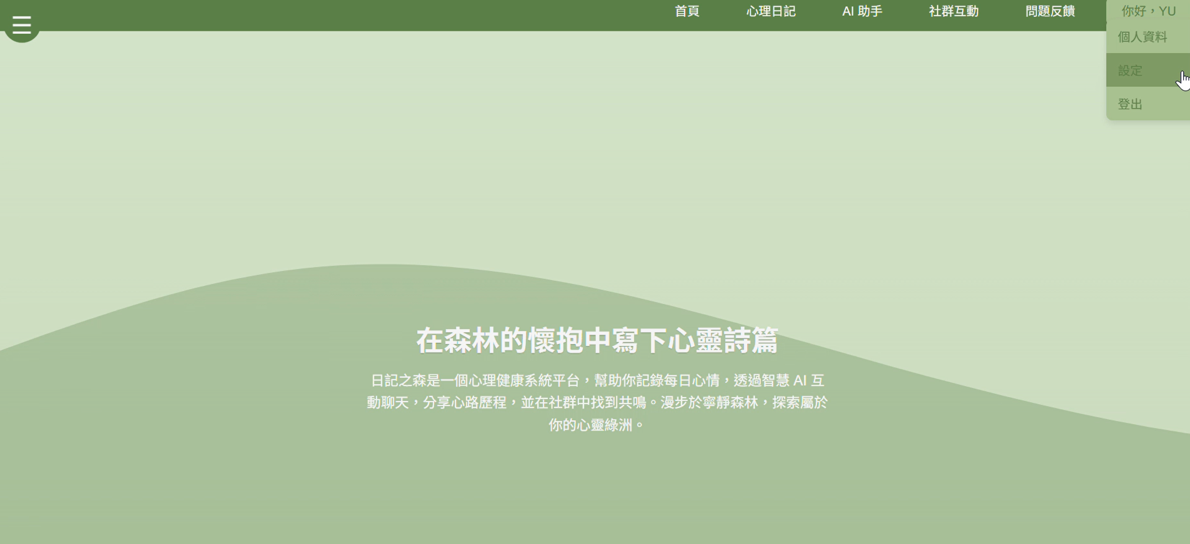

▲圖12-1- 47 點擊設定

1. 即可查看帳號資訊

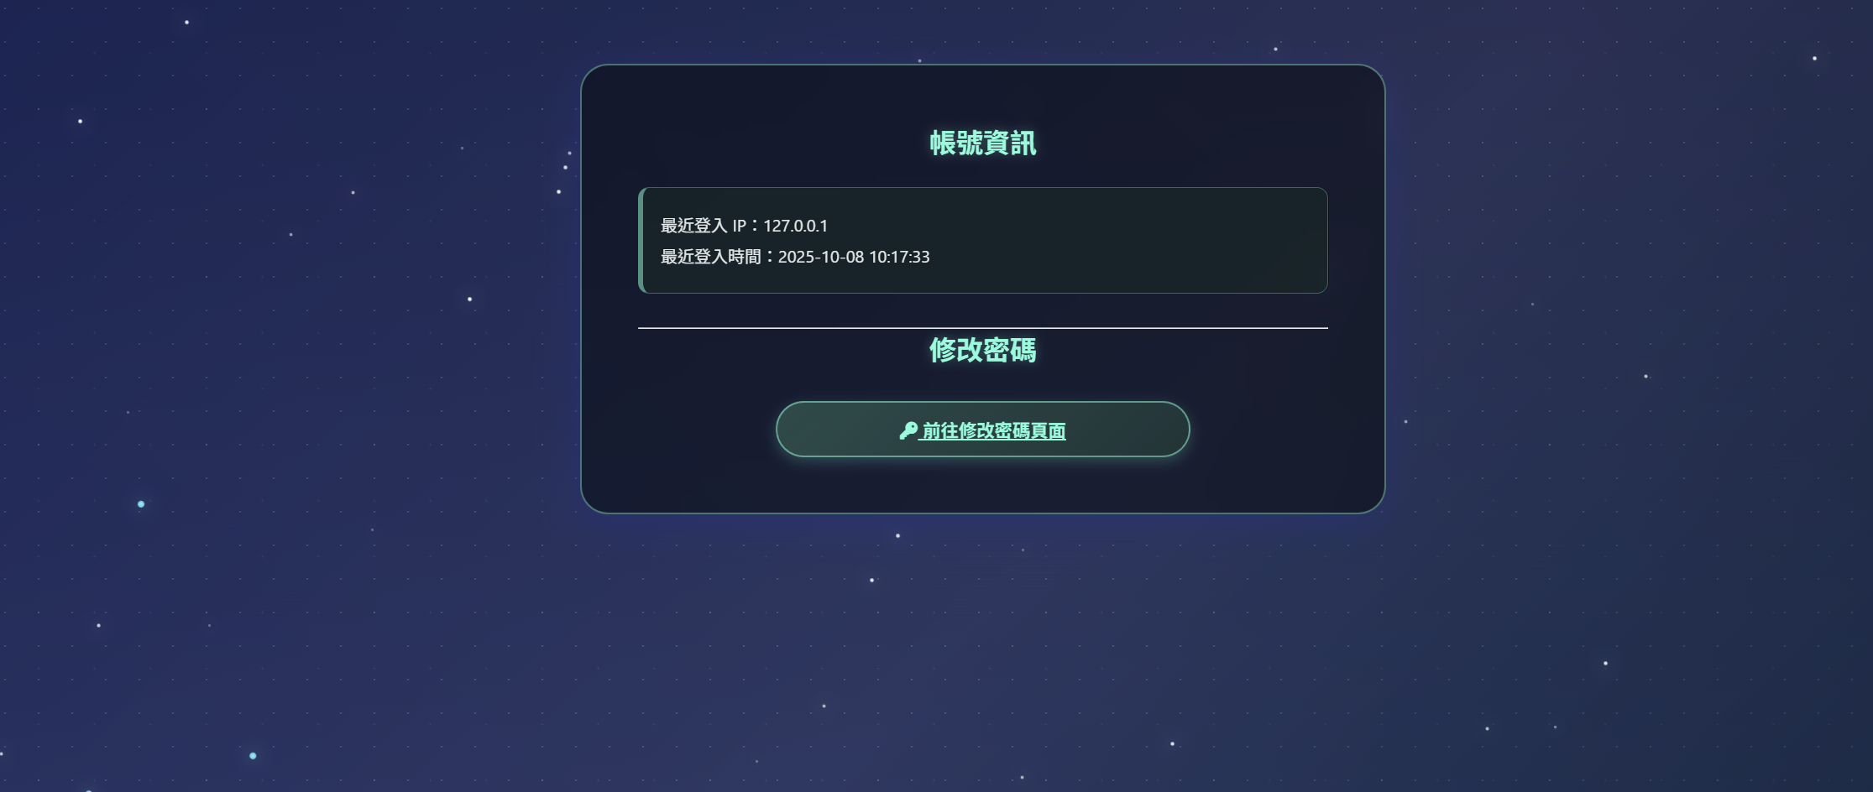

▲圖12-1- 48 帳號資訊

* 修改密碼

1. 點擊右上方中「設定」



▲圖12-1- 49 設定

1. 點擊「前往修改密碼頁面」



▲圖12-1- 50 修改密碼頁面

1. 即可變更密碼

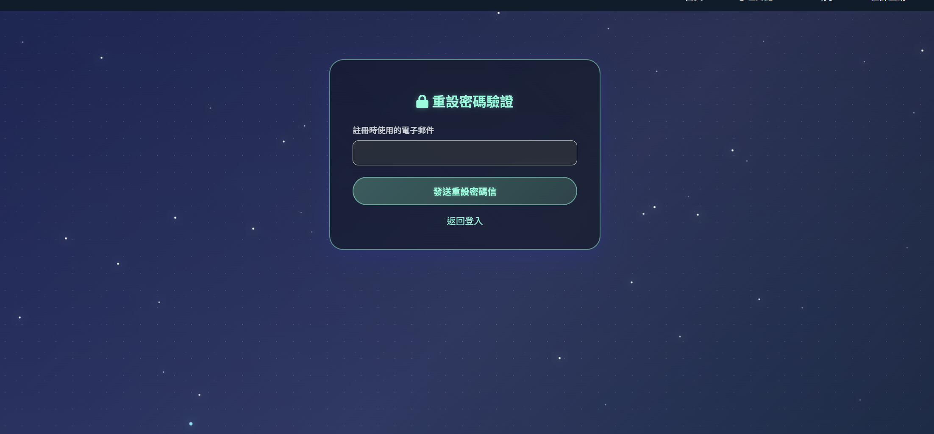

▲圖12-1- 51 變更密碼

* 登出

1. 點擊右上方中「登出」，及可登出

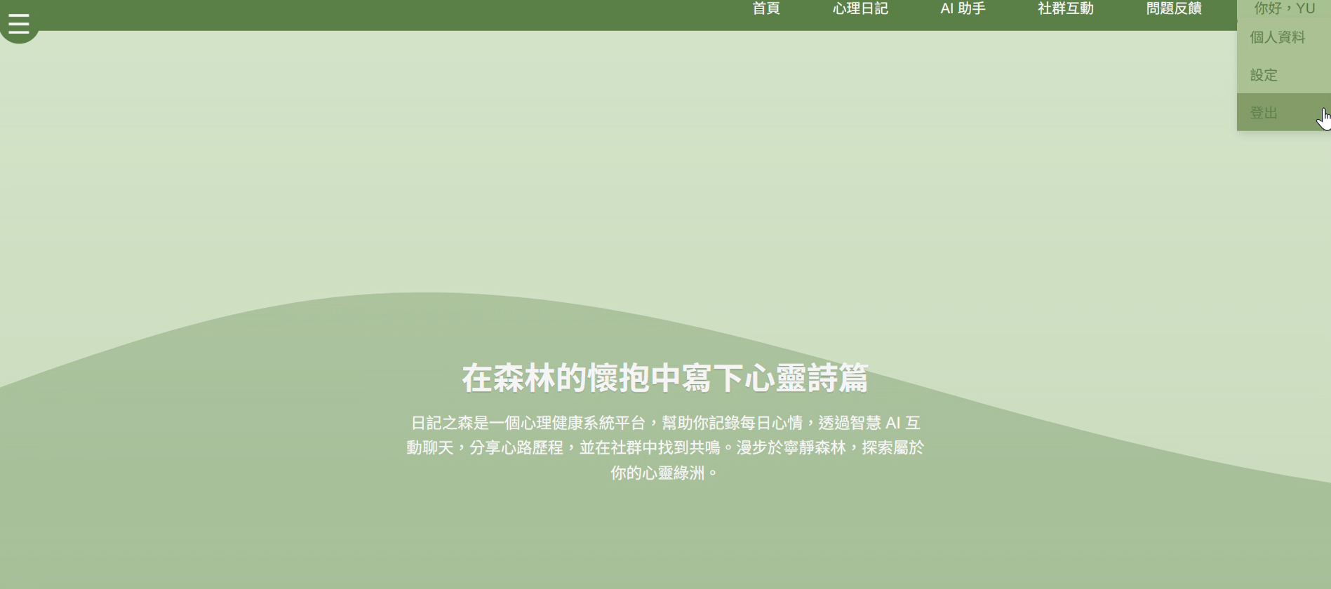

▲圖12-1- 52 登出

第13章 感想

|  |  |
| --- | --- |
| 11336016  陳柏任 | 在製作這個專題的初期，因為感覺與五專時期製作的專題相比，這次的出發點很不錯，大家也都對這個製作方向很有熱忱，也一直能夠腦力激盪出不同有趣的想法。但後來實際製作時，在查找資料或是調查相關技術期間，面對龐雜的系統分析、資料庫設計或是新技術的應用，常常會覺得無從下手，效率極低。但是隨著專案的推進，我開始嘗試調整不同的學習方法與工作流程，像是將大目標拆解成許多可執行的小任務，或是花大量時間嘗試不同面向與途徑主動搜尋了解相關案例與技術文獻研究、以及學習和了解使用更多工具。這個轉捩點讓我漸漸掌握了突破不同困境的訣竅。 特別要感謝老師對我們的各面向的幫助和提供想法讓我們參考，並在每次開會時針對不同時間段提供關鍵性的方向引導；以及組內同學的互相扶持與腦力激盪，讓我們能夠一直不斷克服技術上的難題。  每次在真正投入其中並看到自己設計的功能或模型能夠順利運作、成功解決問題時，那份成就感是難以言喻的。像這樣實際完成各種階段性目標以及成品都能感受到許多成就感，而不是單純的課業負擔。能夠感受到將所學知識應用於實務、並且不斷探索，無任何經歷可以取代的體驗。這次經驗不僅大幅提升了我的技術能力，更讓我對資訊管理的實踐面有了深刻的認知和收穫。 |
| 11336023  朱羿安 | 老實說，剛開始接下「日記之森」這個專題時，我對自己負責的社群功能是既興奮又有點緊張的。專案的核心當然是寫日記、記錄心情，但我覺得，如果能讓大家把這些心情分享出去，收到別人的讚或留言，會讓這個工具變得更溫暖、更有動力。所以，我的任務就是把發文、追蹤、按讚、留言這些功能給做出來。  摸索與「撞牆期」：從零開始搭社群骨架一開始最讓我「頭痛」的，絕對是資料庫。我得想辦法讓電腦知道：「使用者 A 追蹤了使用者 B，使用者 B 發了一篇文，然後使用者 A 給這篇文點了讚。」這些關係在現實中很簡單，但在程式世界裡，你得用很精確的表格和規則去定義它，這就是所謂的「關聯」。我花了很多時間去摸索，怎麼樣設計這個骨架（資料表）才不會讓後續的查詢變得超級慢。有時候跑個程式，追蹤名單要跑好幾秒才出來，那段時間真是我的「撞牆期」。後來才理解到，原來是在設計表格時沒有設好索引，就像圖書館沒有編目一樣，資料一多就找不到書了。當我搞懂這個邏輯並調整過後，看到點讚和追蹤列表瞬間跳出來，那種成就感真的難以言喻。  這個專題不是我一個人的戰爭。組員們負責了日記的核心功能，而我負責這個「外圍」的社群。透過這次專題，我學到的最重要的東西，反而不是寫了多少行程式碼，而是溝通與規劃。  首先是跟程式溝通：當遇到程式錯誤時，不能急著亂改，要先耐心地「問」它，看它到底錯在哪一行，學會看懂它給你的「錯誤訊息」（Debug），這就像是在聽電腦跟你抱怨。  其次是跟組員溝通：我們都是第一次做這麼大的專題，難免會有卡住、有壓力大、有想法不一樣的時候。在面對爭執或困難時，我們都努力用最白話、最直接的方式去把問題講清楚，而不是悶著頭自己做。當有人覺得壓力很大時，我們會彼此分擔一些非核心的工作。這種互相理解和支持，遠比任何技術都來得重要，它確保了我們整個團隊能平穩地抵達終點。  總結來說，「日記之森」讓我從一個單純的程式碼寫手，變成了一個懂得架構、協作和溝通的專案參與者。雖然過程充滿挑戰，但看到自己親手打造的社群功能順利運作，讓大家的心情和回饋能在網頁上流動起來，一切辛苦都值得了。 |
| 1133602  呂其翰 | 進入資管系二技後，幾乎一開始就必須面對專題製作的挑戰。身為一個非本科、零基礎的學生，剛入學時其實充滿了不安與迷惘。當時對於專題要如何進行、需要哪些技能、如何與組員協作，幾乎一無所知，只能從零開始慢慢摸索。但也因為這樣，我比別人更能體會「學習」這件事的重要性。  在過程中，我花了大量時間自學，從基礎的程式語言、系統架構，到專題所需的工具與平台，一步步累積能力。同時，我也積極與同學交流，從他們的經驗中獲得寶貴的啟發，學習到如何更有效率地解決問題。這些過程不僅讓我快速跟上進度，也讓我意識到團隊合作的重要性：專題並不是個人的作品，而是一群人並肩作戰、互相支援後的成果。  最讓我受益的是在專題中嘗試應用 AI 工具。過去學習的過程常常需要大量查找資料與試錯，但藉由 AI，我能更快地獲得方向，甚至解決自己尚未具備完整知識的問題。這不僅加快了專題開發的效率，也讓我在過程中逐步培養出解決問題的能力，並把學到的技能轉化為實際成果。從最初的一點一滴，到最後能完成接近理想樣貌的專題，過程中每一個小突破都讓我更有信心。  整體而言，這次專題不僅僅是一份學業任務，更像是一段成長歷程。它讓我從完全陌生到能獨立思考、動手實作，並且學會與同學協作，攜手完成專案。雖然過程中困難重重，但回頭看來，正是這些挑戰讓我真正獲得了成長與收穫。 |
| 11336031  黃芊瑜 | 雖然這不是我第一次做專題，但對於以往不是就讀相關科系的我來說，其實就像是一個完全沒有經驗的初學者。在一開始學習專題架構時，我常常跟不上同組組員的進度，甚至會因為一些細節不熟悉而感到挫折。所幸同組的組員們經常在課後花時間幫助我，耐心解釋操作步驟，讓我逐漸的跟上大家。這段過程也讓我深刻體會到團隊合作的重要性。  在這次專題裡，我還特別嘗試了提示詞的使用，這對我來說是一個新鮮的體驗。透過修改與調整提示詞，我發現它不僅能幫助我更快找到方向，也能讓成果更符合需求。不過在修改的過程中，常常需要反覆測試與修正，這雖然有點耗時，但也讓我學會了如何找出更有效的表達方式。這種持續修正、調整的過程，讓我明白了專題不只是單純完成一個成果，更重要的是在過程中不斷學習與成長。  最後，我想特別感謝我的同組組員，因為有他們的幫忙與包容，我才能慢慢追上進度。也要感謝老師的細心指導。這次的專題雖然充滿挑戰，但我也因此獲得了寶貴的經驗。 |

第14章 參考資料

1. <https://www.managertoday.com.tw/articles/view/70055>
2. <https://www.storm.mg/article/5139017>
3. <https://www.chinatimes.com/realtimenews/20241016003679-260418?chdtv>
4. <https://miiclinics.com/%E7%82%BA%E4%BB%80%E9%BA%BC%E5%BF%83%E7%90%86%E5%81%A5%E5%BA%B7%E5%A6%82%E6%AD%A4%E9%87%8D%E8%A6%81/>
5. [https://jjmlaw.tw/%E9%9B%BB%E5%AD%90%E7%97%85%E6%AD%B7%E8%B3%87%E6%96%99%E4%BF%9D%E5%AD%98/#%E5%8F%B0%E7%81%A3%E9%9B%BB%E5%AD%90%E7%97%85%E6%AD%B7%E4%BF%9D%E5%AD%98%E6%B3%95%E8%A6%8F%E8%A6%81%E9%BB%9E](https://jjmlaw.tw/%E9%9B%BB%E5%AD%90%E7%97%85%E6%AD%B7%E8%B3%87%E6%96%99%E4%BF%9D%E5%AD%98/%23%E5%8F%B0%E7%81%A3%E9%9B%BB%E5%AD%90%E7%97%85%E6%AD%B7%E4%BF%9D%E5%AD%98%E6%B3%95%E8%A6%8F%E8%A6%81%E9%BB%9E)
6. <https://eggrollup.cc/%E5%BF%83%E7%90%86%E8%AB%AE%E5%95%86%E6%9C%83%E7%95%99%E4%B8%8B%E7%B4%80%E9%8C%84%E5%97%8E%EF%BC%9F/>
7. <https://zigi.cc/>
8. <https://www.commonhealth.com.tw/article/84134>
9. <https://www.children.org.tw/news/news_detail/3284>
10. <https://counseling.ntub.edu.tw/cs_ntub/apps/cs/ntub/index.aspx>

附錄

* 審查評審意見之修正情形

|  |  |
| --- | --- |
| **評審建議事項** | **修正情形** |
| 心理諮商的對話內容算是敏感的醫療資訊，如果真的要用大語言模型則必須使用全單機的環境，不然會同時違反個資與醫療法規。 | 本系統已自行部署 Dify 平台，並採用 Ollama 開源模型於本地端運行，所有 AI 對話與推論皆在自有伺服器內完成，不會將任何資料傳輸至外部雲端服務，因此不會涉及個資外洩或違反醫療相關法規的問題。 |
| 商業模式需要再強調思考(如同增進 心理治療師的工作效率) | 本系統的目標客群定位改為學校的諮商輔導組，能協助輔導老師快速整理與分析學生的情緒日記，減少前期資料收集與判斷所需的時間，讓輔導人員更專注在核心輔導工作，進而增進心理治療與輔導工作的整體效率。詳細說明可參考系統手冊第2-2章商業模式。 |

|  |  |
| --- | --- |
| 資料安全 | 日記內容採用 AES 加密方式儲存，僅在使用者登入並經授權後，系統會透過 Token 驗證以解密其個人日記資料。  此設計確保資料僅限本人存取，伺服器端無法直接查看使用者的日記內容，有效提升隱私與安全性。 |
| 保存時間 | 系統提供日記匯出功能，使用者可在日記列表中將內容匯出為 PDF 檔案，方便保存、備份或列印。即使日後不再使用系統，使用者依然能保留個人日記紀錄，不會遺失。 |